Николаев Александр Николаевич
Филатов Александр Анатольевич

История поселения слободско-дубровских удельных крестьян Пензенской губернии в деревне Адонецкой Оренбургского уезда в 1833–1838 гг.

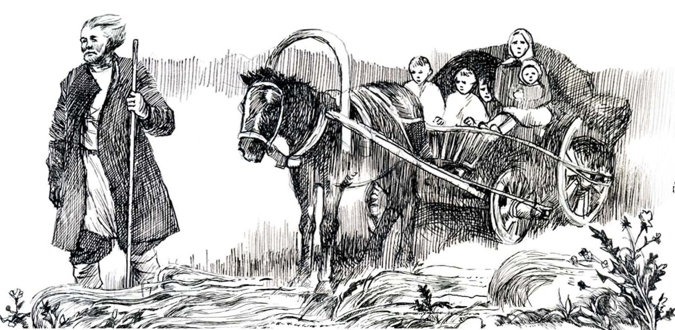

2021 г.

СОДЕРЖАНИЕ
От авторов
Часть 1. На малой родине в Дубровах: от основания до переселения
Ранняя история дворцового села Дубровы
Слободские Дубровки
В поисках лучшей доли
Снаряжение крестьян к переселению и сборы в дорогу
Часть 2. От Слободских Дубровок до деревни Адонецкой
В вершинах речки Самары по левую сторону возле хутора Гонецкого
Весной 1833 года обоз с дубровскими переселенцами тронулся в путь на Оренбург

От авторов

Исследование процесса переселения слободско-дубровских удельных крестьян Пензенской губернии в Оренбургскую в 1833 году, выпавшего на долю наших предков, в первую очередь, связано с выявлением и осмыслением документальной информации о важнейших этапах этого перехода. Они включали получение разрешения на переселение, подготовку и осуществление перехода, обустройство на новых местах.
Не менее важна достоверная информация о реальных примерах оформления прошений, мирских соглашений, долговых обязательств и других документов, связанных с организацией и осуществлением переселения.
Особый интерес представляют сведения о маршрутах движения, ритме и продолжительности переходов и отдыха, а также об обустройстве крестьян на новых местах.
Что же на сегодняшний день нам известно о переселении малоземельных удельных и государственных крестьян Центрально-Черноземных губерний России в Оренбургский край?
В самых общих чертах:
«Крестьянская колонизация Оренбургской губернии в 1-й половине XIX века стала одной из мощных переселенческих компаний. Прежде всего, это объяснялось тем, что в первой трети XIX века в ряде Центрально-Черноземных губерний России резко обострилось обезземеливание и разорение крестьян, которые вынуждены были переселяться на новые места. А к этому времени в Оренбургском крае была создана единая линия крепостей от Челябинска до Оренбурга, под защитой которых и началось его широкое заселение. Кроме того, край был богат плодородными землями.
Крестьянская колонизация носила преимущественно стихийный характер, так как зачастую «… переселенцы самовольно устраивались на свободных государственных землях или занимали казачьи и даже помещичьи земли». Сенат указом 27 июня 1817 года подтвердил запрещение и недопустимость самовольных переселений казенных крестьян. Царское правительство до конца так и не смогло организовать массовое крестьянское переселение в необжитый край.
18 марта 1824 года Александр I утвердил новые правила переселения. По этому положению «… местные власти должны были по прибытии поверенных от крестьян, желающих переселиться, определить им земельные участки под поселение. Наделять переселенцев следовало из расчета по 15 десятин на мужскую душу». По положению переселенцам предоставлялись некоторые льготы.
В конце 20-х - в начале 30-х годов XIX века переселение русских удельных и государственных крестьян в Оренбургскую губернию приобрело особенно массовый характер. Крестьяне направлялись преимущественно в Бузулукский, Оренбургский и Бугурусланский уезды, где еще сохранялись свободные казенные земли. Наплыв переселенцев резко усложнил проблему их водворения и землеустройства. Правительство стремилось сдерживать переселенческие движения, но так и не смогло приостановить его.
Царские ведомства в целом уделяли немало внимания заселению Южного Урала, но в основе их переселенческой политики лежали интересы крепостнического государства и дворянства. Инициатива в заселении края исходила не от правительства, а от масс угнетенного крестьянства. Правительственная же политика по переселенческому вопросу носила в основном ответный характер. В ней преобладали запретительные и ограничительные мероприятия. Правила переселений постоянно нарушались».
Проблемам переселения малоземельных крестьян в Оренбургскую губернию посвящено достаточно большое количество работ. Одни из них носят общий характер без детализации важнейших этапов, другие изобилуют статистическими данными. Третьи удовлетворяют всем требованиям, но либо рассматривают переселения во 2-й половине XIX – начале XX веков, когда уже использовался железнодорожный транспорт, либо объектом исследования являются владельческие крестьяне, переселяющиеся организованно, под управлением приказчика, исключительно гужевым транспортом с ночевками на постоялых дворах и хорошим питанием. В ряде публикаций добавлены численные данные о динамике темпов переселенческого движения в Оренбургский край по годам, конкретизированы места исхода и поселения, приведены другие подобные сведения.
Подавляющее большинство подобных переселений того и более раннего времени в центральной России производилось с использованием гужевого транспорта. При этом основная масса крестьян шла пешком, а на повозках везли немощных стариков с малолетними детьми, провиант, одежду и нехитрый домашний скарб. При этом протяженность дневного перехода не могла превышать 30–35 верст, а после двух–трех дней таких переходов переселенцы располагались на суточный отдых.
Задачами данного исследования являются сбор и обработка документальных сведений по проблемам переселения малоземельных слободско-дубровских удельных крестьян в Оренбургскую губернию в 1-й трети XIX века с целью формирования достоверного представления о всех этапах переселенческого процесса.
Публикуемые материалы являются результатом длительных исследований авторами в фондах ряда библиотек, а также центральных (РГАДА, РГИА) и государственных архивов Оренбургской, Пензенской, Тамбовской, Самарской областей, республиканских архивов Республик Мордовия и Башкортостан.
К большому сожалению, в современной и дореволюционной литературе не обнаружено ни одного мемуарного источника, описывающего подобное переселение крестьян в первой половине XIX века.
Не на все вопросы удалось получить ответы, в ряде случаев использована реконструкция на основе достоверных исторических сведений.
Надеемся, что публикуемый материал поможет всем, кто занимается исследованиями своего родословия и чьи предки переселялись также и в другие губернии, погрузиться в атмосферу тяжелейшего крестьянского быта, пережить вместе с ними все этапы переселения и обустройства, понять, осмыслить и оценить величие духа, трудолюбие, заботу и любовь к близким своих предков.
Авторы выражают свою благодарность и признательность за помощь в поиске и работе с архивными материалами исследователям Константину Анатольевичу Пчелинцеву (Оренбург), Валерию Юрьевичу Трунину (Санкт-Петербург), Раису Ириковичу Юльметьеву (Уфа), художнику Олегу Викторовичу Антонову (Пенза) и другим исследователям, участвующим в подготовке материала к изданию.
Авторы будут благодарны читателям за замечания и пожелания, направленные на уточнение сути описанных событий и процессов. Связаться с нами можно по адресу - nikolaevpnz@mail.ru.

Часть 1. На малой родине в Дубровах: от основания до переселения

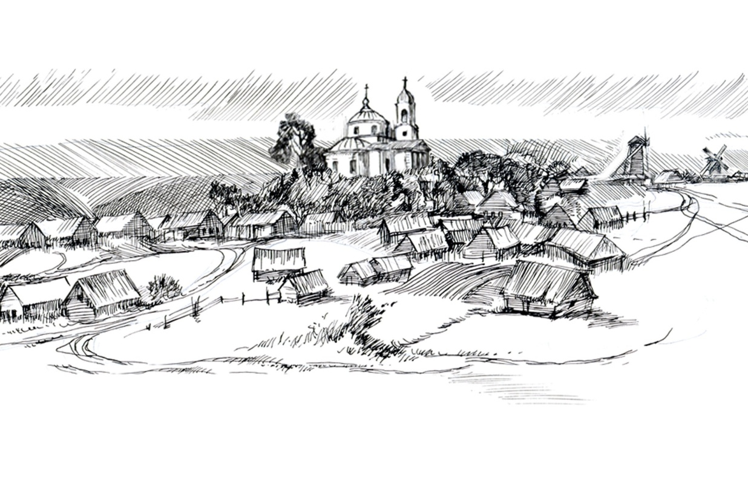
Устали руки, ноги так устали,
но вот вблизи дубрава – лесная полоса.
Деревья шепчут древними устами,
и слышатся мне предков голоса.
Василий Егоров

Ранняя история дворцового села Дубровы –

Слободские Дубровки

История села Слободские Дубровки, расположенного в 18 верстах западнее города Краснослободска Темниковского уезда, восходит к первой половине XVII века. Название села, вероятно, связано с расположением его вблизи дубовых рощ – дубрав. Первое документальное упоминание топонима Дубравы (Дубравки, Дубровки, Дубровы) как географического названия местности в южной части Темниковского уезда встречается в книге под редакцией М.М. Акчурина и А.В. Белякова «Приправочный список с дозорной книги города Темникова и Темниковского уезда 1613/14 г.». Документ является самым ранним из сохранившихся до наших дней писцовых описаний, относящихся к Темниковскому уезду, выполненный в 1665/66 г. на основе писцовых книг письма и дозора Ивана Усова, Ильи Дубровского и подьячего Федора Постникова 1613/14 г.
Упоминания топонима Дубровки в книге связаны с местами отведения пашенных и сенокосных угодий темниковским служилым людям в поместное пользование. При этом сама форма употребления топонима «…на Дубровке, на Дуброве» позволяет утверждать, что речь идет об уже сложившемся географическом названии местности [ссылки на лл. 262, 262 об., 279, 283 об., 289, 291 об.]. Аналогично употребляются и другие топонимы («на Парках, на Селище…»), давшие позже названия близлежащим населенным пунктам: дер. Парки и с. Введенское, Селище тож [ссылки на лл. 34, 278 и др.].
Отведение земель служилым людям в Темниковском уезде в 1608 – 1612 гг., как сказано в исследовательской работе казанского историка М.М. Акчурина «Родословные татарских князей из фонда Саровского монастыря» [ссылки на лл. 41, 131 об., 176, 217, 320 об.], производил голова Косте(я)нтин Наумов. Возможно, именно по фамилии межевщика, осуществлявшего отвод земель «на Дубровах», местность, а затем и расположенный на ней населенный пункт получили личное определение «Наумовы» и стали называться Наумовы Дубровы.
В 30-х годах XVII в. вновь встал вопрос о выдвижении постоянной усиленной оборонительной засечной черты дальше на юг, так как населенные пункты, которые к этому времени появились на южной стороне от Темниковско-Алатырской засечной черты, опустошались набегами кочевников. Началось строительство новых засечных черт. На работы по возведению укреплений выводилось местное население, русские и мордва. Копали рвы и устраивали лесные завалы – засеки для преграждения пути степным конникам, рубили из бревен крепости и временные остроги. Все эти укрепления было необходимо заселить служилыми людьми. На новые места начали переселять служилых татар Темниковского, Кадомского и Шацкого уездов. Заселение началось в 1636 и продолжалось вплоть до 1648 года.
Здесь считаем необходимым обратиться к истории Мещерского края, связанной с татарами. М.М. Акчурин [Прим. 3] отмечал: «В лето от сотворения мира 6897 (1388/89) при Великом Князе Димитрии Ивановиче и сыне его Василии Димитриевиче был из Золотой Орды князь Бехан, пребывание имел между речек Сарова и Сатиса, при самом устье речки Саровы. И в то время оный князь Бехан, по власти Золотой Орды царя, владел многими окрестными городами и разными селениями, татарскими и мордовскими, а с того места сошел от частых на него нападений военных за реку Мокшу, где ныне село Кангуш, и тамо построил себе жилище, обведя оное земляным валом, но и оное запустело, а с тем вскоре и царство Золотой Орды пресеклось. А они с того времени стали владеть вотчинами и землями и поселились по разным местам и деревням».
По сообщениям монахов Свято-Успенского Саровского монастыря, татарский князь Бехан жил на территории будущего Темниковского уезда. Из вышесказанного следует, что татары оказывали серьёзное влияние на события, происходившие в Мещерском крае с XIV века. После присоединения мордовских земель к Московскому государству великий князь Московский жаловал отдельных татар «княжением» над мордвой того или иного беляка, судебными пошлинами и ясаком «по старине», за что эти татары должны были нести военную службу.
Татары поселились на землях, где исконно проживала мордва-мокша, а в отдельных районах – мордва-эрзя. Первоначально служилые татары селились непосредственно в Темникове и нескольких крупных близлежащих деревнях. При таком размещении они могли быть быстро мобилизованы для решения тех или иных военных задач. Хозяйственная деятельность темниковских татар простиралась на более обширный регион, который постоянно расширялся. Со второй половины XVI века поместья становились основной формой оклада за государеву службу, наблюдалось активное освоение служилыми татарами южной части Темниковского уезда – ранее Дикого поля. В начале XVII века большинство служилых людей, жителей Темникова, кроме городских дворов владели поместьями и «помещиковыми дворами» в многочисленных деревнях, селах и починках Темниковского уезда, зачастую у них было несколько «помещиковых дворов» в разных деревнях.
В то же время государева вотчина в Краснослободской округе продолжила свое развитие за счет образования новых поселений на освободившихся землях и освоения земель, расположенных в непосредственной близости от ее межевой черты. Известный пензенский историк А.Л. Хвощев так охарактеризовал роль Красной Слободы в развитии дворцового хозяйства: «Принимая во внимание, что Красная Слобода и, немного позднее, Троицкое являлись административными центрами дворцовых сел, нетрудно понять, кто начал или кто способствовал колонизации этой части Пензенского края. Это был дворец и его ближайшие родственники, взявшие в свои руки далекие и богатые окраинные земли».
В 1629–1630 гг. было впервые осуществлено отмежевание пашенных и сенокосных угодий государевой Красной Слободы от Темниковских земель: «Написано межа и грани Краснослободскому кругу пашне и сенным покосам от Темниковские земли письма и межеванья писца Тимофея Боборыкина да подьячего Романа Тихонова по прежнему от тову, как была Красная Слобода за вотчинники» (из выписки с писцовых межевых книг в Приказе Большого дворца в Краснослободских писцовых межевых книгах путного ключника Федора Малово).
В краснослободских писцовых межевых книгах путного ключника Федора Малово перечисляются существующие на то время населенные пункты Краснослободского присуда: села Ишеево, Лепьевка, Плужное, Шенино; деревни Армензино, Борки, Долговерясы, Ефаево, Жабье, Верхнее и Нижнее Жабье, Киремас, Кулясы, Лаушки, Тенишево, Подгорная, Федорово, Шаверки и ряд других населенных мест. Деревня Дубровы – Наумовы Дубровы в краснослободских писцовых и межевых книгах Федора Малово 1629–1630 гг. не обозначена. Даже если она и существовала к тому времени, то в книгах Федора Малово могла не упоминаться потому, что территориально располагалась на Темниковских землях за пределами «межи и грани Краснослободского кругу».
В 1658 г. после формирования оборонительных засечных линий правительство решило провести дополнительную черту укреплений от Пензы до Мокшана к старой Инсарской черте. Для защиты населенных пунктов, вновь образовавшихся южнее, за пределами Пензенского края, задумывалась новая линия, которая должна быть построена от Сызрани на запад – сначала по Симбирской, а потом по Саратовской губерниям, к Пензе. Для постройки новой черты переселялись служилые татары из предыдущих линий. Эта черта, охранявшая Пензенский край, строилась с 1688 по 1694 год. Но после взятия Азова она потеряла значение, и правительство начало выселять оттуда служилых татар на новые места – в Азов и на Царицынскую линию. Темников остался глубоко в тылу, далеко в степи были построены новые укрепленные города Керенск, Ломов, Саранск, Симбирск и другие, куда была переселена часть мурз и татар, а оставшиеся в Темникове татары по наряду выезжали для несения сторожевой службы, но в то же время темниковская старая засека еще не была «отставлена».
Новым испытанием, повлекшим массовый исход татар с Темниковских земель, стало крестьянское восстание под предводительством Степана Разина. С.Х. Еникеев в своей книге «Очерк истории татарского дворянства» так описывает эти события: «В 1670/71 г. в России разразилась крестьянская война под руководством Степана Разина. Когда разинские отряды приблизились к Темникову, темниковский люд сразу встал на сторону восставших. Восставшими темниковцами руководили духовные лица – поп Савва и монахиня старица Алена, отчего в этом регионе движение приняло и религиозный характер. Поместья и дома татарских мурз грабили и сжигали в первую очередь, началось их массовое избиение. Их ловили в домах, на дорогах, приводили в Темников к разинским атаманам и здесь подвергали казни. Восставшие требовали немедленного освобождения крестьян, находившихся у мурз в холопстве. Мурзы бежали к Москве «под крыло» царя Алексея Михайловича. А служилые мурзы и татары еще до прихода разинцев в Темников находились вместе с семьями в действующей правительственной армии» [Прим. 6, с. 74]. «Но господство, вернее экономическое преобладание, татарских феодалов в районе поселения мордовского населения во второй половине XVII в. сменилось преобладанием русских феодалов » [Прим. 6, с. 71].
После событий 30–60-х годов XVII в. межевая граница земель дворцовой Красной Слободы начала расширяться в западном направлении, постепенно охватывая оставленные служилыми татарами пашенные земли и сенокосные угодья. Началось планомерное заселение новых земель дворцовыми крестьянами.
Дополнительное развитие получило и вотчинное хозяйство русских землевладельцев за пределами земель Краснослободского круга.
Документы писцовых и межевых книг 1680, 1681 и 1682 годов по селам и деревням Краснослободского присуда сохранились лишь частично, в копиях.
Писцовых и межевых книг непосредственно по селу Дубровы нет, но обнаружена копия межевой книги 1682 года по соседней деревне Парки, где в материалах упоминается сопредельная «села Дубровы крестьянская земля» : «Лета 7190 (1682) года сентября в 23 день по Государеву и Великого Князя Федора Алексеевича всеа Великия и Малыя России самодержца указу писцы Семен Павлович Секиотов да подьячий Иван Воробьев дали выписку с него письма своего и меры Темниковского уезду Великого царя Дворцовой Красной Слободы присуду деревни Парки мордве, …, на тяглую их мордовскую землю, на пашню и на сенные покосы и на всякие угодья. А места тои их мордовских тяглой земель пашне и сенным покосам и всяким угодьям у Черного Большого лесу на иве грань, подле той ивы яма, а в яме уголья, а от той ивы и от лесу лощиной вниз, до речки Парки, … , а за речкой Паркой до устья лощины села Дубровы крестьянская земля…» [Прим. 8, л. 34 об.]. (См. фрагмент ПГМ Краснослободского уезда 1791 г.).

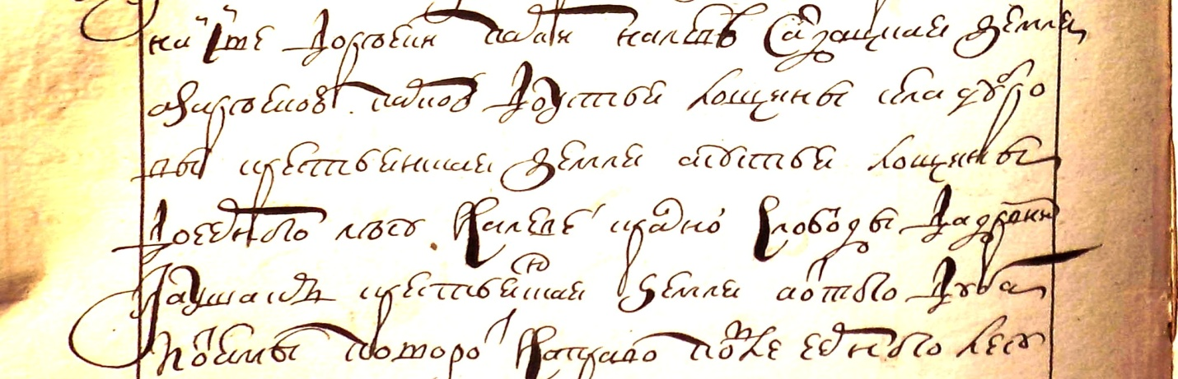
Фрагмент копии листа документа 1682 года с описанием местности
расположения «села Дубровы крестьянская земля» [Прим. 8, л. 34 об.]

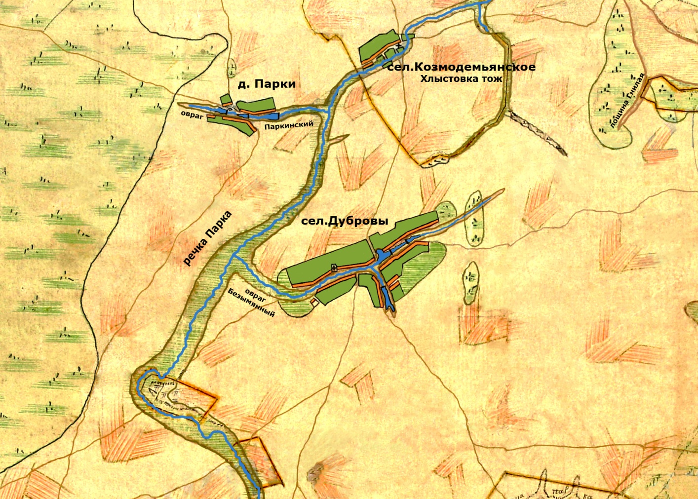
Фрагмент плана Генерального межевания Краснослободского уезда 1789 г.
дворцовых пашенных земель и угодий деревни Парки и села Дубровы

К числу найденных самых ранних упоминаний о селе Наумовы Дубровы – Дубровы – Дубровки относятся документы, цитируемые в работе известных историков братьев В. и Г. Холмогоровых «Материалы для истории, статистики и археологии г. Темникова и его уезда в 17–18 ст. (Темниковская десятня)», изданной в 1890 году. Впервые село Воскресенское, Дуброва тож, упоминается в 7175 (1667) году в связи с делом о церковных доимочных деньгах «…и тех доимочных денег на 175 год села Воскресенского Дуброва тож на попе Алексее…» [Прим. 10, с. 72].
На момент 1680 года селение известно как Наумовы Дубровы, которое было удобно расположено недалеко от Большой Краснослободской дороги, скрыто от посторонних глаз дубовым лесом и складками местности, богатой водными источниками. Поселение могло быть основано после 1613–1614 годов темниковскими служилыми людьми как временное, сезонное для обработки сельхозугодий.
После событий 1630–1640 гг. оставленные пашенные земли и сенокосные угодья Наумовых Дубров перешли под контроль Дворцовой конторы. После 1650–1660 гг. началось строительство и заселение деревни Наумовы Дубровы дворцовыми крестьянами. Деревня Наумовы Дубровы, отдаленная от крупных населённых пунктов и приходских храмов, статус села получила, вероятно, после постройки часовни, приписанной к приходской церкви во имя Обновления храма Воскресения Христова села Жабье. Факторами, повлиявшими на появление часовни в Наумовых Дубровах, явились: удаленность от приходской церкви (крестьяне не могли и не хотели далеко ходить на литургию); желание крестьян создать свой приход; отсутствие средств на строительство храма; острая нехватка у епархии достаточного количества духовенства для выделения штатной единицы на создание и постоянное духовное окормление прихода. По мере роста численности дворцового населения часовню «перестраивали», увеличив её вместимость и создав алтарь, возможно, и звонницу. По сути своей строение так и оставалось часовней, поскольку штатного священника в ней не было, а по-прежнему приезжал батюшка из приходской церкви во имя обновления храма Воскресения Христова села Жабье. На 7175 (1667) г. в селе Воскренское, Дуброва тож, был приходский священник поп Алексей [Прим. 10, с. 72].
Около 1680 г. в селе была построена церковь во имя Обновления храма Воскресения Христова. Обращает на себя внимание тот факт, что во всех ранних документах Дворцовой конторы, касающихся названия села, последнее всегда упоминается исключительно как Дубровы, а не Наумовы Дубровы, подчеркивая тем самым состоявшийся переход населенного пункта и прилегающих земель и угодий из ведомства Темниковской воеводской канцелярии в Краснослободский присуд, в ведомство Дворцовой конторы.
Не ранее 1660 года значительная часть дворцовых крестьян села Жабье, находящегося в пригородной черте города Краснослободска, была переселена в деревню Наумовы Дубровы, расположенную в 18 верстах западнее Красной Слободы. Кстати, в 2010 году местным краеведом Иваном Семеновичем Зайцевым было подтверждено, что по местным преданиям первыми жителями села Дубровы были выходцы из дворцовых крестьян села Жабье. В 1680–1682 годах переселенная часть крестьян вошла в приход её вновь построенной церкви во имя Обновления храма Воскресения Христова (см. ниже фрагмент плана Краснослободского уезда 1789 года).
Из хронологического описания церкви села Жабье, «прибывшей в оклад в государевом дворцовом селе Жабье в 1634 году», следует, что к 1682 году значительная часть её прихода по указу святейшего патриарха была переведена в приход к вновь построенной церкви Обновления храма Воскресения Христова в селе Наумове Дуброве: «от сей церкви приходские дворы отошли к ново-построенной церкви обновления ж храма Воскресения Христова, что в селе Наумове Дуброве» [Прим. 10, с. 69].
Количество крестьянских дворов, переведенных в приход из села Жабье к вновь построенной церкви, в документе не указано. Известно только, что к 1682 году в приходе церкви во имя Обновления храма Воскресения Христова в селе Наумовы Дубровы состояло 168 дворов [Прим. 10, с. 81] : «Воскресенская церковь построена около 1680 г. и по распоряжению Казеннаго Приказа обложена данью, которая сбиралась въ naтpиapшую казну.
190 (1682 ) г. апреля в 12 день, по указу св. Патр. и по памяте на выписке казначея старца Пaиciя Сiйскаго, велено на новопостроенную в Темнивовскомъ уездъ, Краснослободскомъ присуде, в селе Наумове Дуброве, церковь Обновления храма Воскресения Христова положить дани вновь, по описнымъ книгамъ Темниковскаго старосты поповскаго Рождественскаго попа Гаврилы 189 (1681) года, с дворов: 2 поповых, 2 дьячковых, пономарева, просвирницына, с приходских со 123 дворовъ крестьянскихъ лутчихъ с 45 дв. бобыльских, с церковные пашни с 30 чети в поле, а в дву потомужъ, с 400 копенъ сенных покосов, по указной статье 7 руб. 3 ал. 3 ден., заезда гривна, и по тому окладу тое церкви попом».
Вновь обратимся к документам, датированным 1685 годом [Прим. 10, с. 82]: «193 (1685) г. у оной церкви дв. поповъ, дв. пономаревъ 16 дв. крестьянскихъ лутчихъ 169 дв. среднихъ, 24 дв. молотчихъ, всего 209 дворовъ, пашни церковной 30 чети въ поле, а в дву потомужъ, сенныхъ покосовъ 50 копенъ, дани положено вновь 4 руб. 2 алт. 2 ден., заезда гривна (кн. 121, л. 329)».
Приход церкви в 1685 году составляет 209 дворов! Но в селе Дубровы на 1712 год переписан только 81 двор. Где же находились недостающие дворы прихода этой церкви? По нашим предположениям, незадолго до описанного переселения часть крестьян, вероятно, по негласному распоряжению дворцовой администрации расселялась за пределами межевой черты градской земли, «за Слободским кругом», в непосредственной близости от села Наумовы Дубровы, захватывая владельческую землю. К числу таких мест можно отнести новообразованное село Покровское, Перевесье тож, находящееся недалеко от села Дубровы.
Вот как описано в документах расположение отведенной земли [Прим.10, с. 96–97]: «Ц. Покрова Пресв. Богородицы въ селе Покровскомъ Перевесъе тожъ. Село Покровское поселено на порозжей земле Дикаго поля, которое дано и отказано во 158, 161, 168 и 179 годахъ окольничему Ивану большому Савостьяновичу Хитрово, въ Темниковскомъ уезде въ деревне Кешалове, на речке Евасе, противъ села Новочадова, полянка Пернева, изъ порозжихъ оброчныхъ земель, по округе и по урочищамъ въ ycтье рекъ Сухой и Мокрой Лячи, подъ Паркинскимъ лесомъ, близъ речки Парки, подле Слободскаго кругу и старой посольской дороги, которая дорога написана межею Красной Слободы крестьянъ, а въ техъ урочищахъ пашни 700 четвертей в поле, а въ дву потому жъ).
В 1673–75 годах окольничий Иван Савостьянович Хитрово в своей челобитной на имя государя жалуется на краснослободских крестьян, завладевших насильно у него землей села Покровского [Прим. 10, с. 96–97]: «Во 181 и 183 гг. бил челом великому государю – окольничий Иванъ Савостьяновичъ Хитрово: поместье у него в Темниковском уезде село Покровское, Перевесье тож, смежно дворцовой Красной Слободы с землею и краснослободские крестьяне завладели у него насильством землею того села Покровскаго и чтоб великий государь пожаловалъ бы его велел ту землю отмежевать (Вотч. Колл. реш. д. по гор. Шацку, кн. 58, № д. 18; молод, л. кн. 24, № д. 31)».

Фрагмент «Генерального геометрического плана городу Краснослободску и уезду, состоящему в Пензенском наместничестве, сочиненному в Пензенской межевой конторе в 1789 году»
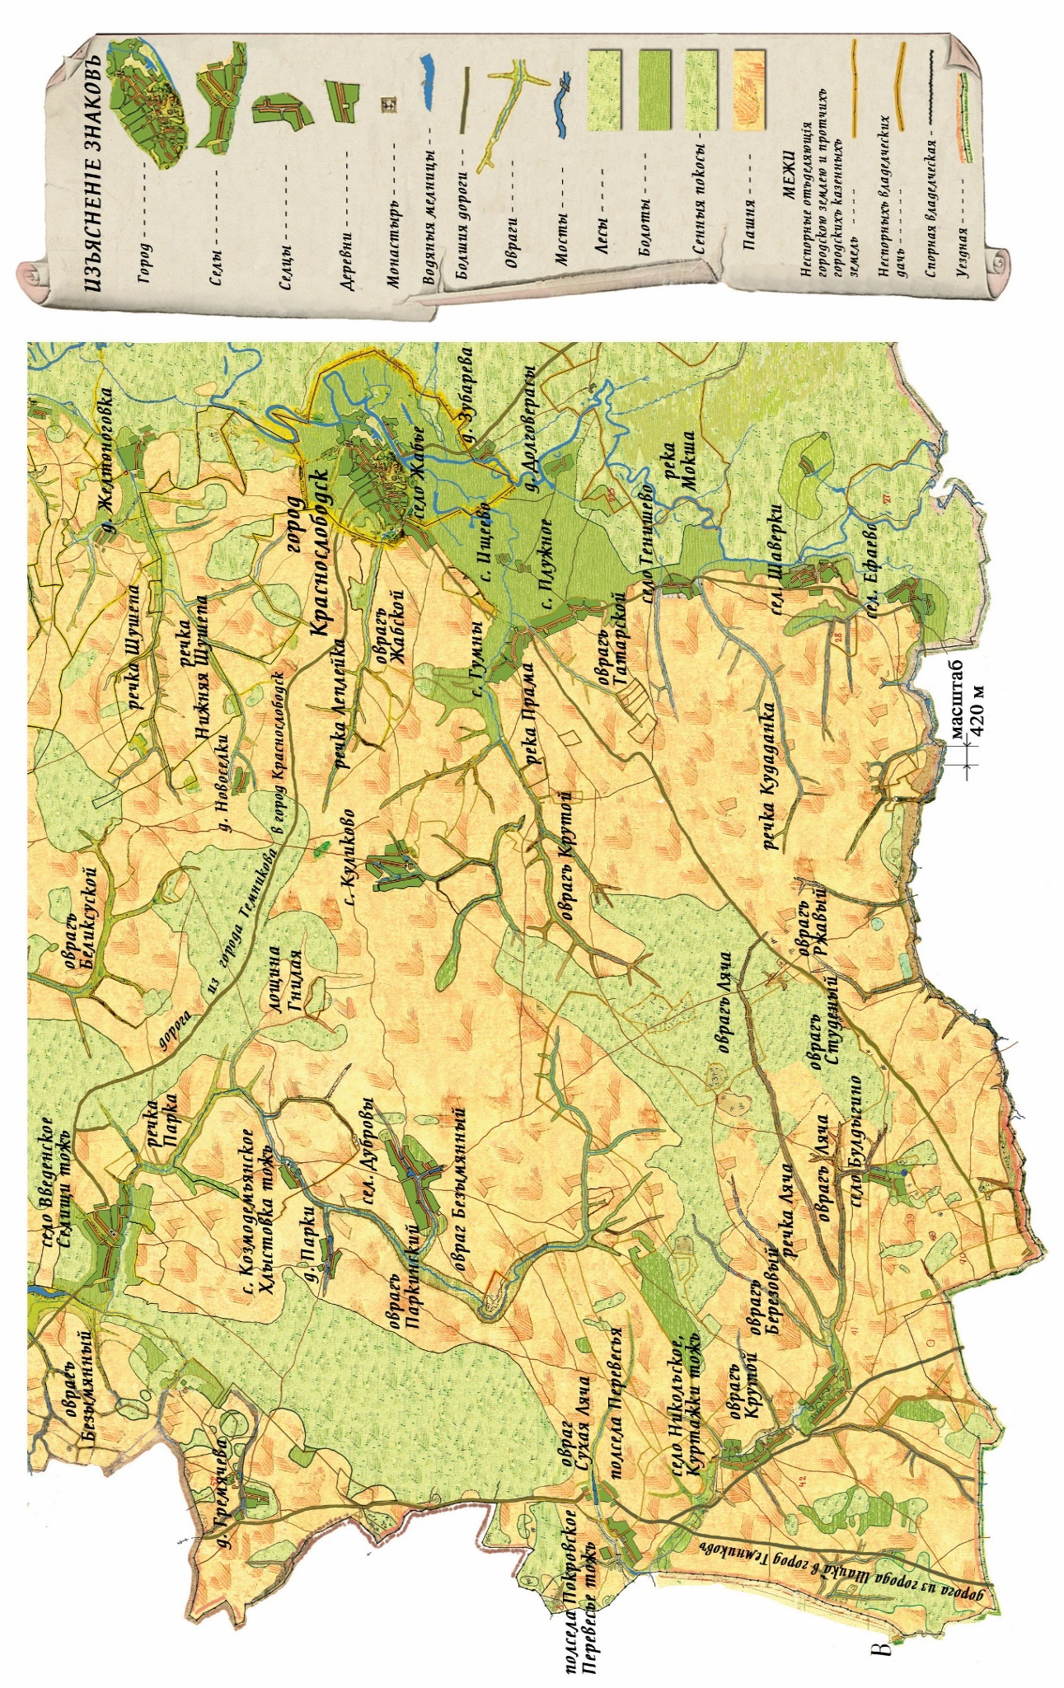

Таким образом, мы узнаем, что приблизительно за 10 лет до даты постройки церкви в селе Наумовы Дубровы (1680 г.) «краснослободские крестьяне завладели у него (Хитрово) насильствомъ землею того села Покровскаго» (см. выше фрагмент плана Краснослободского уезда 1789 года). Из каких дворцовых сел могли быть эти крестьяне? Из ближних сел таковыми были только Дубровы.
Можно предположить, что часть тех крестьян, которые ранее входили в приход Воскресенской церкви села Жабье, а затем были переведены в приход Воскресенской же церкви села Наумовы Дубровы, были теми «краснослободскими крестьянами», которые «завладели у него (у Ивана Савостьяновича Хитрово) насильством землею того села Покровскаго». И даже поселились в этом селе. К 1723 году в селе Покровском, Перевесье тож, уже насчитывалось 70 дворов дворцовых крестьян.
Можно утверждать, что уже во второй половине XVII века Дворцовая контора Красной Слободы планировала освоение новой территории с волостным центром в селе Дубровы и последующим включением в ее состав ряда новообразованных дворцовых поселений. Для этого в 1650–1660 годах была построена и заселена дворцовыми крестьянами деревня Наумовы Дубровы – Дубровы; в 1667 году село записано как Воскресенское, Дуброва тож.
К 1680 году в Дуброве была построена церковь во имя Обновления храма Воскресения Христова. Приход этой церкви первоначально объединил многих дворцовых крестьян, переведенных из села Жабье и расселенных к тому времени в селе и ближней округе.
Церковь села Дубровы до 1778 года имела название «Обновления храма Воскресения Христова», а с 1778 года до конца 18-го столетия – «Успения Святой Богородицы». Изменение названия связано с тем, что церковь к этому моменту стала двухпрестольной. Из документа 1707 года [Прим. 13] «Дело по челобитью села Дубровы воскресенского попа Василия Алексеева при коем объявил того ж села ведомого вора и беглого от солдатства Леонтия Холопова в неверке на него в краже из церкви сопрестольной Богородицы денег двадцати алтын да евангелие да у него попа из клети пожитков и денег» становится известным существование «церкви сопрестольной Богородицы», т. е. второго престола. Немногие уцелевшие метрические книги Тамбовской епархии и ревизская сказка 1762 года села Дубровы донесли до нас название села, церкви и имена ее священников в первой половине 18 столетия:
«Тамбовской Епархии Краснослободской десятины села Дубровы церкви обновления храма Святого Воскресения Христова попов Ивана Кириллова и Гаврилы Стефанова приходских тоя церкви людей, родившихся, бракосочетавшихся и умерших», 1758 г. ;
«Тамбовской Епархии Краснослободской десятины и Краснослободского уезду дворцового села Дубровы церкви обновления храма Святого Воскресения Христова священники Иван Кириллов и Гаврил Стефанов с припиетием записная о приходских тоя церкви людей написанных, кто именно, когда родился, бракосочетался и помер в 1759 году»;
«1762 года июня дня Краснослободской волости села Дубровок …к сей скаске села Дубровы Воскресенский поп Петр Иванов вместо писанных скаскоподателя Петра Андреева соцкого Петра Егорова по их прошению руку приложил…», 1762 г.
В последней четверти 18-го столетия церковь села Дубровы именуется церковью Успения Пресвятой Богородицы: «Книга данная Краснослободского Духовного правления Краснослободского уезда села Дубровы церкви Успенья Пресвятой Богородицы священникам Петру Иванову с причтом», 1778 г. .
С начала 19-го столетия церковь вновь называется «во имя Воскресения Христова» с двумя приделами: во имя Святых бессеребрянников Козьмы и Домиана и Николая Угодника. Изменилось и название села. К 1802 году село стало называться Слободские Дубровки, а позже была образована Слободско-Дубровская волость, в состав которой вошли д. Гремячевка, с. Мордовские Парки, д. Никольское, с. Слободские Дубровки, с. Хлыстовка.
Дополнительным подтверждением факта образования села Дубровы из состава села Жабье являются документальные сведения, содержащиеся в геометрическом специальном плане на церковную землю, принадлежащую церкви Успения Пресвятой Богородицы села Дубровы: «Геометрический специальный план Краснослободской округе, а в каком стану нет, состоящих внутри градской дачи села Жабья с селье, полселом и з деревнями владениями градских и помянутого села с селы, полселом и з деревнями дворцовых крестьян писцовой церковной земли с ее пашенной землей и сенными покосы и прочими угодьи, которая состоит во владении селе Дубровы церкви Успения Пресвятые Богородицы у священно и церковнослужителей межевания, учиненного в 1782 году сентября 15 дня Краснослободским землемером прапорщиком Григорием Боженовым».
Из текста геометрического специального плана: «А внутри того селения обмежеванного от всех смежных селений одной окружною межой. По нынешней меже состоит пашенной земли девятнадцать десятин тысяча шестьсот девяносто семь сажень, по дороге сенокос три десятины две тысячи двадцать квадратных сажень, под полуречкою Паркой триста шесть десятин шесть квадратных сажень, под дорогою триста девяносто сажень, всего двадцать три десятины две тысячи семьсот три сажени, а за исключением речки Парки и дороги двадцать три десятины тысяча триста семнадцать квадратных сажень».
Уже из названия документа становится понятно, что земля для церкви села Дубровы была отведена не непосредственно из градской дачи, а через часть градской дачи села Жабье. То есть село Жабье являлось одним из «малых» дворцовых административных центров Красной Слободы, через которое осуществлялось дальнейшее заселение земель Дворцовой конторы и образование новых сел и деревень ее подчинения. Однако в документе церковь села Дубровы называется «Успения Пресвятые Богородицы». Причиной несоответствия является изменение первоначального названия церкви села Дубровы, которое произошло в период между 1762 и 1778 годами [Прим. 16, 17].
В селе, вероятно, с самого его основания жили и наши предки – продолжатели старинных дворцовых крестьянских родов Жадобиных-Труниных и Полачевых-Савкиных-Филатовых. Как и по всей России, крестьяне здесь своим тяжелейшим трудом возделывали землю, выращивали хлеб, держали рабочую скот и домашнюю скотину, а зимой занимались дополнительными промыслами, в основном извозом. Детей с раннего детства приучали к труду, растили их в уважении к старшим, в заботе о своей семье.
Крестьянское хозяйство постоянно находилось в условиях усиления крепостнических порядков, возрастания государственных и дворцовых податей и повинностей, зависело от погодных условий и плодородия почвы. Все это оказывало сильнейшее давление на благосостояние крестьянского двора, которое, в свою очередь, было связано с числом работников, площадью посевов, поголовьем рабочего и домашнего скота, обеспеченностью сенокосными угодьями. Феодально-крепостнический гнет подрывал крестьянское хозяйство, вызывая разорение отдельных дворов и вынуждая эти крестьянские семьи в том числе отправляться «в бега и кормиться работой», и только тяжелейший труд крестьян позволял большинству дворов еще «сводить концы с концами».
Новый рост государственных и дворцовых податей, последовавший в первой трети 19 века вызвал среди крестьянства подъем переселенческих настроений. В своем переселении на окраины России они видели способ отсрочки от налогового бремени, надеясь хоть ненадолго затеряться от властей в переселенческой неразберихе и за счет плодородия здешних залежных земель существенно поправить материальное положение своих семей.

В поисках лучшей доли

Земля и воля! Эти два магических слова извечно волновали, будоражили и рвали души серого крестьянства всей России, в том числе дворцового, а позже удельного. Да и как не волноваться и не рваться душе русского крестьянина, когда постоянно, изо дня в день, из года в год, всю свою жизнь он страдал от малоземелья. Крестьянин был вынужден жить полуголодным, еле-еле сводя концы с концами и влача жалкое существование. С тоской и жалостью смотрел он на свою семью, на своих детей и понимал, что бессилен разорвать этот порочный круг жизни в нужде, в постоянной нехватке хлеба до нового урожая, под гнетом многочисленных повинностей и податей, жизни на малом клину истощенной земли, не способной прокормить его большую семью.

Так и жили наши дворцовые крестьяне с мечтой о большом земляном наделе и свободном труде без нужды, об обильных урожаях и достатке в многочисленной семье. Некоторые крестьяне с семьями сбегали в поисках лучшей доли, но чаще всего их судьба не баловала – беглецов ловили, наказывали и возвращали...

Общая характеристика положения крестьянства центральной России дана в очерке В.П. Долгорукого «Из записок помещика. Переселенцы», где на основе анализа экономических причин переселения крестьян в Оренбургскую и Томскую губернии в 60–80-х годах ХIХ века показано: «… надел, данный у нас крестьянам, в большинстве случаев, пожалуй, мог бы считаться достаточным, если бы он не был обложен такими несоразмерными платежами; по нашим расчетам ежегодная сумма их могла лишь оправдываться доходом от надела и то только в благоприятные, т.е. урожайные годы; содержание семейства, ремонт целого мужицкого хозяйственного инвентаря, надо было зарабатывать на стороне или извозом, или наймом земли у помещика из половины урожая, либо отдачей в заработки одного или нескольких членов семьи, или же, наоборот, чтобы свести концы с концами, этими побочными средствами платить подати, а жить в животном смысле этого слова, наделом; в неурожайные годы есть хлеб с мякиной и незрелой лебедой, лошадь кормить впроголодь и отбиваться от нарастающих недоимок; впрочем, так и доныне делает большинство наших семейных крестьян и горе тому из них, у которого нет средств и возможности на стороне вырабатывать подати, тот неминуемо идет в самом близком будущем, к полному разорению» (с. 58–59).

В последующие десятилетия экономическое положение крестьянства еще более ухудшилось. В.П. Долгорукий так характеризует экономическую обстановку, сложившуюся в сельском хозяйстве центральной России к концу 80-х годов ХIХ века: «Мы только что сейчас сказали, что без побочного заработка, дающего нашему мужику дополнительный доход, жить в наших местах не стало для него мочи. При этом с каждым годом заработки эти все более и более сокращались пропорционально тому, как постепенно меняется строй нашей сельской жизни. Земля стала дороже, стремление к большей интенсивности помещичьих хозяйств все яснее обрисовывается; снасть мужика – его заморенная кляча, не удовлетворяет землевладельца, который постепенно вытесняет со своего поля знаменитую пятирублевую аккордную обработку десятины: куда бы крестьянин ни сунулся, везде ему отказ; лошаденка его плоха для глубокой пашни, соха тупа и тоже бессильна, рука его неровно и нехорошо сеет, коса мало режет и бьет убыточно колос, баба нечисто жнет и нетуго связывает снопы, да и сам-то он весь – воплощенное бессилие, неаккуратность и несостоятельность. При таких условиях какому путному хозяину он нужен, когда 10–12 постоянных полевых рабочих, с незатейливым, но толковым инвентарем, помещик средней руки, у которого прежде считалось 200–250 душ, обрабатывает свою землю так, как только ему хочется и как того требует его земля, притом так, как мужику с его несчастной юродивой снастью, никогда не сработать. …Теперь даже в тех захудалых имениях, где своего инвентаря нет, под словом «испола работать» подразумевают не из половины, а из третьей части, т.е. две части помещику, а одну часть мужику.

Извозы же при железных дорогах стали недальними, следовательно, дешевле; бывало из наших мест ездили гужем в Тулу, Серпухов, Москву, Орел и Курск, теперь же 40 верст считается далеким извозом и оплачивается от 4–4,5 копеек за пуд, что ничего или почти ничего не оставляет в кармане извозчика» (с. 60).
Сопоставляя результаты проведенного исследования с оценками социально-экономического положения удельных и государственных крестьян Краснослободского уезда в 20-е годы XIX века, можно видеть совпадение основных показателей, касающихся роста податей и сокращения источников побочных доходов при значительно меньшей величине земляных наделов у удельных и государственных крестьян. Так, по данным источника, в 1818–1828 годах денежные оброки возросли в два–три раза, затем началось падение цен, дополнительно усилившее тяжесть эксплуатации. На Черноземье за десять послевоенных лет оброк в хлебном исчислении вырос втрое с 4–6 до 17–20 пудов на душу и достиг предела крестьянских возможностей (c. 206). С конца XVIII века до введения поземельного оброка в 1830 г. подушный оброк увеличился с 3 руб. в 1796 г. до 10 руб. в 1824 г. А подушная подать в это же время увеличилась с 1 руб. до 3 руб., по данным статистики. Указом от 24 января 1830 г. изменялась система податного обложения удельных крестьян: подушный оброк заменялся поземельным сбором. В связи с введением поземельного сбора уменьшилось количество отводимой крестьянам земли — так называемых коренных участков. И одновременно возросла сумма оброка, главным образом, за счет так называемых запасных или излишних участков земли, отрезанных государством и, соответственно, помещиками от крестьянских наделов, которые крестьяне затем вынуждены были брать за дополнительную плату.
Меньшая величина земляного надела у удельных и государственных крестьян по сравнению с владельческими крестьянами обуславливалась в том числе и исчерпанием ресурса свободных земель удельного ведомства при росте численности крестьянского населения в центральной России.
Бедность деревни обрекала ее на полное разорение и голод в случае стихийных бедствий. Достаточно было очередного неурожая или массовой эпидемии, чтобы крестьяне были надолго выбиты из хозяйственной колеи и оказывались на грани гибели. Летом 1830 г. в губерниях Нижнего и Среднего Поволжья, а затем и в центральных черноземных районах появились признаки холерной эпидемии.
Не успели крестьяне оправиться от последствий этой повальной болезни, как их постигло новое стихийное бедствие: в 1832 г. в России началась полоса неурожаев, охватившая многие уезды. Неурожай и сопутствующие ему голод с безработицей сильнее всего поразили Тамбовскую губернию (кстати, нынешняя территория Тамбовской области составляет лишь треть от территории Тамбовской губернии). В свою очередь, увеличение податного оклада вместе с неурожаями последних лет довели крестьян русских губерний в буквальном смысле до отчаяния.
Говоря о причинах переселения крестьян, В.П. Долгорукий пишет: «Итак, по крайней мере, в нашей округе крестьяне бегут в степи не всегда от малых наделов, как многие это объясняют себе; причина выселения – невозможность покрыть чрезмерные подати и повинности, наложенные на землю и хоть впроголодь прокормиться самому с семейством; нет соразмерности между податями, жизненными требованиями человека и доходами от земли. … Первый наш переселенец, Огапов, ушел от податей, отказавшись от земли; за ним в течение более 20-ти лет, почти ежегодно, уезжало по несколько семейств и все до одного уезжали от земли, чтобы только не платить податей; тронувшаяся в переселение в этом году (188?) округа имеет ту же цель, т. е. уехать от непосильного переливания из пустого в порожнее; ведь и то сказать: знать невмоготу стало нашему неизбалованному мужику, если он не может зарабатывать себе хлеб от земли, данной ему именно с этой целью, чтобы он от нее кормился!..» (с. 62).
Тяжелое экономическое положение и социальное бесправие крестьянства вызвали в 1830–1840 гг. массовые переселения, а то и побеги крестьян на окраины Российской империи.
Продолжая рассказывать о причинах переселения местных крестьян в Оренбургскую губернию, В.П. Долгорукий пишет: «Если бы задаться мыслью описать подробно, что перенесет мужик-переселенец, пока не достигнет места, куда его гонит нужда, если бы рассказать, какие неистощимые запасы энергии, настойчивости, смышлености, хитрости и жизненной силы потратит он на это дело, то, нисколько не кощунствуя, можно сказать: «думаю и самому миру не вместить в себя написанных книг». Надо именно жить одной, так сказать, жизнью с крестьянином, надо быть связанным с ним тесными узами дружбы, взаимного доверия и деловыми интересами, чтобы понять и оценить ту огромную силу воли, которую должен он израсходовать, чтобы только подняться с места» (с. 64).
Все вышесказанное в полной мере относится и к дворцовым крестьянам нашего села Слободские Дубровки. Во всей округе зрело настроение о переселении, о переходе в многоземельные губернии, в котором крестьяне видели единственный выход из порочного круга вечной нужды и кабальной зависимости.
История переселения дубровских малоземельных крестьян в Оренбургскую губернию берет свое начало с конца ХVIII века. Еще в 1796 году из села Слободские Дубровки было организованно переселено 40 семей удельных крестьян, в 1800 – 1809 годах еще 51 семья, причем в последний период пик числа переселенцев (40 семей) пришелся на 1803 год . Переселение полностью прекратилось к 1812 году, когда вышло утвержденное 17 июня 1812 года Положение Государственного Сената «О приостановке переселения во все губернии кроме Новороссийских...». Документальных свидетельств о судьбах дубровских поселенцев этого периода в Оренбуржье обнаружить не удалось. По дошедшим крестьянским воспоминаниям известно в общих чертах лишь только об одной переселившейся дубровской семье.
Примерно в 1809 году одно из крестьянских семейств села Дубровки, всю жизнь занимавшееся для подработки зимним извозом и исколесившее пол-России, вдруг снялось с гнезда своего и поехало на вольную степь в «Оренбург». Где, в какое время, от кого узнали они об этом «Оренбурге», мы не знаем, известно лишь то, что обосновалось дубровское семейство где-то в Оренбургском уезде.
Долго, более десяти лет, в селе не имели сведений об отроившемся семействе, пока однажды не встретили односельчане зимой в начале 20-х годов ХIХ века старика Иваныча – главу переселившегося семейства на нижегородской ярмарке, будучи там обозом с грузом пеньки.
К возам, ожидавшим разгрузки у лабазов, неспешно подошел бодрый старик в добротном крестьянском полушубке, лукаво улыбаясь, снял шапку и в полупоклоне обратился к дубровским возницам: «Здорово, земляки!» и, видя недоумение, добавил: «Неужто не признали меня!?». Вгляделись дубровские мужики в старика, недоумение на лицах сменилось улыбками и искренней радостью: «Иваныч, да неужто это ты, живой и здоровый?! А у нас, как поминают тебя и семейство твое, все говорят, что вестей никаких нет, наверно, пропали...». Объятия, радость встречи, похлопывания и бесконечные вопросы о житье-бытье в Оренбурге, о здоровье супружницы и деток, о том, какими судьбами здесь оказался... Вопросы сыпались без остановки. Иваныча знали как человека исключительно правдивого, слов на ветер не бросающего и с нетерпением ждали от него рассказа о сложившейся судьбе его семейства после переезда из Дубровок.
Достали кисеты с самосадом, свернули самокрутки, закурили, и Иваныч начал рассказывать о своем житье-бытье в Оренбурге: «Устроились мы с семейством хорошо, главное, спокойно, податей никаких не знаем, оприч аренды за землю, которую снял у казаков, по рублю и по рублю и пятьдесят копеек за десятину нови; и рожает она , матушка, не хлеб, а добро», - говорил он; «ржи, почитай, там не сеют, все пшеницу; продовольствие скоту какое хочешь; оно, положим, цены на хлеб невысокие, не вашим чета, да ведь и то сказать, обуть, одеть; семья сытехонька... полтора рубля как не выручить с десятины ?! Ну, а податей я не знаю, ведь за меня тут плательщики...».
Услышав неожиданное и заветное «семья сытехонька», наши мужики молча переглянулись и сглотнули слюну – каждый из них примерял все сказанное Иванычем на себя, и забота о прокормлении семьи постоянно, из-за дня в день занимавшая их умы, была и оставалась острейшей в жизни. Оказалось, что Иваныч спокойнее всех устроился; шуточное ли дело не знать и не слышать ежедневного стука в окно старосты или сборщиков, выбивающих подати?! «Что ни заработал, все мое», - приговаривал Иваныч, а мужики точно хором вторили ему: «Вот счастливец! Что ни заработает, все его!». Выходило, что большой эгоист был наш Иваныч, труд свой никому не отдавал, ни с кем им не делился и покой свой высоко ценил, если так враждебно относился к стукам в окна о податях. Однако как соловушка красно и сладко не пел, а мужикам, привыкшим к трудовой, серенькой обстановке, все как-то не верилось в возможность устроиться так, чтобы в действительности избавиться от ненавистного полицейского стука в окно и своим крестьянским трудом постоянно обеспечивать семью всем необходимым.
В завершение своего рассказа Иваныч пояснил, что на ярмарку он приехал пособить сыновьям, которые в зиму продолжали заниматься семейным извозом, и в этот раз подрядились на перевоз оренбургских кож в кипах. А еще он добавил, что слышал о готовящемся организованном массовом заселении оренбургских вольных степей государевыми крестьянами из малоземельных губерний, и чтобы наши мужики этот момент не прозевали...
На прощание Иваныч повел наших мужиков повидаться с сыновьями, стоявшими неподалеку у лабаза в очереди на выгрузку кож. Встреча с земляками для Иванычевых сыновей оказалась неожиданной и радостной, сопровождавшейся бесконечными воспоминаниями, вопросами, восклицаниями. Встреча завершилась неожиданно. Подошла очередь сдавать товар, и Иваныч с сыновьями, троекратно обнявшись с каждым бывшим односельчанином и попрощавшись со словами: «Не прозевайте переселение в Оренбург, дай Бог – свидимся!», поспешили по своим делам.
Домой наши мужики возвращались окрыленные надеждой о возможности найти на Оренбургской земле лучшую долю для своих семей, и как подтверждение реальности этой мечты в их ушах продолжала звучать заветная фраза «семья сытехонька».

В середине 20-х годов ХIХ века в Краснослободском уезде прошел слух, что государь-император Александр I утвердил недавно Положение о переселении казенных крестьян, наделении их землей и что много свободной земли есть в Оренбургской губернии... В Веденском удельном приказе слухи о возможности переселения краснослободских крестьян на оренбургские земли подтвердили и посулили помощь.

На бумаге Сенатский указ и Высочайше утвержденное Положение «О переселении казенных крестьян и о наделении их землей на правилах, у сего прилагаемых», утвержденные 18 марта 1824 года, привлекали внимание своими главными пунктами:

«п. 2. Малоземельными почитаются те казенные селения, которые имеют с лесами, могущими обратиться в расчистку, менее 5 дес. удобной земли на мужскую душу по последней ревизии.

п. 13. Для новых поселений назначаются губернии, в которых по числу душ казенных крестьян причитается в сложности более 15 или 8 дес. на каждую душу.

п. 14. Крестьяне, к малоземельным селениям принадлежащие и желающие, сообразно вышепостановленным правилам, переселиться в другую губернию, подают об этом прошения через волостные правления в Казенные палаты.

п. 15. При рассмотрении сих прошений наблюдается:

а) чтобы крестьяне переселялись без раздробления семейств, не поодиночке и не менее трех семейств из селения вместе, не допуская к переселению таких, которые по обстоятельствам своим или поведению совершенно к тому неспособны;

б) чтобы на случай возможности озимый хлеб у переселяющихся был посеян на новых местах прежде переселения их или по крайности, чтобы они до совершенного водворения их могли посеять там яровой хлеб и накосить сено;

в) чтобы к переселению допускаемо было только такое число крестьян, какое нужно для того, чтобы по расчету последних было около 5 дес. на душу.

п. 20. По объявлению крестьянам разрешения о переселении они приступают к оному на следующем основании:

а) они могут по желанию своему избрать из среды своей депутатов или поверенных для осмотра назначенных участков, о последствиях коего доводят до сведения Казенной палаты;

б) переселяющиеся продают свои дома и хозяйственные заведения как пожелают;

в) участки земли, переселенцам принадлежащие, представляются остающимся в старых местах того же селения крестьянам, которые в вознаграждение за сие обязаны оказать переселенцам пособие в переходе, по взаимному соглашению.

п. 21. Начальство тех мест, через кои переселенцы будут проходить для поселения на назначенных им участках, по уведомлению Казенных палат обязаны давать дневные и ночные квартиры и вместе с тем наблюдать, чтобы при переходе не происходило никаких беспорядков.

п. 22. Оставшиеся на прежних местах крестьяне, получая в свою пользу участки земли, переходцам принадлежащие, платят за выбылые души в другие губернии как подушную, так и оброчную и прочие подати в продолжение 3-х лет. Относительно прежних податных недоимок переселенцы или должны оные очистить, или согласить общество принять оные на себя.

п. 23. Переселенцы на новых местах в других губерниях освобождаются с того времени на 3 года как от платежа всяких податей, так и от исправления всяких повинностей.

п. 24. Переселенцы исключаются на старых местах из числа обязанных нести рекрутскую повинность и освобождаются от оной на 3 года на новых местах.

п. 25. По истечении 3-х лет переселенцы облагаются подушной податью и всякими повинностями на основании общих узаконений.

п. 26. В обязанности Казенных палат, в ведомство коих переселенцы поступают, вменяется:

а) распределять через посредство уездных землемеров предназначенные для переселения участки так, чтобы одни селения не захватывали себе всех угодий, делая через то оставшиеся земли неудобными к расселению других крестьян;

б) оказывать переселенцам всевозможные пособия, ограждая их от притеснений всякого рода, снабжая в случае нужды для посева и прокормления хлебом из сельских магазинов с возвратом оного при урожае на основании изданных узаконений;

в) имея попечение об отводе им безденежно леса для построения, но не иначе, как по мере самой строгой необходимости, смотря по изобилию лесов и по наставлениям от Министерства финансов, а там где нет или мало строительных лесов, назначать потребно лес для мазанок, по возможности;

г) снабжать переселенцев по возможности временными квартирами в ближайших казенных селениях, до коли будут выстроены дома их; принимать все зависящие от них меры к сохранению здоровья переселенцев, снабжая их нужными наставлениями к заведению общих посевов, для устроения магазинов и проч.;

д) с согласия гражданских губернаторов убеждать соседственных с переселенцами казенных крестьян к вспоможению им при водворении, но так, чтобы пособья сии, будучи единственным долгом человеколюбия к собратьям, не обращались старожилам в отягощение».
Обращает на себя внимание отсутствие в рассмотренном положении пунктов: о бесплатном прокормлении лошадей и скота переселенцев на общественных пастбищах в пути, о безвозмездном представлении переселенцам обывательских квартир для ночного и дневного отдыха, бесплатных для крестьян переправ через реки и ряде других льгот. К Положению «О переселении казенных крестьян и наделении их землей …» от 18 марта 1824 г. издавались многочисленные добавления и разъяснения Сената, министерств финансов и внутренних дел. 31 января 1831 г. были утверждены положения Комитета министров о переселении, которые уточняли все предшествующие законы и циркуляры по данному вопросу. На основании их казенные палаты должны были теперь заблаговременно выделять переселенцам участки земли по 15 дес. на ревизскую душу, обмежевывать эти участки и наносить их на планы. На обустройку переселенцам выдавалось пособие в размере от 50 до 100 руб. в зависимости от наличия лесоматериалов, предоставлялось право на пути к новым местам получать безденежно на остановках обывательские квартиры, а властям вменялось склонять обывателей к бесплатному прокормлению переселенцев, допускалось безденежно пользоваться пастбищами для лошадей и скота и бесплатной медицинской помощью. Подтверждались прежние установления о трехлетней льготе по уплате податей и несению рекрутской и других повинностей.
Вышедшее в 1824 году Положение «О переселении казенных крестьян и о наделении их землей на правилах, у сего прилагаемых» инициировало новый всплеск переселенческих устремлений у наших дворцовых крестьян. Как уже отмечалось, 27 апреля 1827 года Пензенская удельная контора написала отношение в тамошнюю казенную палату о нуждающихся в переселении малоземельных крестьянах и на основе представленных данных признала упомянутых удельных крестьян малоземельными и нуждающимися в наделении их землей в той губернии, где они будут поселены, а также обратилась к министру финансов для назначения участков земли для пензенских удельных крестьян. В 1827 году управляющий Пензенской удельной конторой потребовал от всех удельных приказов Пензенской губернии доложить к 9 июня 1828 года о представлении возможности всем малоземельным удельным крестьянам для оформления нуждающимся в переселении в Оренбургскую губернию.
Прошло некоторое время, потраченное на ознакомление и обсуждение предложения о переселении среди близких и родственников, на семейные разговоры и советы дедов. Трудное решение было принято – и в Дубровках определилась довольно большая группа крестьянских семейств, пожелавших переселиться на оренбургские земли. Начались бесконечные хлопоты с подачей прошения в уездные приказы Пензенской казенной палаты и удельной конторы. Формальностей шла нескончаемая вереница: нужно было заручиться мирским приговором для согласия сельского схода на увольнение переселяющихся и на передачу земельного надела претендующим крестьянам, всякими мерами исторгнуть согласие у претендующих на тот или иной клочок земли, который сплошь вдобавок оспаривался у отъезжающего близкими родственниками; необходимо было собрать сведения о частных и казенных долгах переселенца, иначе его не выпустят из общества, пока все претензии, предъявленные против него, не будут им удовлетворены. При этом главным предметом споров являлся вопрос о дополнительных платежах за подати и другие повинности, которые по положению за увеличение земельного надела старожилов должны были лечь на их плечи в течение 3-х летнего льготного срока. Решение было найдено только после согласия переселяющихся взять на себя указанные платежи.

Наконец, в 1828 году, после принятия прошений и оформления других формальностей в селе определилась группа из 134 ревизских мужского пола душ дубровских крестьян с семействами, готовая переселиться в Оренбургский уезд на казенные земли при даче Полтавского Редута.
Еще ранее, в 1827 году, группа дубровских крестьян объединилась с крестьянами из других сел Краснослободского уезда, желающими переселиться в Оренбургскую губернию, выбрав при этом поверенных людей. Ими стали Михаил Гаврилов (по 7-й ревизии 1816 года ему 31 год, из двора 148, умер в 1827 году, по метрическим книгам села Слободские Дубровки установлено, что он из семьи Букалиных) и Федор Ильин (по 7-й ревизии 1816 года ему 41 год, из двора 214, умер в 1828 году, по метрическим книгам деревни Адонецкой установлено, что он из семьи Шитовых). Будущие переселенцы собрали поверенным людям деньги, снарядили их всем необходимым и отправили с прошением в Оренбург на прием к губернатору для решения вопроса об определении места поселения и выделения им земли.
Долго ждали в Слободских Дубровках возвращения своих представителей. Наконец, поздней осенью 1827 года поверенные прибыли и доложили сходу о результатах рассмотрения крестьянского прошения оренбургским губернатором П.К. Эссеном. По разрешению губернатора дубровским крестьянам выделялась земельная дача между реками Араповка и Хлебная. Поверенные побывали на месте дачи, оценили землю, сенокосные угодья, облюбовали место поселения и дали свое согласие на предложенную дачу. Однако, намеченное на 1828 год переселение дубровских крестьян не состоялось по «несвободности оной» (земли между речками Араповка и Хлебная. – Авт.). Переселение откладывалось на неопределенный срок. Началась затяжная бюрократическая переписка между ведомствами, конца которой не предвиделось. К этому времени поверенных Михаила Гаврилова и Федора Ильина уже не было в живых.
Шло время… На дворе стоял уже январь 1832 года. Неизвестно, сколько еще лет понадобилось бы чиновникам всех ведомств, чтобы решить вопрос с переселением дубровских крестьян, если бы не инициатива двух слободско-дубровских удельных крестьян – Козьмы Семенова и Василия Антонова.
И полной неожиданностью для чиновников Департамента уделов стало письмо-прошение на имя Министра Императорского двора от удельных крестьян Козьмы Семенова и Василия Антонова – поверенных от группы желающих переселиться слободско-дубровских крестьян. В письме, присланном в феврале 1832 года, они просили его Сиятельство взять малоземельных дубровских крестьян под свое покровительство и разрешить им переселение в Оренбургскую губернию в нынешнем году.

Ваше сиятельство, Милостивый государь.
Крайность состояния в котором мы с доверителями находимся теперь принудила нас накануне прибегнуть под покровительство Вашего сиятельства со всенижайшей нашей просьбой исполнением надежды получить от Вас милостивое благоволение.
По недостатку в настоящем нашем жительстве земляных угодий, и особенно пахоты, от упражнения в которой всякий поселянин получает себе содержание, мы с доверителями своими по согласию всего общества селения нашего и по объявлению нашего начальства еще в 1828 году изъявили желание переселиться из Пензенской губернии в Оренбургскую губернию, первоначально в числе 134 душ и на дачу при устье речек Араповки и Хлебной, а потом по несвободности оной уже на свободную и собственно для поселения пензенских удельных крестьян назначенную землю, при даче Полтавского Редута лежащую, но только в числе 125 душ, по чему о сем и просили мы нашу контору в надежде, что в скором на означенную землю будем переселены и причислены туда окладом; потому, что мы платеж всех повинностей, следующих с нас в течение 3-х положенных льготных лет по настоянию общества нашего принимаем на себя.
Контора видя, что мы принимаем на себя таковой платеж и находим оное несообразным с предписанными Департаментом уделов правилами, предписывающими и самому приказу согласить общество селения нашего к принятию на себя означенных повинностей, однако же старожилы не смотря на все убеждения на оное не согласились, отзываясь бедностью своего состояния. Таким образом, не видя в необходимом для нас переселении желаемого успеха и опасаясь, чтобы через промедление не расстроилось и последнее наше состояние, мы, по доверию наших сотоварищей, при сем прикасаемому, осмеливаемся прибегнуть под покровительство Вашего сиятельства.
Сиятельнейший князь, воззрите милостиво на наше утесненное состояние, лишающее нас и пристанища и землепашества, дозвольте нам нынешним годом переселиться в Оренбургскую губернию, хотя иже с тем условием, чтобы мы по несогласию старожилов платеж всех повинностей принимаем на себя и в замене того, принадлежащие на кошту части земляного участка отрезать оный в одном месте и отдать на 3 года желающим для некоторого вознаграждения убытков, которые мы можем потерять при переселении. Если же сего учинить невозможно, то неблагоугодно будет к облегчению как нас так и старожилов ходатайствовать о распространение силы положения комитета г.г. министров о переселении казенных крестьян в 31 день генваря 1831 года высочайше утвержденного и на нас удельных: ибо и мы одинаковое имеем право с казенными крестьянами на наделение землями и таким образом предоставить случай к скорейшему нашему переселению.

Вашего Сиятельства милостивого государя всенижайшие слуги
Козьма Семенов и Василий Антонов
ведомства Пензенской удельной конторы
Веденского приказа села Слободских Дубровок удельные крестьяне,
а вместо их города Краснослободска Заречной сотни
удельный крестьянин Степан Алексеев руку приложил
Генваря 22-го дня 1832 года.

Подобная дерзость пришлась не по душе чиновникам Департамента уделов, но поскольку письмо было адресовано высшему начальству, ему был дан ход. Началось рассмотрение ситуации по существу.
В первом же письме на имя управляющего Пензенской удельной конторой от 3 марта 1832 года Департамент просит контору собрать необходимые сведения и представить свое мнение о прошении. Кроме того, Департамент отмечает: «Поскольку же упомянутые Семенов и Антонов приняли на себя ходатайство у высшего начальства за прочих своих товарищей, называя их доверителями, не представив мирского приговора … предписано Вам подтвердить всем Пензенским крестьянам дабы никто из них не осмеливался принимать на себя подобного ходатайства … , что если за сим окажется подобное, то ослушники подвержены будут надлежащему наказанию».
В своем ответе от 24 мая 1832 года Пензенская удельная контора сообщает:
«…Контора предписывала Веденскому приказу о доставлении желающим переселиться именных списков и мирского увольнительного приговора с тем, чтобы он (Веденский удельный приказ. – Авт.) согласил оставшихся на старых местах, чтобы они приняли на себя их переселенцев 3-х летний платеж податей, оброка и исполнение прочих повинностей, но за всеми убеждениями в сем случае успеха нет, ибо старожилы имеют недостаточное состояние, долженствующий остаться после переселенцев земельный участок не может принести того дохода, который следует за них переплатить податей, следовательно и уплачивать оные за переселенцев без отягощения не могут; по уважению чего все то переселенцы принимают на себя, в точном исполнения оного обязались с круговым друг по другу поручительством по согласию Общества переселиться уже в составе 166 душ… Поскольку известно конторе, что владеемые дубровскими крестьянами земли по несовершенному удобству не могут дать старожилам в год того дохода, какой следует за переселенцев переплатить в повинности, и по недостатку оных переселение из сего селения 166 душ послужит улучшению состояния обеих сторон и согласно правилам признать сделать его необходимым… А поскольку представляя при сем мирской увольнительный приговор, данный желающими переселиться, о точном исправлении принимаемых ими на себя повинностей на месте их поселения и в очистке здесь до переселения недоимок, подписки и ведомость о числе душ состоящих в Дубровках по 7-й ревизии и владеемой ими земли с показанием в оной числа душ, следующих к переселению и их явивших на оное желание, – на благоуважение Департамента уделов контора сия осмеливается испрашивать в разъяснение предписания о переселении из села Дубровок изъявивших желание в числе 166 душ по их согласию без 3-х летней льготы на приисканную ими в Оренбургском уезде казенную и свободную землю».
В письме от 22 июня 1832 года Департамент отмечает: «Рассмотрев донесение Пензенской конторы и доставленное при оном приложение о переселении 166-ти душ из села Дубровки в Оренбургскую губернию Департамент находит следующие разнообразия в показаниях: Контора просит переселения на свободную казенную землю в Оренбургском уезде не объясняя куда именно; из возвращенного же прошения 125-ти душ значится, что они желают поселиться именно на землю, состоящую при даче Полтавского Редута, которая назначена для сего предмета; а в представленном увольнительном приговоре и подписках всех 166-ти душ сказано, что они переселяются на приисканную ими землю в Бузулуцком уезде… В следствии сего Департамент определяет: заметив Конторе о сем разнообразии предписать ей объяснить Департаменту, почему оное допущено… - Причем возвратить документы в Контору для исправления вышесказанные приговор и подписки крестьян».
Очередным письмом от 26 июля 1832 года Пензенская удельная контора объясняет Департаменту происхождение допущенных ошибок и присылает в его адрес откорректированные Мирской увольнительный приговор и подписки, данные желающими переселиться крестьянами во исполнение взятых на себя платежей и исправления повинностей. Контора, представляя откорректированные документы, просит Департамент уделов: «…представляя на благорассмотрение Департамента, уделов контора сия осмеливается просить о разрешении сего столь необходимого для крестьян переселения по случаю малоземелья и бывшего, а особенно настоящего в озимых полях неурожая хлеба и неимения, кроме того, здесь промышленностей».
Особый интерес представляет содержательная часть Мирского увольнительного приговора и подписок желающих переселиться крестьян.
Мирской увольнительный приговор от 28 апреля 1832 г. (РГИА, ф. 515, оп. 10, д. 1108, лл. 24–25). Составлен от лица старожилов, т. е. крестьян, остающихся в Дубровках.
«…По сущему нашему малоземелью возымели они желание переселиться из настоящего жительства в Оренбургскую губернию и Оренбургского же уезда на землю при даче Полтавского Редута в числе 166-ти ревизских мужского пола душ с их семействами обоего пола, которых мы уволить на переселение в оную губернию согласны; только с тем, что мы, старожилы, за них в течение трех лет платежа казенных податей, удельного оброка и всех мужских повинностей равно и исправления рекрутской повинности здесь, на старом жительстве, принимать не обязуемся потому, что хотя и остается на число душ земляной участок в пользу нашу, но оной не может нам принести выгод, сколько за их души уплачивать податей, удельного оброка и всех повинностей, ибо по малоземелью и бедности нашей уплачиваем мы оные и за свои души с большим затруднением, да означенные переселенцы, сами знавшие таковое наше положение и о невыгодах платежа за них в течении трех лет податей и повинностей, сами добровольно пожелали взять на себя оные и рекрутскую повинность и уплачивать там, куда будут переселены, переселенцы же сии как денежные, так и хлебные и другие, какие общественные недостатки есть ли оные за ними окажутся, должны очистить непременно до переселения еще их здесь, на старом жительстве. На каковых основаниях мы совершенно их увольняем в чем и подписуемся.
К сему Мирскому приговору вместо вышеписанных села Дубровок удельных крестьян за неумением их грамоте по личному и рукоданному прошению того же села Дубровок удельный крестьянин Василий Яковлев руку приложил».
Подписка от лица удельных крестьян села Дубровы, желающих переселиться в Оренбургскую губернию об обязательстве очистить все имеющиеся задолженности за ними до переселения от 28 апреля 1832 г. (РГИА, ф. 515, оп. 10, д. 1108, лл. 26, 26 об. ).
«…Сию подписку Веденскому приказу дали в том, что так как мы, возымев желание переселиться из настоящего нашего места жительства в Оренбургскую губернию и Оренбургского уезда на землю при даче Полтавского Редута в числе 166 душ, то до переселения нашего еще в оную губернию обязуемся мы все денежные, хлебные и общественные недоимки равно и частные долги если они за нами окажутся очистить здесь на старом жительстве в чем и подписуемся.
К сей подписке вместо вышеписанных села Дубровок удельных крестьян за неумением их грамоте по личному прошению того же села Дубровок удельный крестьянин Василий Яковлев руку приложил».

Подписка от лица удельных крестьян села Дубровы, желающих переселиться в Оренбургскую губернию об обязательстве платить все казенные подати, удельный оброк и мирские повинности, а также исправлять рекрутскую повинность на новых местах в течение 3-х льготных лет с использованием кругового поручительства. От 28 апреля 1832 г. (РГИА, ф. 515, оп. 10, д. 1108, лл. 27–28).
«…Дали сию подписку Веденскому приказу в том, что мы, вышеписанные крестьяне, желаем в числе 166 ревизских мужского пола душ с нашими семействами обоего пола переселиться в Оренбургскую губернию и Оренбургского уезда на землю при даче Полтавского Редута с тем, что платеж казенных податей, удельного оброка и всех мирских повинностей не оставляем на старожилов равно и рекрутскую повинность на 3-х летие, а принимаем все оное добровольно на себя и во всех их платежах и повинностях будем на новых местах безостановочно и со всею исправностью, с оставлением притом старожилам права пользоваться оставшимися нашими земляными участками и в исправлении всех повинностей на новых местах ручаемся друг по друге круговым поручительством. А в случае нарушения сего подвергаем себя строгому по законам взысканию в чем и подписуемся.
К сей подписке вместо вышеписанных села Дубровок удельных крестьян за неумением их грамоте по личному прошению того же села Дубровок удельный крестьянин Василий Яковлев руку приложил».
Наконец, письмом от 18 августа 1832 года Департамент уделов извещает Пензенскую удельную контору о разрешительной резолюции на переселение дубровских крестьян в Оренбургскую губернию: « Сообщив в Департамент государственных имуществ о желании крестьян села Дубровок переселиться в числе 166 душ на участок при даче Полтавского Редута, равно и о количестве земли, ныне у них имеющейся, и о том, что Департамент уделов не находит со своей стороны никакого к тому препятствия – просить об учинении предписания Оренбургской казенной палате дабы допустить их крестьян к водворению на означенном участке с отводом узаконенной пропорции земли; о последующем же постановил – уведомлением, но не приводя сего определения в исполнение, представить сею запискою на утверждение Его Сиятельства господина Министра Императорского Двора, вследствии означенной резолюции Его Сиятельства».
Выдача разрешительной резолюции Департаментом уделов на переселение дубровских крестьян в числе 166 ревизских душ мужского пола со своими семействами в Оренбургский уезд на землю при даче Полтавского Редута запустила маховик громадной бюрократической машины, колеса которой с каждым оборотом начинали последовательно приводить в движение все более и более низшие звенья…
12 сентября 1832 года Департамент уделов получил донесение из Департамента государственных имуществ, которым сообщалось, что г. Министр финансов ныне же предписал Оренбургской казенной палате немедленно назначить из дачи при Полтавском Редуте для водворения Пензенских удельных крестьян в числе 166 душ участки земли с отводом 15-ти дес. пропорции без стеснения казенных поселян, а 15 сентября того же года Департамент уделом информировал Пензенскую удельную контору: « об означенном предписании г. Министра финансов Оренбургской казенной палате уведомить как состоящего в должности управляющего Пензенской удельной конторы, так и управляющего Оренбургской конторы, поручив последнему снестись с казенной палатой об отводе для переселенцев из села Дубровок 166 душ удельных крестьян участков земли, а по назначению оных известить о том Пензенского управляющего, после чего оба они и учинили бы надлежащее распоряжение к упомянутому переселению и о выполнении сего донесли бы Департаменту…».
Читая строки документов, невольно ждешь, когда же, наконец, хоть одно из ведомств проявит на деле заботу об обустройстве переселенцев на новых местах и, прежде всего, позаботится о представлении качественного надела земли для пашни, места для будущего поселения, удобно расположенного на местности, неподалеку от рек и водоемов с пойменными сенокосными угодьями, леса для строительства и отопления жилья. Вместо ожидаемого читаем в продолжении документа от 15 сентября 1832 года: « … Причем дать им ( управляющим удельными конторами – Авт.) знать для должного наблюдения, что означенные переселенцы по силе приговора общества остающихся в Дубровках крестьян и данного ими переселенцами 28 апреля сего года за круговым поручительством подписки, засвидетельствованных в Веденском приказе, обязаны сами на новых местах платить за себя казенные подати и удельный оброк, а равно и исправлять мирские и прочие повинности, в том числе и рекрутскую, не относя ничего из сих обязанностей на старожилов».
Прошло две недели со дня появления резолюции по делу о переселении 166 ревизских душ мужского пола дубровских удельных крестьян, и Департамент уделов 30 сентября 1832 года своим распоряжением от 15 сентября того же года утвердил это разрешение: «Департамент уделов с разрешения господина Министра Императорского Двора по сношению с Департаментом государственных имуществ дозволил удельным крестьянам ведомства Пензенской конторы Веденского приказа села Дубровок ста шестидесяти шести ревизским мужского пола душам с их семействами переселиться на свободную казенную землю в Оренбургский уезд при даче Полтавского Редута, где по распоряжению г. Министра финансов назначено им отвести по 15-ти десятин на души по 7-й ревизии. О надлежащем распоряжении к сему переселению Департамент уделов вследствие определения своего от 15-го сего сентября предписал от сего сентября месяца Управляющим Пензенской и Оренбургской удельным конторам; а 2-е отделение во исполнение оного предписания уведомляет об этом чертежную».
Со дня подачи прошения на переселение в Оренбургскую губернию поверенными Козьмой Семеновым и Василием Антоновым от имени 125-ти Дубровских удельных крестьян прошло без малого девять долгих месяцев. Маховик бюрократической машины повернулся на один оборот, и разрешение на переселение было дано, а все зависимые звенья механизма, придя первоначально в движение, продолжали свое вращение, с каждым оборотом приближая само переселение…
По мере роста у отделяющейся части дубровских крестьян уверенности в успехе задуманного переселения они стали больше интересоваться практическими вопросами перехода. Необходимо было определить удобные места для обеденных стоянок, пастбищ и водопоя для лошадей и скота, знать места с доступными ценами на продовольствие, овес и сено, встретиться с ранее переселившихся в Оренбургскую губернию краснослободскими крестьянами и узнать у них подробности о маршрутах движения обоза, расспросить о условиях ночлега, кормления и отдыха в придорожных селах и о переправах через Волгу и другие реки. Поверенные несколько раз осенью 1832 года встречались с переселенцами разных лет в Оренбургскую губернию, приезжавшими в Краснослободск для решения своих имущественных дел, и самым подробным образом расспрашивали их о деталях перехода.
Главным для дубровских крестьян-переселенцев оставался вопрос о наделении им участков земли в Оренбургском уезде в районе дач Полтавского Редута, решение которого возлагалось на Оренбургскую казенную палату во взаимодействии с тамошней и Пензенской удельными конторами. Как оказалось, вся цепочка дальнейших событий в деле переселения дубровских крестьян была связана именно с отводом в Оренбургском уезде участков земли, удобной для поселения.
Пензенская удельная контора своим письмом еще от 27 мая 1832 года информировала Оренбургскую удельную о предстоящем переселении 166 ревизских душ удельных крестьян села Дубровки на земли при даче Полтавского Редута. В ответном письме от 17 июня 1832 года Оренбургская удельная контора бодро сообщает: «…что земля состоящая при Полтавском Редуте вся представлена г. Министром финансов для поселения одних удельных крестьян».
После получения 30 сентября 1832 года разрешения Департамента уделов о переселении 166 душ удельных крестьян села Дубровок Пензенская удельная контора письмом от 17 октября того же года извещала Оренбургскую казенную палату о состоявшемся разрешении переселения и просила: «…покорнейше прошу незамедлительно дать пояснения по земле при даче Полтавского Редута к водворению крестьянских 166 душ Пензенской губернии села Дубровок, отнести участок земли и меня о распоряжении своем уведомить». В продолжении дела Пензенская удельная контора письмом от 7 ноября 1832 года просит Оренбургскую удельную: «…по принятию под поселение означенных крестьян земли уведомить сию контору для учинения распоряжения об исключении окладом и высылке их на новую землю уже для жительства». Этим же письмом отправлены именные списки переселяющихся дубровских крестьян.
Согласно действующему порядку, Пензенская казенная палата, получив подтверждение от Оренбургской казенной палаты о выделении участка земли, удобного под заселение 166 душ дубровских крестьян и после согласования с обеими конторами о сроках переселения, должна была оформить необходимые выездные документы. (См. Приложение – Авт.).
Ответа на свои письма по данному делу от Оренбургских казенной палаты и удельной конторы в 1832 году Пензенская удельная контора не получила. Переписка возобновилась только ранней весной 1833 года. Начинался новый виток бюрократической волокиты оренбургских чиновников вокруг отведения земли для дубровских крестьян. Эта неразбериха была отчасти связана с внезапной смертью Оренбургского военного губернатора П.П. Сухтелена, последовавшей 20 марта 1833 года и возникшим после этого периодом чиновнического ожидания новой власти.
Письмом от 28 февраля 1833 года Оренбургская казенная палата информировала тамошнюю удельную контору о сложившейся ситуации в Оренбургском уезде с отведением земли для дубровских крестьян-переселенцев: « …О назначении в Оренбургский уезд при Полтавском Редуте для удельных крестьян Пензенского имения Веденского приказа села Дубровки 166 душ участков земли имеет предписание и от г. Министра финансов, и поскольку из рапорта Оренбургской комиссии, учрежденной для разбора дел переселенцев, видно, что земля, просимая подобными Пензенскими удельными крестьянами при Полтавском Редуте неудобна, и затем комиссия предположила поселять удельных крестьян Пензенской губернии на казенной даче, внутри которой состоит крепость Переволоцкая; то предписано оной комиссией, дабы в назначении просителями земли по ее предположению, одобренному уже и Казенной палатой, распорядились согласно прежде данных правил».
В свою очередь Оренбургская удельная контора 8 марта 1833 года сообщает Пензенской удельной: «…Об отводе им (дубровским крестьянам. – Авт.) участков земли, хотя и было от вверенной мне конторы сообщено в Оренбургскую казенную палату, но оная мне дала знать, что просимая под поселение означенных крестьян при Полтавском Редуте земля, как донесла ей комиссия, учрежденная для разбора дел переселенцев, неудобна, почему оная и предположила поселить их на казенной даче, внутри которой состоит крепость Переволоцкая, и о назначении для них участков от Казенной палаты сделано должное распоряжение. О чем в оную (Пензенскую – Авт.) удельную контору имею честь уведомить, с тем, что Переволоцкая крепость состоит в даче Полтавского Редута».
В ответном письме от 30 марта 1833 года Пензенская удельная контора для ускорения переселения дубровских крестьян сообщает Оренбургской удельной: «…Ведомства сей конторы, Краснослободского уезда Веденского приказа сел Дубровок удельные крестьяне в числе 166 душ и Ковыляй в числе 64 душ значатся в отправленных в оную контору отношениях 31 октября и 31 декабря 1832 года за № 6222 и 6997 в именных списках, и разрешенных Департаментом уделов без 3-х летних льгот к переселению в Оренбургскую губернию на свободные земли: первые – Оренбургского уезда на дачу Полтавского Редута, а последние – Бузулуцкого уезда при деревне Семеновка лежащую, просила перечисление им окладом с начала сего года и по распродаже их имуществ отпустить на назначенное под поселение их места, как для принятия земли, так и для произведения на оной на продовольствия посевов ярового хлеба; находя просьбу сию уважения заслуживающего сию контору, назначила согласно оного перечисления их окладом с начала сего года и о том отнеслась в Пензенскую и Оренбургскую Казенные палаты; извещая о сем оную контору, просит о таковом же переселении по принятии земли сделать свое распоряжение и где следует настояние уведомить о последующем сию контору».
В свою очередь Оренбургская удельная контора письмом от 16 апреля 1833 года на имя тамошней Казенной палаты информирует ее о решении Пензенской конторы причислить окладом с начала сего 1833 года 166 душ переселяющихся удельных крестьян села Дубровки в Оренбургскую губернию без 3-х летней льготы и просит Казенную палату уведомить удельную контору о сделанном распоряжении по отношению Пензенской удельной конторы.
Наступил июнь месяц 1833 года. Время для благоприятного перехода истекало. Из Оренбурга не было ожидаемого ответа. Ситуация с переселением дубровских удельных крестьян обострилась до предела. Пензенская удельная контора предпринимает попытку ускорить переселение (скорее оправдаться перед Высшим начальством, т. к. в середине мая значительная часть означенных крестьян вынужденно начала переселение – Авт.), и отправляет очередное письмо в Оренбургскую удельную контору:
«…Ведомства сей конторы Краснослободского уезда Веденского приказа села Дубровок удельные крестьяне в числе 166 душ разрешены к переселению в Оренбургскую губернию, назначены к исключению здесь окладом с начала сего 1833 года. Оная уведомила сию контору, что комиссия, учрежденная для разбора дел о переселенцах, предположила поселить их крестьян на казенной даче, внутри которой состоит крепость Переволоцкая и о назначении для них участков от палаты сделано распоряжение, но о принятии оных уведомления еще нет, а между тем переселяющиеся крестьяне села Дубровок, получившие разрешение на переселение для соблюдения своих выгод, в согласии с правилами распродали здесь заблаговременно свое имущество и дома, находятся без занятий, терпя в пропитании себя по дороговизне хлеба недостаток; а потому просят уволить их к приобретению через работы к пропитанию на назначенные места их поселить; но контора по неполучению о принятии земли, увольнением приостановилась, а потому дабы крестьяне сии не смогли в ожидании своего переселения не придти в расстройство, контора сия таковую же Оренбургскую просит о поспешном принятии под поселение означенных крестьян земли употребить свое ходатайство и о последующем уведомить для выпуска их на оную».
Управляющий конторой А. Ступишин
Помощник столоначальника Будрин

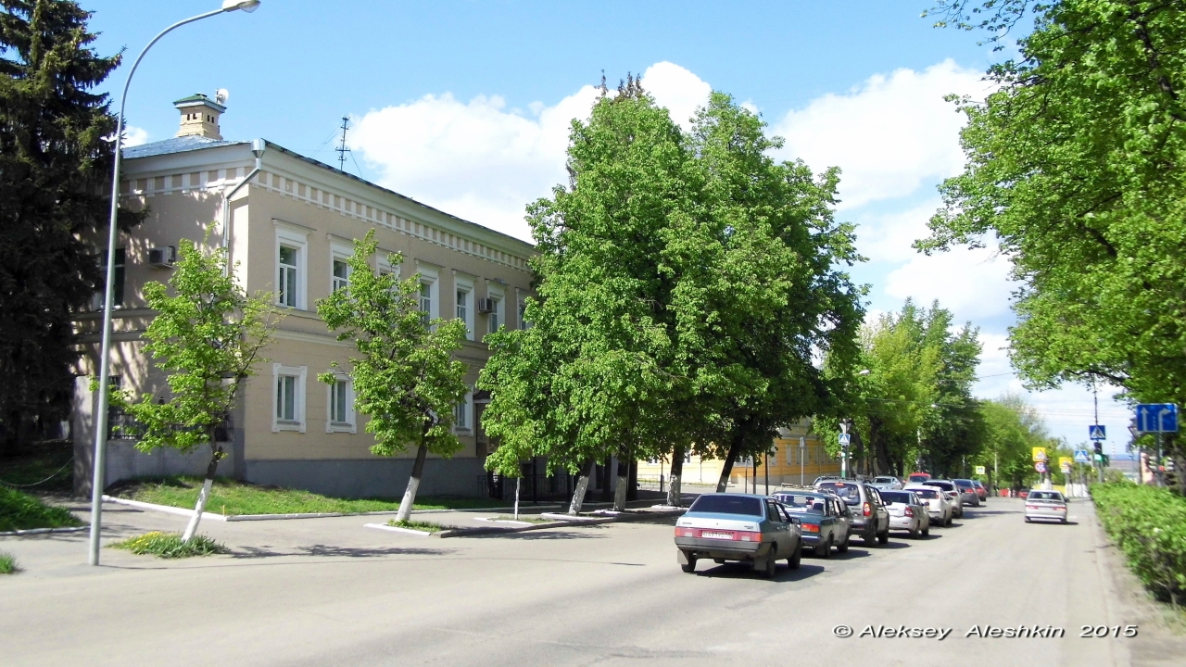
Здание бывшей Пензенской удельной конторы на углу Губернаторской улицы

Реакция на послание со стороны Управляющего Оренбургской удельной конторы была быстрой и своеобразной. В письме от 14 июня 1833 года на имя г-на исправляющего должность столоначальника Будрина Оренбургская удельная контора отмечает:
«…Оренбургская Казенная палата от 28 февраля уведомила, что Оренбургская комиссия о разборе дел переселенцев Пензенской губернии Веденского приказа села Дубровок 166 душ по неудобности просимой ими земли при даче Полтавского Редута предположила поселить их на казенной даче, внутри которой состоит крепость Переволоцкая.
Не видя важнейшего по сему предмету распоряжения комиссии удельная контора с приказания г. Управляющего поручает Вам иметь в означенной комиссии настояние о скорейшем отводе для 166 душ участка земли, причем для наставления не видя комиссии нужно быть на месте …».
Следующее письмо - рапорт от Помощника начальника стола Пензенской удельной конторы Будрина, командированного в распоряжение Управляющего Оренбургской удельной конторы по вопросам выделения земли для переселяющихся 166 душ удельных крестьян, датировано 24 июня 1833 года, когда Будрин находился в дороге по пути в Оренбург:

«Господину Управляющему Оренбургской удельной конторы
Помощника начальника стола Будрина
Рапорт
24 июня 1833 года, д. Максимовка

До получения предписания вверенной Вашему Высокоблагородию конторы от 14 числа сего июня я посланным 13 числа отношением просил Оренбургскую Комиссию на дозволение переселившимся крестьянам Пензенской губернии села Дубровок в числе 166 душ в Оренбургский уезд, дабы они не претерпевали нужд найти временное пользование избранной ними землею, дать открытый лист впредь до отвода таковой посредством нарезки, о чем я не премину делать особое настояние по прибытию в ту комиссию.
О каковом распоряжении Вашему Высокоблагородию имею честь доложить

Помощник начальника стола Будрин»

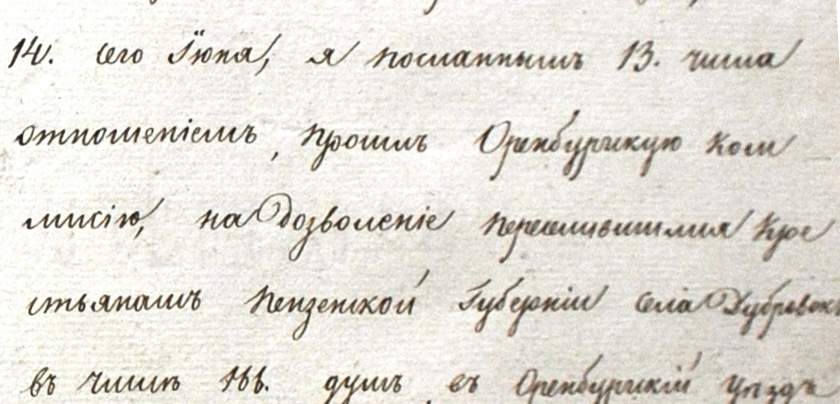
Фрагмент письма Помощника начальника стола Пензенской удельной конторы от 24 июня 1833 года

Обращает на себя внимание употребление в рапорте Будрина причастия «переселившиеся» в прошедшем времени, которое позволяет сделать вывод о том, что по состоянию на 20-е числа июня 1833 года дубровские крестьяне уже находились на территории Оренбургской губернии и Будрин знал об этом.
Проводя обратный отсчет времени от даты написания рапорта и приняв время на движение обоза с пензенскими переселенцами до г. Бузулука порядка 35– 40 дней, получим, что обоз мог отправиться из г. Краснослободска в середине мая 1833 года.
Командирование опытного чиновника Будрина в Оренбургскую губернию, безусловно, было продиктовано необходимостью введения уже состоявшегося самовольного переселения дубровских крестьян в некоторое контролируемое состояние, исключающее массовое проявление их недовольства и информирование высшего начальства. Организация скорейшего наделения переселившихся крестьян землей, удобной для поселения, и обустройства их на новых местах в предстоящий осенне-зимний период и составляла основную цель его поездки в Оренбургскую губернию.
Внимая этим строкам, нетрудно догадаться о том, что думает читатель о столь затянувшемся изложении всей бюрократической волокиты вокруг переселения дубровских крестьян. И читатель прав в своем желании скорее добраться до развязки. Но понимание того, что в реальной жизни любая из резолюций начальствующих лиц в цитируемых документах могла кардинально изменить судьбу наших крестьян, невольно делает нас соучастниками рассматриваемых событий и заставляет все глубже и глубже погружаться в переписку в непрерывном ожидании судьбоносных решений.
Приводимый ниже текст рапорта помощника столоначальника Будрина от 3-го августа 1833 года информирует нас о сложившейся на тот период времени обстановке с дубровскими переселенцами в Оренбургском уезде.

«Господину Управляющему Оренбургской удельной конторы
Помощника начальника стола Будрина
Министерство
Императорского
Двора
По Департаменту уделов
3 августа 1833 г.
№ 24
д. Троицкая
О встретившейся возможности
нарезки земли удельным крестьянам,
расселяющимся по Оренбургскому уезду

Рапорт
По прибытию в Оренбургскую комиссию о водворении переселяющихся узнал из дел, производящихся в оной, что по предложению ее, состоявшемуся в октябре месяце 1832 года и утвержденным Высшим начальством, велено: из числа казенной дачи, заключающейся в 168/тыс. десятинах, внутри коей состоит крепость Переволоцкая, нарезать казакам оной, значащейся на плане, составленном Оренбургским уездным землемером Кербедевым урочища, и потом уже оставшиеся за сей нарезкой земли, отдать преимущественно перед другими и самые лучшие, удельным переселенцам, по тому более уважению, что переселенцы сии, хотя и выпущены в Оренбургский уезд для поселения на земли, состоящие при Полтавском Редуте, коих за наделением 122 душ удельных, имеется у Правительства в виду 22 /тыс. десятин, на которые по предписанию г. Министра финансов, предоставлены на поселение одних только удельных крестьян, но земли сии вовсе для сего не удобны.
Желая лично удостовериться, действительно ли земля, состоящая при Полтавском Редуте, для поселения удельных крестьян неудобна, я долгом себе поставил обозреть округу и вследствие сего нашел, что неудобство есть, точно справедливое, так что переселенцам на даче сей никакого заселения сделать невозможно, ибо хотя удобной земли в оной для хлебопашества и частью сенокошения достаточно, но водопоя вовсе не имеется, кроме одной только малопротекающей речки Киндельки при самом селении Павловке.
Почему дабы переселенцы могли скорее воспользоваться избранной ими в окружности Переволоцкой крепости и представленной им Комиссией по предписаниям покойного Военного губернатора и Оренбургской Казенной палаты временно землей, я делал в Комиссии настояние о скорейшей нарезке земли казакам, по случаю тому, как и выше объяснено, что удельным должна последовать таковая по окончанию сего дела. По каковому поводу Комиссия при посредстве уездного землемера хотя и приступила к сей нарезке, продолжая оную без малого неделю, но действие сие вдруг было приостановлено.
Случай сей побудим меня просить письменно Оренбургскую комиссию уведомить о причинах встретившихся в затруднении сего обстоятельства, которая отношением от 27 минувшего июля меня уведомила, что отвод Переволоцким казакам остановился по той причине, что против утвержденного плана на дачу 168/тыс. десятин заключающейся линии, в натуре по дознанию господина уездного землемера Кербедева, оказались неверными, и он без особого на то предписания Высшего начальства окончить межевание, как казакам, а равно и переселенцам удельным и ясачным крестьянам, на той даче заселяющимся, не может. Почему Комиссия не оставит сделать представления в Казенную палату и господину Оренбургскому военному губернатору, и ожидать будет предписаний в разрешении сих встретившихся затруднений?
Дабы через ожидание сих разрешений не потерять моим пребыванием в крепости Переволоцкой без пользы для службы время, и притом еще неизвестно, последуют ли таковые разрешения в нынешнем лете, я нужным счел отправиться в Бузулукскую Комиссию, куда прибыл 30 июля; а между тем при отъезде своем, будучи облечен Вашим Высокоблагородием такими поручениями, которые обязывают меня печься о благосостоянии удельных переселенцев, я при прибытии долгом счел сделать в Комиссии письменное настояние по случаю отдаления сих переселенцев от местного своего начальства, чтобы Комиссия приняла свое участие в их положении, дабы они беспрепятственно пользовались предоставленными им временными участками, в случае дошедших до оной об их притеснениях со стороны казаков и других обывателей сведений, принять свои меры к защите; а с тем вместе сделать бы зависящее распоряжение, если не последует означенных разрешений в нынешнем лете или при самом наступлении осени об отпуске им леса на осеннее и зимнее время, откуда следует без платежа поленных (дровяных – Авт.) денег, а другим, кои не имеют еще никакой оседлости, согласно изданных господином Министром финансов правил, позволить прозимовать без взимания денег на квартирах в тех семьях, которые расположены от них на недалеком расстоянии.
Причем обязанностью себе поставил просить Комиссию: как по предположению оной велено, удельных переселенцев поселить преимущественно пред другими на самые лучшие места, но из числа таковых ( см. ниже карту – Авт.), при речке Камыш-Самаре вблизи Переволоцкой крепости, которые не могут поступить в нарезку казакам, заняли самовольно казенного ведомства переселенцы, то бы распорядились свести их с мест поселения на другие и предоставить оные разрешенным Департаментом уделов и господином Министром финансов на переселение в Оренбургский уезд удельным крестьянам Пензенской губернии села Дубровок в числе 166 душ, а буде просимая ими ныне земля при хуторе Углицком не может им отдана, так как в сей даче предположено отвести узаконенную пропорцию земли малолеткам 500 душам, назначенных в казаки Оренбургского казачьего войска.
Помощник начальника стола Будрин».

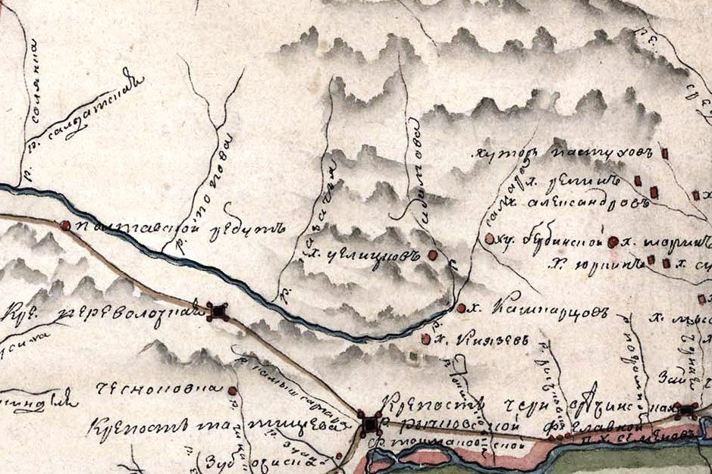
Фрагмент 15-ти верстовой карты1802 г. местности Оренбургской губернии в районе Полтавского Редута

Этим рапортом можно бы и завершить раздел и перейти к рассмотрению вопросов подготовки и осуществления переселения, но желание успокоить свое сознание известиями более или менее благополучными для наших крестьян заставляет продолжить исследование.
Своей фразой «…а буде просимая ими ныне земля при хуторе Углицком не может им отдана, так как в сей даче предположено отвести узаконенную пропорцию земли малолеткам 500 душам…», господин Будрин невольно или умышленно подсказывал крестьянам наилучшее место для поселения и хлебопашества.
В 1831/32 годах переселившиеся из Пензенской в Оренбургскую губернии крестьяне ряда сел и деревень Краснослободского уезда (с. Мордовские Юнки, с. Сутягина, д. Самозлейки и др.) по распоряжению военного губернатора П.П. Сухтелена были поселены на землях «в вершинах р. Самары по левую ее сторону возле хутора Гонецкого, расстоянием от крепости Переволоцкой 15 верст». В прошении на имя управляющего Оренбургской удельной конторы от 21 декабря 1836 года поверенный удельный крестьянин деревни Гонецкой Федор Степанов описывает события начального периода жизни переселенцев в деревне Гонецкой: «В 1831 году с позволения начальства переселился я с доверителями Пензенской губернии из Краснослободского уезда в Оренбургский уезд, и поселились при хуторе Гонецком, и разделили землю распаханную, поступившую нам во владение по своде(у) (по переводу – Авт.) в другое место жителей деревни Япрынцевой не более от нашей деревни 4 верст, из числа каковых земель отдавали мы часть по неимению у нас в то время к распашке скота и для платежа подушных податей проживающим в Углицких хуторах в 1835 году и перешедшим к нам в том же году в июле месяце 216 душам» (переселенцев из села Дубровы – Авт.).
А еще ранее, 2 апреля 1836 года удельные крестьяне деревни Адонецкой Козьма Семенов и Василий Антонов обратились в Оренбургскую удельную контору с прошением: «По случаю перевода нас из прежнего места жительства на нынешнее, не получили мы еще по сие время надлежащей нарезки земли, от чего и претерпевали в поземельных выгодах недостаток, а к тому же старожилы деревни Адонецкой первоначально нам отдавали после сошедших на другие места оставшуюся землю в кортом (аренда, оброк); ныне же те старожилы пригласили к себе из других окольных деревень жителей и передали им оную, несмотря ни на какие наши убеждения и ни на то, что мы им исправно платили за оную…».
В ответ на прошение Козьмы Семенова и Василия Антонова Оренбургская удельная контора в начале апреля 1836 года предписывает Съезжему приказу: «Из дела о переселении крестьян в Оренбургскую губернию видно, что села Дубровок 166 душ переведены на казенную землю при деревне Гонецкой по распоряжению начальства, где им и предоставлено свободное оною пользование жителям сей деревни, хотя и значатся по сказкам 8-й переписи в оклад по здешней губернии, но им нарезки 15-ти пропорций еще не сделаны, следовательно, они и не могут располагать этой землей как своей собственностью и отдавать другим в оброк. И посему Дубровские крестьяне имеют точно такое же право пользоваться оной безденежно, как и Гонецкие, а поэтому предписываю Съезжему приказу с получением сего тотчас откомандировать одного из старшин своих на место поселения крестьян и строго подтвердить Гонецким, чтобы они на будущее время не осмеливались стеснять Дубровских в пользовании землей и брать с них за сие деньги…».
В зиму 1833/34 года большинство дубровских переселенцев обосновалось в хуторе Углицком, расположенном недалеко от деревни Япрынцевой, они обзавелись землянками и теплыми шалашами, успели накосить сена и засеять озимые на взятых в оброк у гонецких крестьян землях. В трудах и заботах пережили и вторую зиму 1834/35 года, были переписаны в 8-й ревизии по хутору Углицкому и в июле 1835 года окончательно поселились в деревне Адонецкой. И нет сомнения, что дубровские крестьяне перед своим переходом уже обладали информацией о переселении жителей деревни Япрынцевой на новые места, о наличии освободившейся, ими распаханной земли в районе «Углицких хуторов», неподалеку от деревни Гонецкой–Адонецкой, заселенной крестьянами из Краснослободского уезда, и были в курсе всех текущих событий.

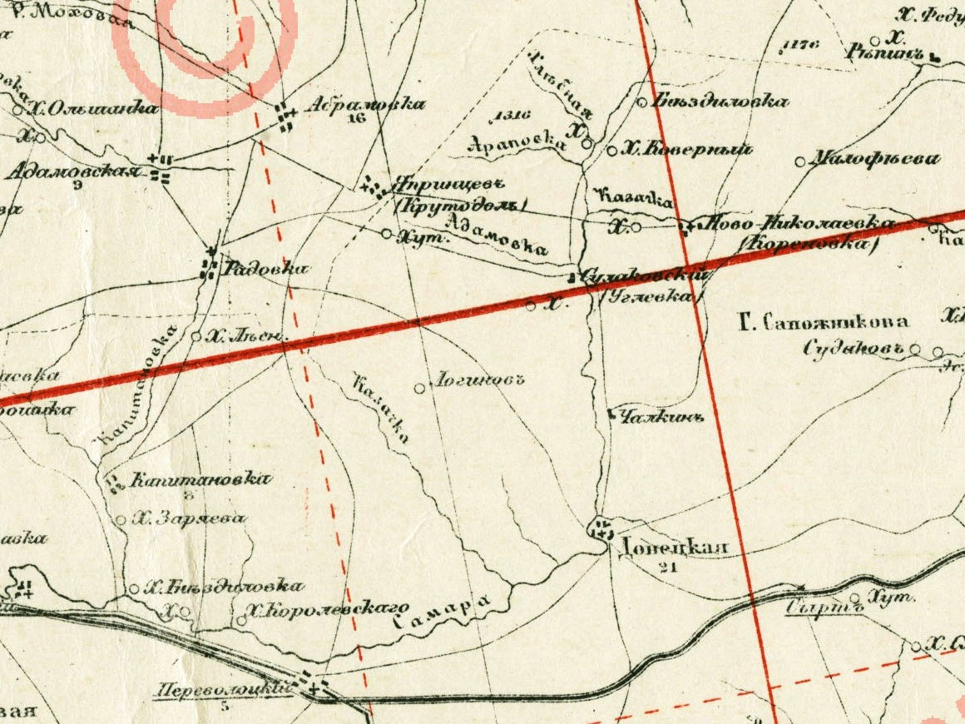
Фрагмент карты Стрельбицкого 1872 г. местности Оренбургского уезда в районе заселения

Забегая вперед в исследовании начального периода жизни дубровских крестьян в Оренбургском уезде, отметим, что только через три года после начала их вынужденного самовольного переселения на новое место Оренбургская казенная палата приняла решение от 15 июля 1836 года: «Оренбургская казенная палата ныне уведомила, что она Пензенской губернии села Дубровок крестьян по 7-й ревизии в числе 166, а по 8-й – 216 душах в такую же Оренбургскую с начала сего года с взысканием податей за 1835 год окладом причислила к ведомству Съезжего приказа в село Дубровки». О замеченной ошибке в тексте этого решения в наименовании места поселения «в село Дубровки» Оренбургская удельная контора 29 июля 1836 года свои письмом информирует Казенную палату об ошибке и просит: « …считать в окладе Оренбургского уезда по деревне Адонецкой, где они имеют заселение ».
Вопрос о нарезке участков и наделении землей Пензенской губернии села Дубровок удельных крестьян в числе 166-ти душ по 7-й ревизии не был еще решен и в 1841 году.
Этим завершим краткий исторический экскурс в начальный период жизни дубровских крестьян после их прихода в Оренбургский уезд летом 1833 года и вновь возвратимся в село Дубровку накануне предстоящего переселения.
Всю зиму 1832/33 года Пензенская удельная контора отводила переселенцам для решения всех хозяйственных вопросов, связанных с продажей двора, излишнего инвентаря, домашней скотины и с предоставлением своих « участков земли, остающимся в старых местах того же селения крестьянам, которые в вознаграждение за сие обязаны оказать переселенцам пособие в переходе, по взаимному соглашению». Все продавалось скупо, торговались обе стороны, покупатель и продавец, до пределов возможного; да оно и понятно, каждому копейка чересчур дорога. Максимальная сумма вырученных денег от продажи имущества и скотины вряд ли могла превышать 100 рублей.

Снаряжение крестьян к переселению и сборы в дорогу

Наступил новый 1833 год – год планируемого переселения дубровских удельных крестьян в Оренбургскую губернию. К весне большинством крестьян были проданы избы и хозяйственные постройки, часть скота и живности, распродан домашний скарб. Из села Слободские Дубровки к переезду в Оренбургскую губернию готовились 54 семьи. Среди них были и наши предки братья Козьма Семенов и Никифор Семенов Трунины с семействами, а также дальние родственники по линии Жадобиных и будущие родные по женской линии Балабуновы и Аляевы; по другой линии близкие семьи рода Полачевых – Савкиных – Филатовых и породнившиеся позже с ними семьи Пищуриных, Кочетковых и Рыстиных.

Ранней весной 1833 года после оформления Департаментом уделов разрешения дубровским крестьянам на переселение в Оренбургский уезд наступили «настоящие сборы»: лошадей подковывали и закармливали для дальнего пути, собирались повозки-ковчеги, в каждой из которых должна была поместиться часть семьи и запасы; женщины заготавливали сухари и толокно (овсяная крупа из отварного и толченного овса), собирали посуду и кухонный инвентарь, необходимые для приготовлении пищи в дороге, готовили одежду, постели и делали бесконечное число других дел и приготовлений, необходимых в таких случаях.

Общее представление о масштабах приготовлений может составить примерная опись перевозимого имущества и людей, составленная для семей различной численности и достатка, переселяющихся из Калужской губернии в Оренбургскую.

Пример состава семей и перевозимого имущества переселяющихся крестьян
№ | Имена и прозвания | Лета |  | Имущество переселенцев | Основные  примечания
 |  | Муж. | Жен.
1  2  3 | Села Бр...ки  Тимофей Иванов  его жена Любовь  его брат Григорий  его жена Авдотья  их дети Семен  невестка Татьяна  Козьма Алфимов  его жена Надежда  его дети Сергей  Илья  Просковья  Мавра  его брат Елизар  его жена Федора  их мать Васса  ее дочь Марина  Семен Тимофеев  его жена Вера  его дети Александр  его жена Матрена  их дочь Екатерина  Семена дочери Акулина  Дарья | 37  24  3 | 28  25  35 | 2 лошади, 2 телеги, 6 полушубков, 6 кафтанов, рубах мужских и женских 30, холстов 25, 6 сарафанов.  3 лошади, 3 телеги, 7 полушубков, 9 кафтанов, 41 рубаха мужская и женская, 20 холстов, 5 сарафанов.  Лошадь, телега, 4 полушубка, 5 кафтанов, 30 рубах мужских и женских, 5 сарафанов, 15 холстов. | Татьяна Андреева как солдатка по основному предписанию  Палаты без дозволения начальства своего к пере-селению не допускается.  Козьмы брат отправлен вперед.
 |  | 3 | 3
 |  | 33  10  3  30 | 33  13  1 м.  30  56  19
 |  | 4 | 6
 |  | 51  23 | 47  27  3  16  9
 |  | 2 | 5

Одежда составляла основную часть перевозимого имущества, без которой на новых местах было просто не обойтись. Помимо перечисленного везли семена ржи, конопли, крупяных и огородных культур, запас сухарей и толокна, мелкую столовую и хозяйственную утварь, инструмент и сельскохозяйственный инвентарь, новые подковы и конскую сбрую, небольшой запас продуктов и соли для людей и овса для лошадей.
На общественные деньги было приобретено несколько лошадей с упряжью и подготовлены повозки для обслуживания обоза во время перехода.

Одним из самых жизненных вопросов при столь длительном переходе являлась организация питания переселенцев и кормления лошадей и переводимого домашнего скота во время перехода. Частично эти вопросы рассмотрены в книге И.М. Кабештова, описавшего подобное переселение помещичьих крестьян из Саратовской губернии в Херсонскую в 1846 году, участником которого он был в качестве руководителя. Вот что он пишет по этому поводу:

«Я им (крестьянам – Авт.) советовал запасать как можно более сухарей и толокна (крупная мука из отваренного и высушенного овса), разъяснив им при этом, что пшена, сала, масла постного можно везде купить, можно иногда купить овцу или свинью, но хлеба, пожалуй, для такого количества не везде найдешь. Для каждого семейства я поручил купить по две железных цебарки (ведра, несколько книзу суженные) - одно для поения лошадей, другое для варения горячей пищи на открытом воздухе. Сделав именные списки с обозначением, сколько взрослых (тягловых), подростков и детей менее пяти лет, и высчитав, сколько каждому семейству на каждый день нужно было считать к выдаче денег или на какую сумму, например, дня на два, на три купить провизию и овса для лошадей. Я выше сказал, что на каждого взрослого полагалось в сутки по 25 копеек, подросткам и до десяти лет - по 15, а менее пяти - по 10 копеек. На фураж каждой лошади должно быть отпускаемо по 30 копеек. Все деньги, употребленные для расходов на продовольствие или выданные на руки, каждодневно должны быть записаны в две выданных мне шнуровые книги. Но я успевал вести только одну, а в другую писал уже на месте. В те дни, когда действительно трудно или совершенно невозможно было купить хлеба, то я, имея в виду запасные сухари, выдавал им купленную провизию: пшено, сало, масло или мясо, а за их сухари выдавал на руки от 3 до 5 копеек на душу, смотря по возрасту. Пищу они варили большею частью на воздухе, чем были очень довольны и редко заезжали на постоялые дворы, и то только для того, чтобы купить овса и сена или в дождик перестоять под крышей» (с. 132).

По весне 1833 года собрались дубровские мужики-переходцы на сход. Держали совет – как с минимальными затратами организовать переселенцам кормление, ночевки и другие необходимые бытовые условия во время длительного и тяжелого перехода. Были на сходе и женщины из числа семей переселенцев, имевших опыт приготовления пищи для большого числа людей.

Предметом особой заботы являлась организация обедов в полевых условиях, когда обоз переселенцев, пройдя половину ежедневного пути (обычно 12–15 верст), должен был встать на обед и двухчасовой отдых где-то в удобном месте, неподалеку от источника питьевой воды, леса или рощицы с запасом хвороста для костров и пастбищем для лошадей. В условиях перехода нельзя было заставлять голодных и усталых людей самих приготавливать пищу, а их домочадцев несколько часов дожидаться обеда и терять при этом драгоценное время.

Природная смекалка и большой жизненный опыт собравшихся людей позволили сходу принять решение – кормиться «сообча». Было предложено создать небольшую группу дежурных кашеваров и возниц, которые на нескольких общественных повозках с запасом продуктов и утвари заблаговременно прибывали бы на место очередной стоянки, устанавливали котлы, разжигали костры и начинали готовить горячий обед для всех переселенцев.

Продукты для приготовления полевого обеда, ужина и завтрака планировалось приобретать на 2–3 дня пути на базарах в уездных городах на общественные деньги. Сход просил поверенных совместно с поварихами на основе посемейных списков переселенцев составить раскладку продуктов, необходимых для приготовления обеда, ужина и завтрака для переселенцев всего обоза и отдельно для каждой семьи.

После прибытия обоза к месту стоянки предполагалась раздача пищи и кормление, по завершению которого и мытья посуды дежурные повара готовили в освободившихся котлах пищу для ужина и завтрака, чтобы успеть до отхода обоза. Группе кашеваров и квартирьеров во главе с поверенным на общественных повозках с приготовленной пищей предстояло заблаговременно прибыть в очередное село для встречи со старостой и жителями и договориться о возможностях и условиях постоя и ночлега людей, размещения и кормления лошадей и скота. Квартирьеры должны были обеспечивать размещение переселенцев по местам ночлега, содействовать организации кормления лошадей и скота на общественных пастбищах, а кашевары – обеспечить раздачу приготовленной пищи для ужина и завтрака семьям прибывшего обоза. Установленный сходом порядок организации отдыха и питания мог изменяться в соответствии с местными обстоятельствами и погодными условиями.

Несмотря на наличие в действующем Положении о переселенцах от 18 марта 1824 года статьи, декларирующей: «п. 21. Начальство тех мест, через кои переселенцы будут проходить для поселения на назначенных им участках, по уведомлению Казенных палат обязаны давать дневные и ночные квартиры и вместе с тем наблюдать, чтобы при переходе не происходило никаких беспорядков» и уточняющих статей в Положении от 31 января 1831 года, обеспечивающих «право государственных крестьян на пути к новым местам получать безденежно на остановках обывательские квартиры, а властям вменялось склонять обывателей к бесплатному прокормлению переселенцев, допускалось безденежно пользоваться пастбищами для лошадей и скота и бесплатной медицинской помощью для переселенцев», дубровские мужики не могли надеяться на выполнение указанных норм закона на местах из-за задержки решения о переселении со стороны Пензенской казенной конторы. Указанное решение постоянно откладывалось из-за отсутствия отведенных участков земли, удобной для поселения в Оренбургском уезде.

Шло время, и с его движением стремительно таяли надежды наших крестьян на скорейшее переселение. Подобная неопределенность тяготила и Пензенскую удельную контору. Неизвестно, кто из дубровских крестьян и к кому из чиновников Пензенской удельной конторы негласно обратился за советом: «Как поступить желающим переселиться в данной ситуации?», но, несомненно, негласно совет был получен: «Переселяться самовольно, на свой страх и риск с минимальным набором имеющихся на руках документов и добраться до выбранного места поселения, избегая нежелательных встреч с властями». Несомненно, и то, что известное прошение о переселении Козьмы Семенова и Василия Антонова было составлено и отправлено в столицу на имя г-на Министра императорского двора не без участия все того же, весьма грамотного, умного и, будем надеяться, бескорыстного человека.

Растущая дороговизна хлеба и других продуктов из-за неурожая прошлого года и уходящее для благоприятного переселения время подстегивали крестьян к решительным действиям, и к 23 мая 1833 года они уже имели на руках расписки от Веденского удельного приказа об отсутствии за ними задолженности, а также и другие увольнительные документы.

Еще ранее, осенью 1832 года, на части своих полей переселенцы под зиму засеяли озимые, урожай которых был предназначен для погашения переселенцами взноса в хлебные магазины. Большинство желающих переселиться передали права на свои земляные наделы остающимся старожилам.

Для минимизации возможных потерь сход поручил одному из поверенных на коне заблаговременно двигаться перед основным обозом. Прибыв в очередное село, поверенному предстояло договориться с местными властями и населением сел о размещении 54 семей на ночной или суточный отдых, о пастьбе лошадей и скота, местах для стоянок и приготовления пиши и о других бытовых вопросах.

На сходе рассматривались и другие вопросы, в частности, о действующих переправах через Волгу.

Позади прощание с могилами предков, расставание с родными, слезы остающихся в Дубровках старых и больных близких, которым было невозможно одолеть столь трудный и длительный переход...

Шли последние дни перед дальней дорогой на Оренбургскую землю. Все готовились к трудному переходу. Началась последняя неделя мая месяца...

Приложение. «Проездные документы для переселения 12-ти семейств крестьян Воронежского уезда села Большая Приваловка в Оренбургскую губернию 10 мая 1849 года»:
- Сопроводительное письмо Воронежской палаты государственных имуществ на имя Оренбургского гражданского губернатора;
- Маршрут на 3-х листах;
- Пропускной вид;
- Список переселяющихся лиц с указанием перевозимого имущества на 3-х листах.

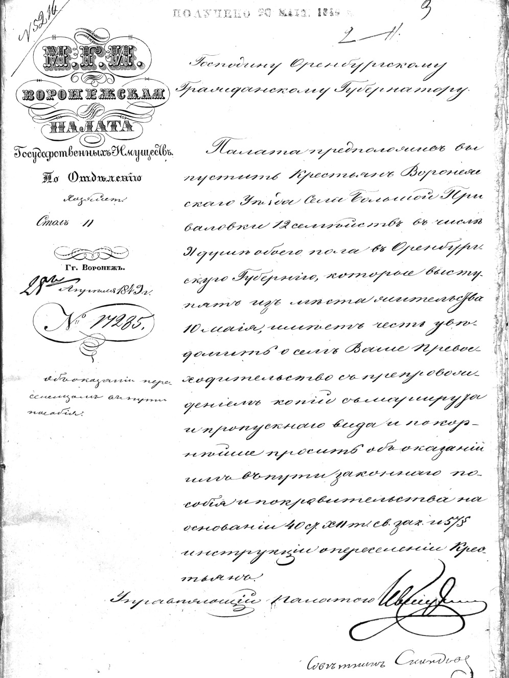
Сопроводительное письмо Воронежской палаты государственных имуществ

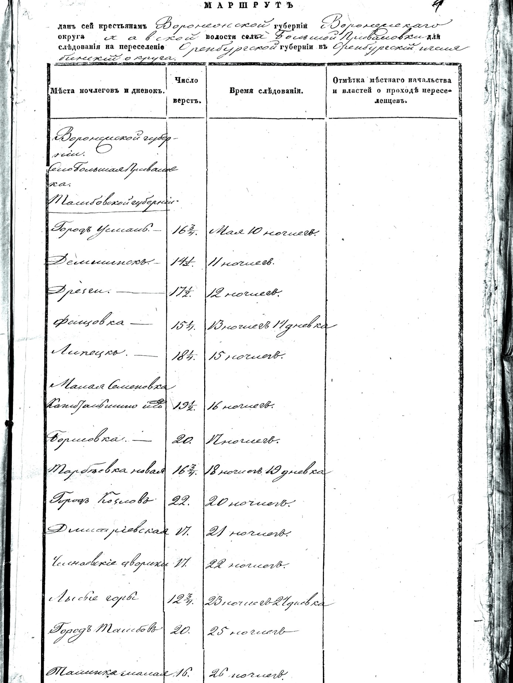
Начальный лист маршрута «село Большая Приваловка – Бузулук»
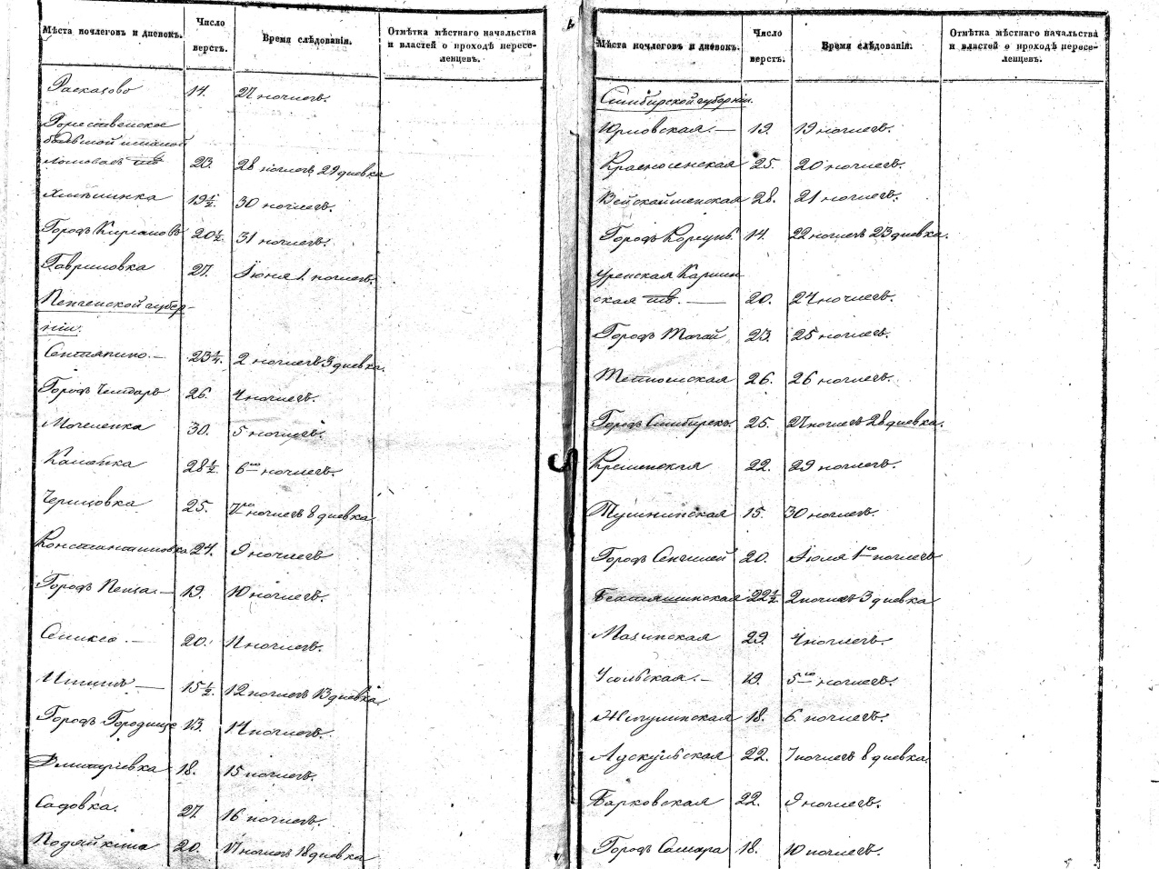
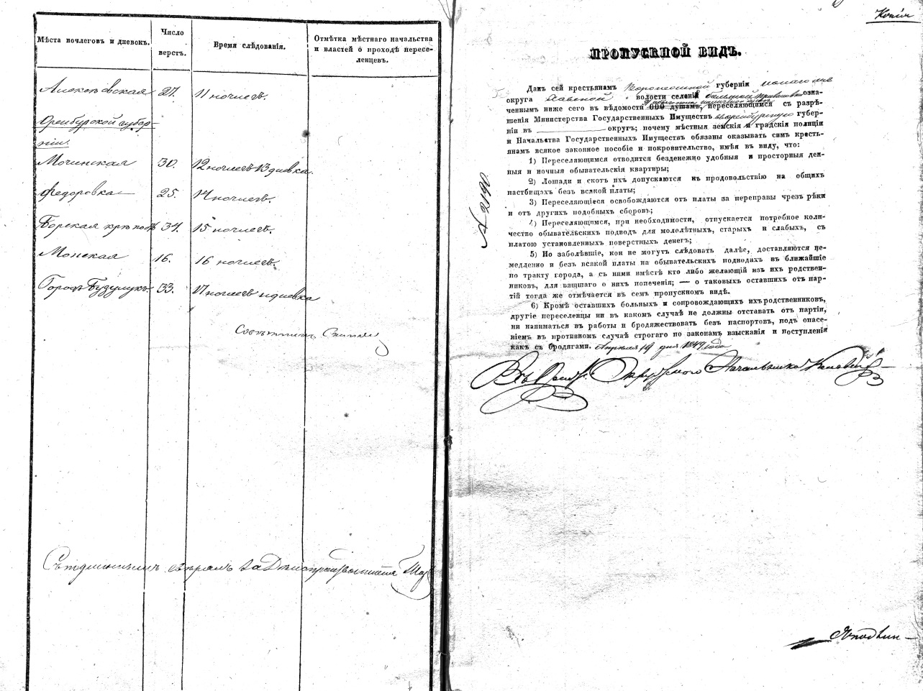
2-й и 3-й листы маршрута «село Большая Приваловка – Бузулук» и пропускной вид
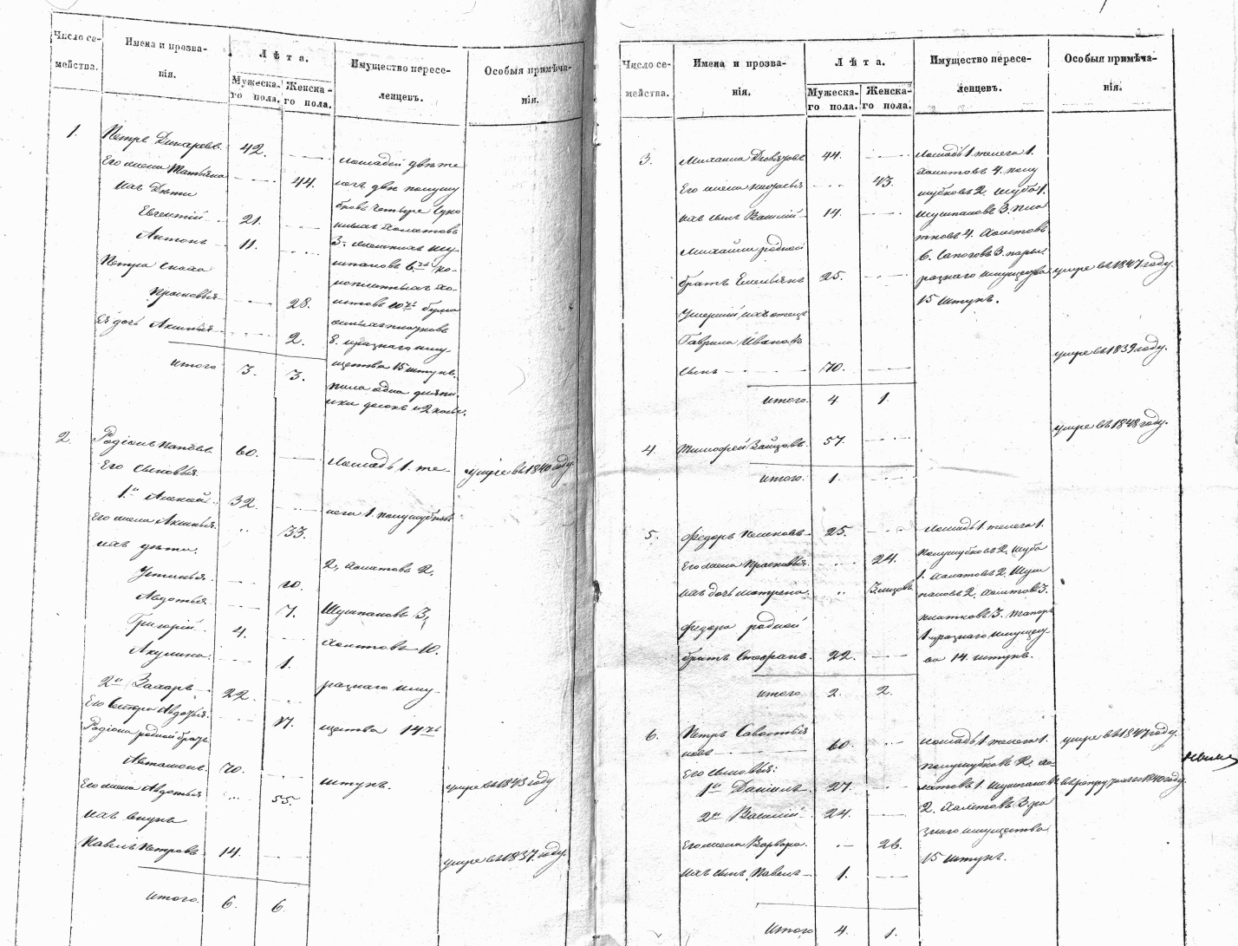
Начальный лист списка переселяющихся лиц с указанием перевозимого имущества

Часть 2. От Слободских Дубровок до деревни Адонецкой

Восемнадцатый век в девятнадцатый век врезался,
Дух крестьянина тяжело метался –
Крепостничество, хамство, острог...
Нет, не слышит крестьянина Бог!
Земля Пензенская богата,
Но ее для крестьян маловато.
Вдруг указы казенной палаты:
Коль крестьянам земли маловато, –
В Оренбуржье землица большая.
Дают вольную, всех приглашают.
Сто рублей – безвозмездно хозяйству.
Освой земли! В том цель государства.
Ну а главную цель не открыла:
Жизнь на воле! Крестьян окрылила
Воля. Воля крестьян соблазнила.
Маргарита Разоренова

В вершинах речки Самары по левую сторону возле хутора Гонецкого

Новый этап жизни наших предков из Пензенской губернии начался в 1833 году – с их переселения на новые земли в Оренбургский уезд, где они в числе других крестьян Краснослободского уезда основали деревню Адонецкую (позже деревня, станица Донецкая). В этот период происходило активное переселение государственных крестьян из центрально-черноземных и других губерний. Они сотнями и тысячами устремлялись на восток – в Заволжье, в оренбургские степи.
С той поры промчались годы почти двух столетий, и нам не посчастливилось отыскать на полках старинных архивов тех заветных листов, где пером свидетеля минувших событий была бы начертана история этого переселения. И остается только предполагать, как это происходило, опираясь в отдельных случаях на материалы сохранившихся документов.
Главной причиной, вынуждавшей крестьян покидать родные места, распродавать последний скот, имущество и отправляться в далекий путь в поисках свободной земли и лучшей доли, было малоземелье и непомерные налоги. В прошениях на имя оренбургского военного губернатора переселяющиеся крестьяне, как правило, писали: «что они претерпевают крайний недостаток в пахотной земле и лугах».
Переселенцам правительство предусматривало следующие льготы: размер земляного надела на новом месте устанавливался по 15 десятин (16,44 га) на душу мужского пола, «кроме тех случаев, когда само мирское сообщество пожелает допустить поселение большего числа душ»; предоставление трехлетнего освобождения от земских и рекрутской повинностей; на шесть лет освобождение от воинского постоя; сложение всех недоимок за прежние годы; выдача пособия «для домашнего обзаведения» по прибытии на место – строительного леса на 50 рублей или деньгами – 100 рублей на семью.
Вот как описывает историю образования новопоселенной деревни Адонецкой оренбургский краевед С. Попов в своей статье: «Деревня Донецкая возникла в 1832 году как поселение удельных и государственных крестьян – русских и мокшей. Одним из основателей села был удельный крестьянин села Юнок Краснослободского уезда Пензенской губернии Федор Степанов, начавший хлопотать перед оренбургской администрацией с 1828 года о переселении в Оренбургский уезд 301 крестьянина. По разрешению оренбургского губернатора П.П. Сухтелена Федор Степанов с 343 душами обоего пола поселился на землях летом 1832 года на левом берегу реки Самарки близ хутора отставного подпоручика Василия Дмитриевича Ганецкого, верстах в 15 от Переволоцкой крепости. К нему присоединились переселенцы из разных сел и деревень Краснослободского уезда Пензенской губернии (Мордовских Юнок, Самозлейки, Сутягино и других). В сентябре 1832 года комиссия по разбору пензенских переселенцев, поселившихся на казенной земле «в вершинах Самары по левую сторону возле хутора Гонецкого, расстоянием от крепости Переволоцкой в 15 верстах» (деревня не имела еще названия), насчитала 923 человека обоего пола, из них: при поверенном Федоре Степанове 343, при поверенных Леоне Игнатьеве и Евдокиме Кузьмине 504 человека.
Переселенцы строили землянки и шалаши, занимались хлебопашеством и сенокошением. В декабре 1832 года подпоручик Ганецкий жаловался оренбургскому губернатору П.П. Сухтелену, что летом пензенские переселенцы с поверенным Федором Степановым выкосили луга. С 1834 года поселение пензенских крестьян официально стало именоваться деревней Адонецкой, а позже Донецкой. Часто оба названия сосуществовали одновременно».

Место будущего расположения деревни Адонецкой в вершинах речки Самары,
по ее левой стороне, на карте Оренбургской губернии 1802 г.

В июле 1835 года в деревню Адонецкую переселились 216 душ по 8-й ревизии Пензенской губернии села Дубровок удельных крестьян, проживавших с 1833 года неподалеку в Углицких хуторах. В 50-е годы ХIХ века деревня уже именуется Донецкой. Названия «Донецкая» и «Адонецкая» никакого отношения к Дону не имеют, это народная переделка фамилии подпоручика Ганецкого, близ хутора которого поселились пензенские крестьяне. Им долго не отводили землю. Между переселенцами и казаками Переволоцкой, Татищевской и Чернореченской крепостей возникали споры из-за пахотных земель и сенокосных лугов. Так, в 1840 году крестьяне жаловались на атамана Чернореченской станицы, который требовал от них платы по 3 рубля 50 копеек за каждую посеянную и луговую десятину. За отказ бил плетьми и несколько крестьян увез в Оренбург в Казачью войсковую канцелярию, где они двое суток содержались голодом.
С установлением в 40-х годах ХIХ века земельной территории Оренбургского казачьего войска деревня Донецкая оказалась на территории войска. Жители должны были оставить отведенную им территорию или перейти в казачество. Так как крестьяне не уходили, их насильно «постригли» в казаки. Исключение крестьян деревни Донецкой из удельного ведомства и их зачисление в состав Оренбургского казачьего войска в количестве 358 душ было осуществлено в 1854 году и утверждено Высочайшим Указом от 15 апреля 1854 года.

Весной 1833 года обоз с дубровскими переселенцами тронулся в путь на Оренбург

Нелегко далось жителям села Слободские Дубровки и соседних поселений решение о переезде с родных мест в далёкий Оренбургский край. Но выбор был сделан.
Дорога в Оренбургский уезд предстояла неблизкой, по пути встречалось много речных переправ, среди которых наибольшую трудность представляла переправа через реку Волгу. Всякое движение по дорогам в весеннее половодье и осеннюю распутицу становилось невозможным. Многочисленные проблемы длительного пешего переселения: питание и ночлег людей, особенно малолетних детей, необходимость перевозки больших запасов пищи и кормов для лошадей и домашней скотины, задачи элементарной медицинской помощи, защита от непогоды и другие – все это предъявляло особые требования к выбору кратчайшего маршрута пути и удобного времени выезда из Краснослободска. Необходимо было еще успеть заготовить на новом месте сено для скотины, вспахать пашню и посадить озимые хлеба, а в зиму обустроить свои жилища и подворье для скота.
Надо отдать должное трезвому расчету, смелости, профессиональным ямщицким навыкам, уверенности в своих силах поверенных крестьян, взявших на себя ответственность за судьбы своих земляков и за успех всего дела переселения, которое легло неимоверной тяжестью на плечи всех участников этого перехода. Переселенцам придавала сил надежда на избавление от малоземелья, на жизнь без постоянной нужды, на свободный труд без принуждения.
Весной (вероятно, в последнюю декаду мая) 1833 г. обоз с крестьянами-переселенцами отправился из Краснослободского уезда на Оренбург. Путь его движения по первому маршруту предположительно мог проходить по линии: Дубровки – Краснослободск – Саранск – Симбирск – Самара – Бузулук – Оренбургский уезд протяженностью 968 км (909 верст). Обоз по второму маршруту мог двигаться по линии: Дубровки – Краснослободск – Троицк – Инсар – Пенза – Городище – Годяйкино – Карсунь – Симбирск – Самара – Бузулук – Оренбургский уезд. Его протяженность могла составлять 1105 км (1037 верст).
Возможен был еще и третий, самый короткий маршрут: Дубровки – Краснослободск – Саранск – Дегилево – Карсунь – Каргино – Беликово – Скрыпино – Чамбуль – Кузькино – Усолье – Самара – Бузулук – Оренбургский уезд – хутор Углицкий протяженностью порядка 702 км (658,5 верст). Этот маршрут отличался еще и возможностью исключения прохода по территориям губернских городов Пензы и Симбирска, а при необходимости и Самары, если осуществить переправу через Волгу в районе села Екатериновка. Последнее обстоятельство в условиях вынужденного самовольного переселения дубровских крестьян делало особенно привлекательным именно этот маршрут в силу возможности избежать нежелательных встреч с губернскими властями.
Весь путь движения обоза можно условно разделить на три участка: Пензенский, Симбирский и Оренбургский.
Лето 1833 года. Обоз идет по Пензенской губернии. Жара и сушь. Монотонно скрипят телеги, людской говор временами заглушается конским ржанием. Часто обоз останавливается для короткого отдыха у какой-нибудь речки или ручья. Люди поят лошадей, утоляют жажду сами, смывают с лиц дорожную пыль.
В самую жару, пополудни, обоз встает для обеда и привала. Крестьяне распрягают и стреноживают лошадей, пуская их пастись на молодой траве, разжигают костры и готовят скудную походную пищу. Дети, обрадованные остановкой, бегают наперегонки, рвут цветы, но стараются быть поближе к своим близким, постоянно на них посматривая.
После двухчасового отдыха лошадей запрягают в повозки, и обоз продолжает свое движение до намеченного места ночевки, где-то в перелеске, неподалеку от источника питьевой воды и пастбища для лошадей, где их уже ожидают выехавшие заранее квартирьеры с приготовленным ужином. Ночевали крестьяне, постелив под телегами. Какая-никакая, а крыша над головой была.
Непогоду старались переждать в придорожных деревнях, договариваясь заранее со старостой и местными крестьянами об оплате и условиях постоя для себя и лошадей.
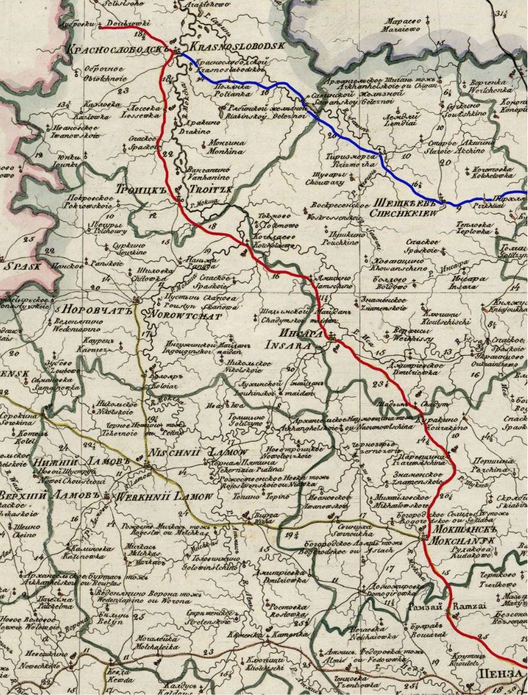
Фрагмент карты Пензенской губернии 1822 г. с маршрутами
Дубровки – Саранск – Дегилево (синяя линия) и Дубровки – Пенза – Годяйкино (красная линия)

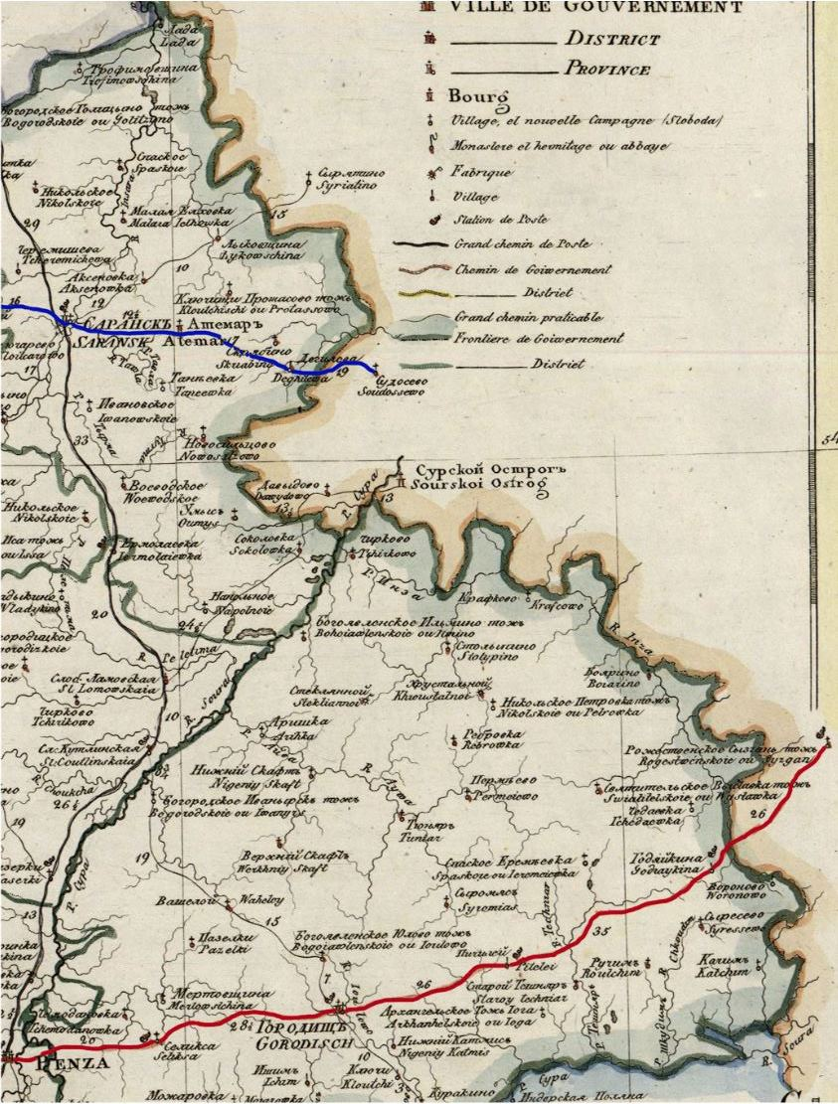

Из описания сухопутных путей сообщения Пензенской губернии 1866 года: «...протяженность проселочной дороги Пензенского участка маршрута от г. Краснослободска через села Колопино и Теризморгу и г. Шишкеев до Саранска составляла 121 версту. На этом участке дороги 10 мостов. Проселочная дорога от г. Саранска через Теризморгу, Колопино в г. Краснослободск отходит на 4-й версте от Московского тракта. Местность до с. Пензятки (26 верст) покато-ровная, редко-гористая, грунт песчано-глинистый и иловато-черноземный, на 7-й и 9-й верстах две крутые горы. На 6-й версте несколько болотистых мест, затрудняющих проезд в осеннее-весеннее время и во время таяния снегов. На 7-й и 9-й верстах мосты. В д. Пензятке мост. Отсюда до г. Шишкеева 18 верст, местность гористая, на 7-й версте мост через р. Перхляй ...Проселочная дорога из г. Саранска до границы Симбирской губернии на г. Карсунь идет через мост в г. Саранске на реке Инсар в 16 сажень. Этот мост сносится полой водой. На 2-й версте мост через р. Павву, 12 саженей, на 16-й версте мост 9 саженей. Пригород Атемар в 18 верстах от г. Саранска, два моста. Граница Симбирской губернии – 38 верст от г. Саранска. Всего гатей на 2 версты 321 сажень, 5 мостов».
Общая протяженность пути от Дубровок до Дегилево составляла 141,5 верст (синяя линия), а пути по почтовой дороге от села Дубровок до Годяйкино – 312,5 верст (красная линия).
«Симбирская губерния представляет местность весьма разнообразную, холмистую, с широкими долинами рек, напоминавшими бывшие некогда огромные водостоки. Места более возвышенные встречаются по береговой приволжской части в Сенгилеевском, Карсуньском и в северной части Сызранского уездов, в основном же на Самарской Луке, составляющей отдельную горную массу».
«По географическому положению Симбирская губерния принадлежит к умеренному поясу. Отдаленность морей обуславливает в ней климат континентальный, отличающийся большой разностью средней температуры зимы и лета. Летом жара бывает до +30 град. С, а зимой изредка опускается до – 38 град. С.
Топография местности мало влияет на разнообразие климата губернии, ибо в ней нет ни значительных горных кряжей, ни больших болот и озер, только огромные леса по правой стороне Суры и в юго-западной части Карсуньского уезда заключают в себе огромный резервуар влажности, предохраняют окрестные местности от жары.
Наибольшее влияние на климат оказывают поволжские береговые горы, тянущиеся более или менее высокими грядами и перевалами вдоль всего правого берега реки. Они вместе с широкой, обильной водой долиной Волги защищают внутреннюю часть губернии от горячих летних восточных ветров и имеют заметное влияние на растительность.
Самарская Лука, выдающаяся значительно к востоку, окаймленная Волгой и прикрытая с севера и юго-востока горами, имеет климат значительно более умеренный, чем соседние места Самарской губернии, лежащие даже по северную сторону Луки».
Симбирский участок дороги от Дегилево до г. Карсуни составляет 97 верст (синяя линия), а общая протяженность дороги от Дегилево до сл. Мочинской – около 283 верст (синяя – зеленая – красная линии).
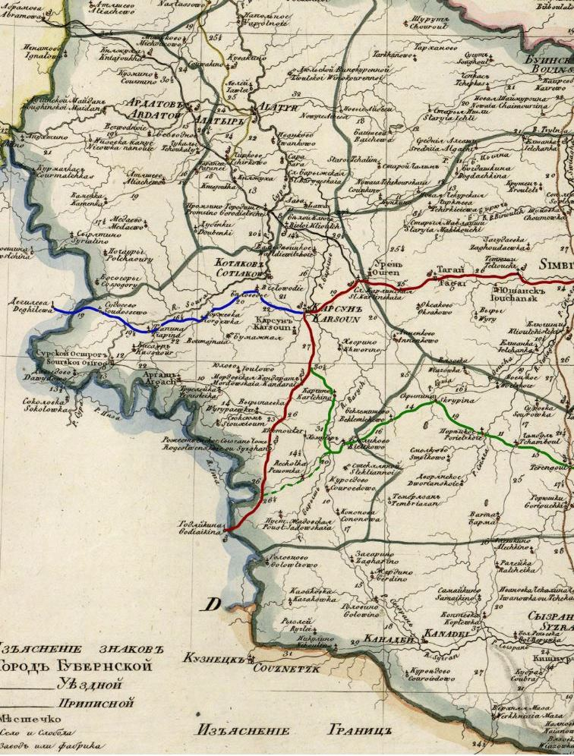
Фрагмент карты Симбирской губернии 1822 г. с маршрутами Дегилево –Карсунь (синяя линия), Карсунь –Усолье (зеленая линия), Годяйкино – сл. Мочинская (красная линия) и Годяйкино – Усолье через селение Решотка (красная, зеленая пунктирная и зеленая сплошная линии)

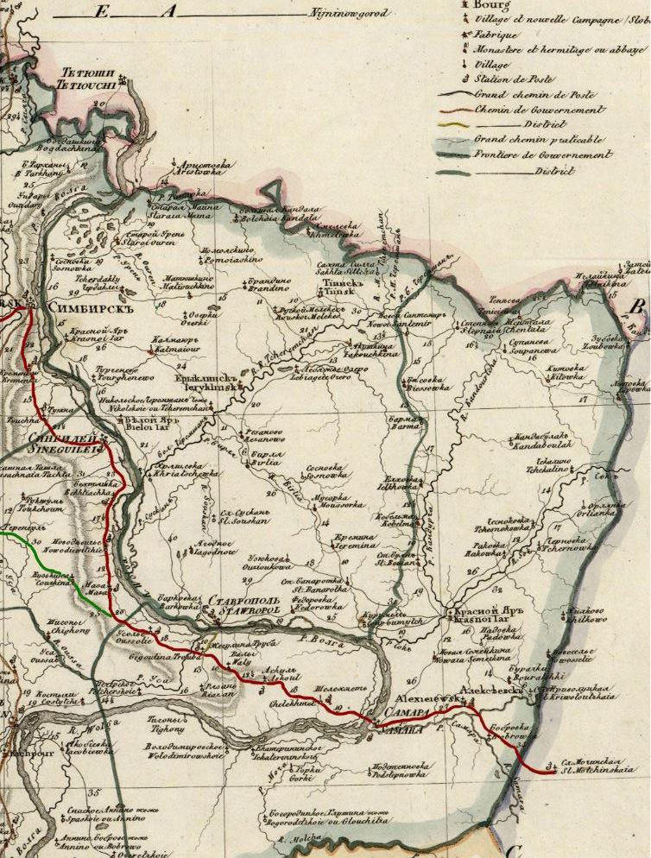

Маршрут, обозначенный линией зеленого цвета, проходит в непосредственной близости от села Куроедово (Троицкое тож), в котором во время переселения дубровской крестьянкой, вдовой женкой Екимовой был скрытно оставлен 6-летний сын Лев Куприянов у местного приказчика.
Линия промежуточного маршрута движения по Симбирской губернии, начинающегося от селения Годяйкино и ответвляющегося от почтового тракта через селение Решотка в направлении села Усолье, также проходит неподалеку от упомянутого села Куроедово, Троицкое тож. Протяженность этого маршрута от селения Годяйкино до села Усолье составляет 176,5 верст (красная, зеленая пунктирная и зеленая сплошная линии). Общая протяженность пути по этому маршруту в Симбирской губернии до сл. Мочинской равна 315 верстам.
Протяженность маршрута по почтовому тракту от Годяйкино до сл. Мочинской составляет 443 верст (красная линия).
Расстояние от Дубровок до сл. Мочинской по линии наиболее короткого маршрута равнялось 425 верстам. При средней скорости движения обоза 25 верст в день (среднее расстояние между селами составляло 25–30 верст) и выбранном ритме движения (два дня переходы, сутки – отдых) расстояние в 425 верст обоз мог преодолеть за 26 дней.
…Вот уже третью неделю движется обоз: удельные крестьяне села Дубровок держат путь через Симбирскую губернию в Оренбургскую. Люди измучены тяжелой и дальней дорогой, их обветренные лица до черноты загорели под июньским солнцем, на впалых щеках лихорадочно блестят глаза…
Пока шел обоз, каждый день менялись картины окружающей природы: поля, перелески, большие и малые реки. Большие переплывали на паромах, малые преодолевали вброд или по деревянным мосткам. Путники с удивлением смотрели на новые места: многие, особенно женщины, раньше не бывали дальше своего уездного города Краснослободска, что на северо-западе Пензенской губернии.

Наконец, вышли на Симбирский почтовый тракт у села Усолье. Первое что привлекло внимание переселенцев в селе, было небольшое красно-кирпичное здание почтовой станции весьма необычной архитектуры. Вот как описывает эти места известный исследователь академик Иван Лепехин, побывавший здесь с экспедицией в конце мая 1769 года: «Село Усолье наименование свое имеет от небольшой речки Усолки, впадающей в речку Елшанку, изливающей свои воды перед самым селом в Волгу. Речка достойна примечания потому, что среди ее протоков бьют соляные ключи, где были прежде соляные варницы; но ныне как за умалением леса, так и за изобилием многих соленых озер выварка соли на этом месте остановлена.

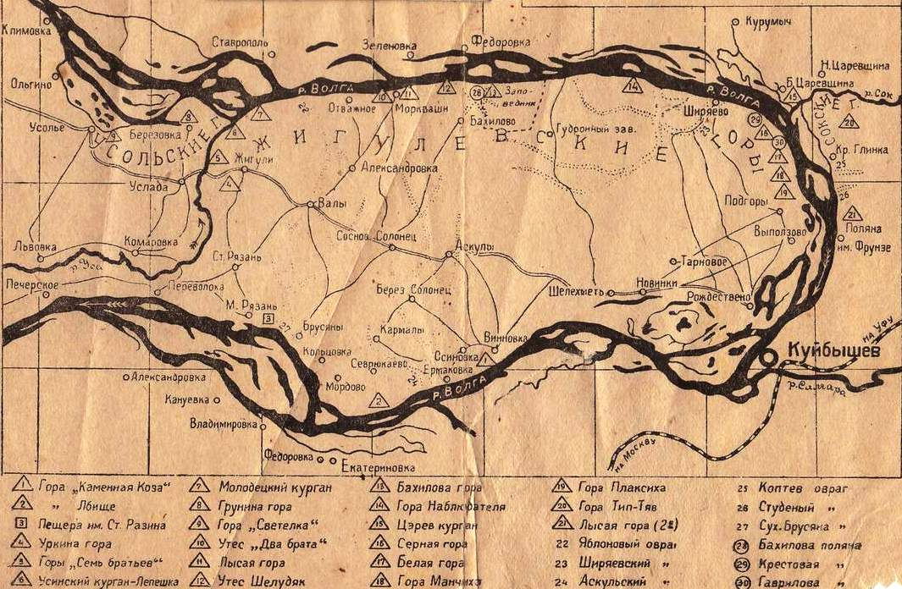

Самарская Лука. Археологическая карта

…Само село стоит на перерыве двух хребтов Волжских гор, из которых верхний край составляет кряж Рождественских гор, а нижний – Усольских. Усольские горы покрыты чернолесьем, где еще для крестьянской потребы недостатка не видно».

Следующим селом, упоминавшимся путешественником в своих записках, было Переволока, расположенное от Усолья в 20 верстах. « ... Оное село тем примечания достойно, что стоит при самом конце самой большой на Волге излучины, Самарской Луки называемой, которая в округе около 150 верст составляет и немалым служит препятствием для поднимающихся вверх по Волге судов, как для перемены ветров, так и для бичевания, по причине самых высочайших гор из всего Волжского берега, Луку сию окружающих».

В записках упоминаются также села Аскуль, Шелехметь и Рождественское, последнее расположено против города Самары. Почтовый тракт проходил через село Рождественское и упирался через волжские протоки в пристань переправы. Этот тракт по всей Самарской Луке проходил в основном по пересеченной местности, изобилующей крутыми спусками и затяжными подъемами. Часть тракта шла лесом, частью долинами у подножья Жигулевских гор.

Следующим пунктом на пути в Самару являлась переправа через реку Волгу. Наиболее близко расположенными к почтовой дороге на Оренбург были две переправы: в г. Самаре и с. Екатериновке. Первая из них располагалась непосредственно на почтовом тракте из г. Симбирска в г. Оренбург. В качестве переправочных средств использовались три дощаника (плоскодонное судно, накрытое дощатой палубой поперек оси судна, оборудованное ограждением по всему периметру и приспособленное для перевозки конских повозок и скота). Каждый дощаник вмещал 4-х лошадей с простыми повозками и 2 повозки с кладью или 40–70 пеших людей. Перевоз был устроен на северной стороне города. При малой воде людей высаживают в песках на нагорном берегу против села Рождественского, а в межень останавливаются у острова, с которого переезжают до села Рождественского вброд через два волжка и по мосту, устроенному над малыми протоками.

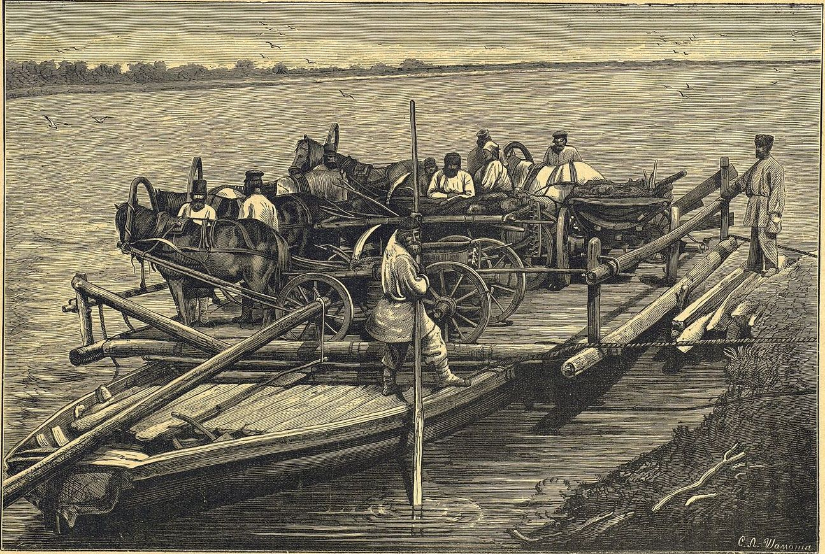
С.Л. Шамота. Переправа на дощанике

Вторая переправа на проселочной дороге из с. Екатериновки в нагорную сторону расположена в нескольких верстах от почтового тракта из г. Симбирска в г. Оренбург. На этом перевозе находится до 15-ти дощаников, приспособленных для переправы скота и обозов с товарами. Ширина реки в межень на обеих переправах составляла от 1,5 до 2-х верст, а время переправы около 2-х часов. Перевозы были платными. Такса за перевоз была следующей: В полую весеннюю воду, по 1-е июня, брать серебром с пеших по 1 коп., с лошади в упряжке, в каретах, колясках, бричках, дрожках и экипажах по 6 коп., с лошади верховой и упряжке в телеге или повозке с кладью и без клади по 6 коп., с телеги или повозки, перевезенной с товарами на руках по 11 коп., с карет и колясок, кои принадлежат проезжающим, перевозимых без лошадей по воле проезжающих или для того, что они, оставляя лошадей на одном берегу, получают новых на другом, по 22 коп. С бричек и дрожек, перевезенных на таком же основании, по 11 коп. С порожних телег и повозок по 3 коп., с лошади без упряжки, коровы, быка со штуки по 3 коп., с мелкого скота, исключая перевозимого на лодках, по 1 коп. С 1-го июня до покрытия реки льдом, то есть до настоящего зимнего времени и переезду по льду, со всего получать половинное количество.
Переправа через Волгу всего обоза могла занять весь день. С учетом предполагаемой даты выезда обоза из Дубровок, приходящейся на последние числа мая, начало движения обоза по территории Оренбургской губернии приходилось на начало последней недели июня месяца 1833 года.
Доподлинно неизвестно, как переселенцы переправлялись через Волгу, как миновали город Самару и как, пройдя через Смышляевку, вступили, наконец, на землю Оренбургской губернии.
Заволжье встретило крестьянский обоз длинными, кажущимися бесконечно длящимися солнечными днями и нестерпимым сухим жаром, от которого негде было укрыться или избавиться. Небо, некогда ярко-голубое, будто бы выгорело от всепроникающих палящих лучей и превратилось в однородное белесое полотно, на котором только Солнце, Солнце и Солнце, ... ни облачка, ни тучки.
О климате в Оренбуржье современники тех лет сообщали так: «Погода в Оренбургской губернии, как и в Сибири, очень постоянна, но жара и стужа достигают в свое время значительной степени. ...Лето бывает большей частью знойным, с продолжительными засухами, особенно на востоке и юге губернии. Здесь жара начинается иногда со второй половины мая и доходит от +50 до +60 град. С на солнце и до +46 град. С в тени. Дожди выпадают летом редко, и засухи продолжаются иногда месяцами.
Самый жаркий месяц июль, в течение которого часто не выпадает ни капли дождя, и сухость воздуха усиливается до такой степени, что по нескольку недель не бывает росы. Сухая жара в степи переносится гораздо сноснее, чем жара у прибрежья Каспийского моря, где воздух всегда бывает влажен. ...Восточные ветры, господствующие в целом крае и дующие почти 7/8 года, иссушают воздух; этот ветер то отходит к северу, то к югу».
...По левой стороне тракта в сторону Оренбурга простиралась лесостепь с успевшей уже пожелтеть травой и устало склонившимися пыльными придорожными деревьями и кое-где возвышавшимися в степи увалами.
И только правая полевая сторона тракта радовала глаз изумрудной зеленью долины реки Самары, устало поблескивающей в лучах полуденного солнца. Зелень долины, серебро струящейся речной воды и сама река Самара постоянно сопровождали наших переселенцев на всем пути. Река Самара, позже приютившая в верховьях на своих берегах дубровских крестьян и их потомков, были для переселенцев той путеводной линией, которая как свет надежды звала их вперед на новые места, вопреки всем тяготам перехода.
О реках Оренбуржья: «Река Самара выходит из западных скатов общего Сырта сначала на юг, потом на северо-запад и, загнувшись ниже устья реки Съезжей, впадает в этом направлении в реку Волгу. Все течение ее, составляющее 380 верст, весьма извилистое и довольно быстрое; ширина реки незначительна, правый берег высок, местами горист, левый полог. Долина р. Самары до устья р. Урана довольно узкая с обеих сторон, ниже его расширяется и снова сужается с левой стороны, вблизи устья реки Боровки. Р. Самара не судоходна: только за 60 верст от устья пускается по ней ежегодно 6 барок с Илецкой солью. Из притоков р. Самары замечательны: Нижний Уран, Ток, Боровка, Бузулук, Таволжанка, Съезжая и Кинель».

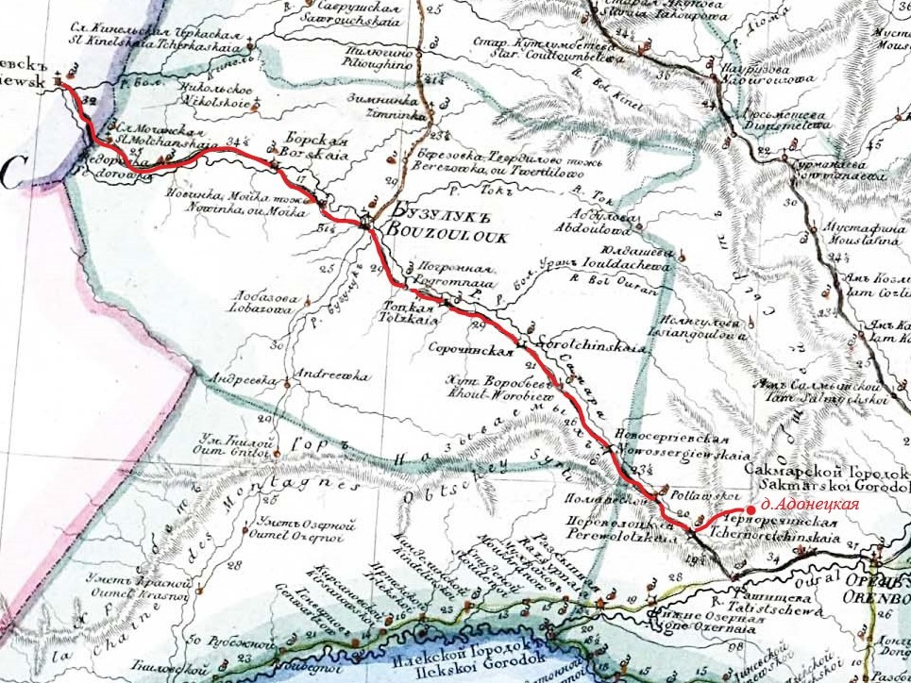
Фрагмент карты Оренбургской губернии с линией маршрута Алексеевск – д. Адонецкая

О почтовом тракте: «...Дорога от г. Оренбурга через г. Бузулук до станции Мочинской (Симбирский тракт) 369 в.
Эта дорога в отношении местности и грунта весьма удобна для движения как войск, так и их обозов. Она до станции Переволоцкой пролегает по отлогим возвышенностям Общего Сырта, имеет на этом пространстве много крутых и довольно длинных подъемов, из которых, однако же, затруднительных нет. От станции Переволоцкой до самой границы Симбирской губернии дорога идет близ р. Самары до ст. Борской по левому, а отсюда по правому нагорному берегу этой реки и местами, на незначительных пространствах, по самой долине ее. Характер местности степной, только от с. Заплавного до д. Ивановки и от д. Федоровки до с. Малой Малышевки есть небольшие перелески и кустарники.
Грунт дороги там, где она пролегает Общим Сыртом, глинистый и не так удобный, как на остальном пространстве, на котором он преимущественно или суглинистый, или песчаный.
Важнейшие переправы: 1). В 8 в. от г. Оренбурга через р. Сакмару; здесь устраивается ежегодно плашкоутный мост (плашкоут – плоскодонное несамоходное беспалубное судно для устройства наплавных мостов); в разлив же переправа на паромах, но только не в том месте, где проходит дорога, а 6 в. вверх по течению у Тевтелевых хуторов. 2). Через речки: Малую Сорочку в д. Кирсановке, Большую Сорочку в с. Тоцком и Погромную в с. Погромном – устроены деревянные на сваях мосты; в разлив переправа на паромах. 3). У д. Царской-Александровки через реку Бузулук устроен плашкоутный мост; в разлив ходит паром. 4). У с. Борского пересекает дорогу р. Самара, здесь также устроен плашкоутный мост, а во время разлива учреждается паром; но как по причине многих отмелей паромы не могут ходить по направлению почтового тракта к с. Заплавному, то переправа устраивается выше (около версты) Борского, откуда проезжающие переправляются к д. Двордебцам, которая лежит в 7 в. от с. Заплавного ниже по течению реки...».
Первым после административной границы на Оренбургском тракте было поселение Мочинская Слобода. Известный исследователь П.С. Паллас, бывший в этих краях с экспедицией в июне 1769 года, охарактеризовал этот участок тракта очень кратко: «От Мочинской Слободы, населенной Казанскими татарами, исправляющими казацкую должность к Красносамарской крепости (17 верст); а отсюда через два построенных из-за дальности дороги умета Кечешев и Богатой к Борской крепости (49 верст)».
В июне–июле 1832 г. с разрешения военного губернатора П.П. Сухтелена в Бузулукском, Бугурусланском и Оренбургском уездах были учреждены специальные переселенческие комиссии, состоящие из чиновников казенной палаты, земских исправников, депутатов от казаков. В Бузулукскую комиссию, например, входили асессор Сплендоринский, дворянский заседатель Толмачев и есаул Оренбургского казачьего войска Сильнов.
В задачу этих комиссий входило выявлять численность переселенцев, зашедших в эти уезды, не допускать самовольного поселения на казачьих, калмыцких и владельческих землях, причем «в случае упорства употреблять к тому полицейские меры, требуя нужное число воинской команды», определять наличие и количество свободных казенных земель и размещать на них переселенцев из расчета 15-десятинной душевой «пропорции».

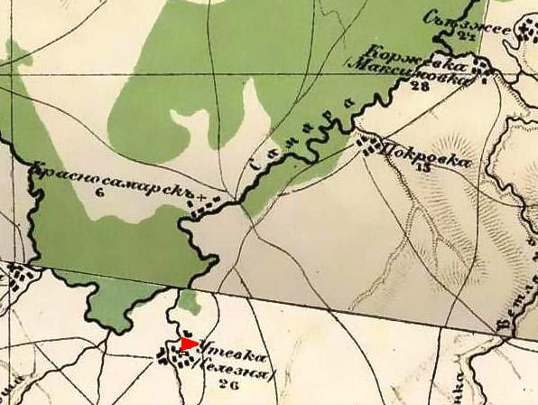

Села Съезжее, Максимовка и Утевка. Фрагмент карты Стрельбицкого 1871 г.

Из документов переписки Оренбургской удельной конторы известно, что в селе Утевка Съезжей волости размещался Съезжий удельный приказ, осуществляющий непосредственное управление удельными имениями Оренбургской губернии. Место расположения этого приказа, неподалеку от начала оренбургского участка почтового тракта, позволяло контролировать весь поток переселяющихся крестьян. И вероятно, здесь или в соседних селениях Съезжем и Максимовке располагалась переселенческая комиссия на весь летне-осенний период. Косвенным подтверждением этому является рапорт командированного помощника столоначальника Пензенской удельной конторы Будрина, отправленный им 24 июня 1833 года из деревни Максимовки. Именно здесь, по нашим предположениям, в конце июня состоялась ранее оговоренная встреча переселяющихся дубровских крестьян с Будриным, завершившаяся его представлением крестьян переселенческой комиссии с целью легализации статуса крестьян путем перевода их в разряд «переселившихся по разрешению», а также определения удобного места для поселения.
Время, место проведения и содержание встречи дубровских переселенцев с комиссией документально не установлены. Предположительно, эта встреча могла состояться после 24 июня 1833 года в одном из трех селений: в Съезжем, Максимовке или Утевке. Документально известен главный результат той встречи – комиссия (негласно) легализовала вынужденное самовольное переселение дубровских крестьян и, основываясь на ранее принятом своем решении в аналогичной ситуации, дала им разрешение на временное поселение на казенных землях в верховьях реки Самары вблизи хутора Гонецкого.
Вот как описаны события того времени в рапорте Оренбургской удельной конторы на имя Оренбургского военного губернатора от 23 июня 1841 года: «Пензенской губернии сел Мордовских Юнок, Дубровок и Сутягино, удельные крестьяне в числе 236 душ в 1833 году переселились на казенную землю, состоящую при бывшем хуторе Гонецком, где по предписаниям Оренбургского военного губернатора графа Сухтелена и Оренбургской казенной палаты, в том же 1833 году бывшей комиссией по разборке переселенцев представлена им во временное пользование избранная ими земля, а в последующем времени крестьяне те подачей о себе сказок по 8-й ревизии причислены окладом по деревне Адонецкой».
Дополнительно в упомянутом рапорте аргументирована законность пользования землей удельными крестьянами дер. Адонецкой: «Как удельные крестьяне деревни Адонецкой пользуются на месте своего заселения землей не самопроизвольно, а по допуску бывшей комиссии о переселенцах по распоряжению бывшего Оренбургского военного губернатора графа Сухтелена и Оренбургской казенной палаты, то дабы крестьяне через недопуск, делаемый в пользовании землей со стороны Атамана Чернореченской станицы с казаками, не могли остаться вовсе без сена, а впоследствии не встретили бы препятствий к снятию засеянного ими хлеба...».
Следует заметить, что упомянутый рапорт подписан помощником управляющего Оренбургской удельной конторы Сплендоринским и столоначальником той же конторы Будриным, которые в 1833 году непосредственно решали вопрос о поселении наших крестьян на казенные земли. Здесь особая роль по праву принадлежит бывшему помощнику столоначальника Пензенской удельной конторы Будрину, постоянно покровительствующему дубровским крестьянам на всех этапах переселения и обустройства на новых землях.
Судя по дальнейшим событиям, заявленные цели были достигнуты, и обоз с дубровскими крестьянами продолжил уже свободное движение по тракту в сторону Оренбургского уезда на земли в верховьях реки Самары, где комиссия предполагала со временем узаконить их поселение на удобных землях. Тогда же им предстояло разместиться временно на рекомендованных землях, подготовиться к зимовке, а по весне засеять яровые.
Но вернемся вновь к переселенческой комиссии и ее предполагаемой встрече с дубровскими крестьянами. Никому из русских писателей того времени не довелось столь правдиво и ярко описать сцены скитания крестьян-переселенцев в Оренбургской губернии, эпизоды внутренней жизни переселенческих контор, психологию поведения крестьян и чиновников при их взаимодействии, как сделал это В.Л. Кигн-Дедлов в своей книге «Переселенцы и новые места. Путевые заметки». – СПб. – 1894. Несмотря на значительно поздний период развития описываемых в книге событий по отношению к переселению 1833 года, ситуация с ранним переселением в Оренбургскую губернию вряд ли могла быть лучше, чем ее представлял Дедлов. Ознакомимся кратко с основными положениями этой работы применительно к особенностям переселения дубровских крестьян.
Переселенческие комиссии 1830-х – это прообраз переселенческих контор 1890-х годов, с той разницей, что статус последних выше и конторы стали независимыми от местных властей и возможностей прибавилось. Изменились и места расположения контор по сравнению с комиссиями – теперь они преимущественно располагались в губернских городах в непосредственной близости от узлов транспортных магистралей (железнодорожные вокзалы, речные пристани и переправы), осуществляющих перевоз семей и хозяйства переселенцев. Размещение контор в губернских центрах позволяло расширить возможности взаимодействия с местными властями и более оперативно решать возникающие вопросы.
О занятиях переселенческих контор. «Главная их задача – регистрировать проходящих вперед и назад переселенцев, выдавать им пособия на путевые надобности и давать маршруты в те места, куда переселенцы идут. Это летняя работа чиновников. Зимою им приходится содействовать переселенцам при водворении на новых местах: при покупке и арендовании казенных, частных и инородческих земель, при перечислении из старых обществ в новые, при возобновлении паспортов, при взыскании долгов, оставшихся на стороне, и т. д. и т. д. почти без конца, потому что переселенцы относятся к чиновникам Земского отдела с доверием, и последним нередко приходится выслушивать просьбы вроде того, чтобы запретить мужу пьянствовать, велеть жене не баловаться, приказать башкирам отдать свою землю переселенцам даром…».
Как видим, круг решаемых задач у переселенческих контор не изменился по сравнению с обязанностями аналогичных комиссий, но лишь возросли возможности контор, благодаря наделенным полномочиям и некоторым материальным ресурсам.
О крестьянах-переселенцах, включая пензенских. «А переселенцы, пока мы рассуждаем, прибывают да прибывают в конторе, толпа сливается в неясную массу торсов, голов, лиц и рубах. Попробуем в ней разобраться.
Толпа состоит из представителей всей России, кроме северных губерний, белороссов и поляков. Северяне тянут на Пермь и Тюмень, поляки увлеклись Бразилией, белороссы сидят дома от непредприимчивости. Остальные – все налицо.
Самыми симпатичными оказываются пензенцы. Народ рослый, мясистый, бородатый, широкоплечий. Старики просто великолепны. Стоит твердо, осанка спокойно-гордая, то, что называется исполненная достоинства. Старики стыдливы, только молодежь входит в одних рубахах, сквозь ворот которых видна дочерна загорелая грудь, а старики, какая бы жара ни была, являются перед лицом начальства в опрятных, застегнутых темно-рыжих армяках. Манеры спокойные, неторопливые: спокойно вытаскивается из-за пазухи платок, из платка вынимаются паспорты и бумаги и подаются начальству. Соображают старики туго, но, в конце концов, понятно основательно: настоящий вековечный землепашец. Не легковерны, но и не недоверчивы. Глаза небольшие, серые, смотрят из-под нависших бровей как из кустов, взгляд умный, спокойный, холодный, но не злой. О пособиях если и просят, то только потому, чтобы узнать, не обязательно ли их выдают; дело идет не о милостыне, а о праве, которое, впрочем, и им самим кажется сомнительным. Но узнать все-таки надо: на чужой стороне необходимо обо всем расспрашивать. Молодежи и бабам воли не дают: нахмурил старик брови, – и те стушевываются. Когда старик заговорит о земле, в его голосе звучит что-то отеческое, сдержанно-страстное. Когда он говорит, что на старине надел был мал, «не то, что корову, курицу некуда выпустить», – в его голосе тоска, точно он говорит о неудалом сыне. Начнет он объяснять, что в «Бийском» «по слуха́м» земля вольная, цельная, непаханая, его голос дрогнет от полноты чувства, и старик сделает вид, что закашлялся, чтобы скрыть волнение. Нужно было видеть, какая глубокая скрытая тревога овладевала пензенским стариком, когда он иной раз узнавал, что туда, куда он задумал, идти нельзя».
Все здесь написано точно. Образы пензенских крестьян и сегодня узнаваемы в жителях сел, а также по воспоминаниям о наших предках и их земляках. Именно такими мы представляем наших крестьян-переселенцев.
Да простит нас нетерпеливый читатель за столь продолжительное тематическое «погружение» в переселенческие будни крестьян и чиновников, но без этого, вероятно, не понять и не оценить всех тягот и невзгод, выпавших на долю наших предков, крестьян.
А тем временем обоз с повеселевшими переселенцами спешил на новое место поселения. ... Миновали деревни Федоровку, Павловку, Умет Богатое и вступили в село Боровское.
«...Борская крепость населена казаками и отставными солдатами, стоит вблизи правого берега Самары на плоском песчаном увале (вытянутая возвышенность с плоской, слегка выпуклой или волнистой вершиной и пологими склонами), в том углу, который произошел от реки Самары и от широкого песчаного буерака. По-видимому, река прежде имела там другое течение, ибо в нем находится много наполненных черепахами непроточных болотин. От помянутого буерака, Старицей называемого, до реки Самары было сие место укреплено бревенчатой стеной, но ныне (июнь 1769 год – Авт.) вместо оной поставлены только рогатки. Весь широкий буерак или, лучше сказать, глубокая долина, заросла соснами, липами, дубом, осинами, тополями, татарским кленом, крушиной, ракитником, таволглой и сибирским гороховым деревом (акацией). Смешанный сосновый лес простирается в низ Самары почти беспрерывно даже до Красносамарска; да и лежащие от Борска к правому берегу увалы по большей части обросли высоким смолистым лесом и чапыжником. Такой с соснами смешанный лес называют там бором, поэтому и крепость поименована.
...Борск стоит на Самарской линии и по порядку считается второй и последней крепостью на правом берегу реки Самары. Отсюда простирается дорога на другую степную ровную сторону; но напротив того правый берег возвышается почти беспрерывными увалами...».
Обоз с переселенцами переправился на левый берег реки Самары и продолжил свой путь по степной стороне к Бузулуку. Дубровские крестьяне с интересом поглядывали по сторонам, каждый раз подмечали для себя все новые и новые особенности степного ландшафта. Здесь все было в новинку. Только яркая зелень долины реки Самары да ее водная гладь, блестевшая под солнцем, напоминали им родную сторону. Недавняя встреча крестьян с комиссией и ее решение вдохновляли идущих, наполняя их движущей силой и с каждым шагом укрепляя веру в успех и приближая конец пути.
«...Ольшанская крепость находится в лучшем оборонительном состоянии, нежели Борская крепость, и стоит на высоком ровном месте, прикрытом с северной стороны узкой дорогой и речкой Ольшанкой, а с восточной крутым берегом, из которого ключ бьет. От сего берега простирается широкая лощина до лесистого берега Самары, и высокая вода оную понимает (понимает в значении заливает – Авт.). В сей крепости проведены порядочные на крест пересекающиеся улицы, и находится только 30 человек казаков, которые, как и во всех малых крепостях Самарской линии, имеют над собой атамана, а прочие жители суть дряхлые солдаты. От сей крепости опять следует ровная степь, через верст восемь находятся болотистые и местами глубокие лужи, составляющие речку Винная, обросшую тростником, который скотина охотно ест...».
Бузулукская крепость находится в 13 верстах от Ольшанской (Елшанской). «...Крепость ныне стоит в трех верстах от Бузулука на высоком месте, которое с северной стороны от лощины и малого озерка прикрыто крутыми берегами, а с западной стороны широким рвом и речкой Домашной. Укрепление сего места состоит из широкого вала, наподобие полузвезды сделанного, а к лощине обнесенного бревенчатой стеной. К Бузулукской крепости есть еще одна речка, Домашка называемая; но при обеих (Винная и Домашка – Авт.) леса не находится, да и все крепости сей линии возят дрова из небольшого лесу, находящегося по сию и по ту сторону Самары». Главным лесным богатством тех мест является «Бузулукский бор», раскинувшийся широким зеленым оазисом среди бескрайних степей Заволжья и находящийся в 15 километрах северо-западнее от Бузулука, в районе реки Боровка. Бор расположен в огромной, имеющей глубину свыше 100 метров котловине, возле реки. Площадь бора превышает 100 тыс. га.

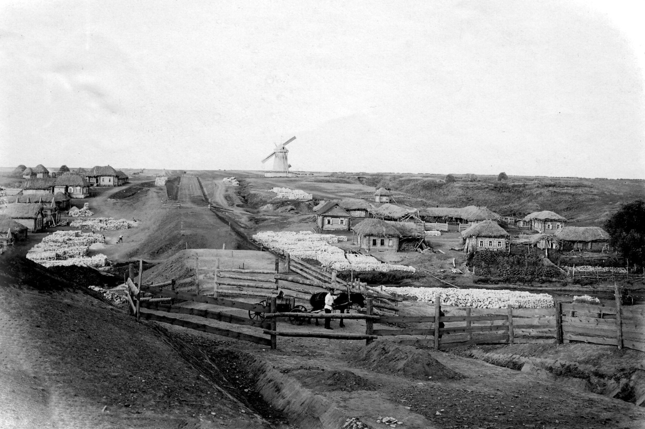
Оренбургский почтовый тракт. Въезд в г. Бузулук. Фото 1895–1905 гг.

Некоторое представление о почтовом тракте в районе Бузулука, по которому шли наши переселенцы, может дать старинная фотография, сделанная в конце лета периода 1895–1905 годов.
Фото запечатлело панораму местности на въезде в Бузулук с восточной стороны, в момент строительства моста на тракте через небольшую низину. О восточном направлении уходящего тракта можно судить по соответствующей ориентации лопастей ветряной мельницы, которая подтверждает это предположение при условии преобладания восточных ветров. В правой стороне фотографии виден приусадебный огород, в котором местные жители выращивают в числе других овощей капусту и круглолистный табак. Напротив огорода виден колодец, к которому направляется конная водовозка. В левой части фотографии видны строящийся жилой дом и рабочие, занятые укладкой бутового камня в бурты. По обе стороны тракта и в его протяжении видны запасы строительного камня.
Тоцкая крепость расположена по тракту в 25 верстах от города Бузулука. Свое название крепость получила от реки Ток, которая впадает в Самару с ее правой стороны неподалеку от Бузулука. Правый берег реки Самары примыкает к отрогам гор, поросших лесом. «...Здесь много орлов и других хищных птиц, и мы видели сидящих в степи желтоголовых черных орлов, которые летают на лесистые горы. Здешние жители обыкновенно берут орлиных детенышей из гнезд, свитых на высоких деревьях, воспитывают их ибо часто продают их киргизцам по дорогой цене», – так описывает здешнюю местность П.С. Паллас в своих записках. «Малонаселенная Тоцкая крепость меньше всех находящихся на Самарской линии крепостей и построена за полверсты от реки Самары подле лощины на высоком берегу речки Нижней или большой Сороки, которая перепружена для мельницы и впала в Самару. Крепость по здешнему обыкновению построена четырехугольная, и у самого моста через Сороку находится обвалившаяся деревянная башня. К реке Самаре заведены огороды, построен через оную мост, и проложена дорога к находящимся при реке Ток башкирским и чувашским деревням».
Трассу дальнейшего пути наших переселенцев удобно проследить по карте России 1799 года.

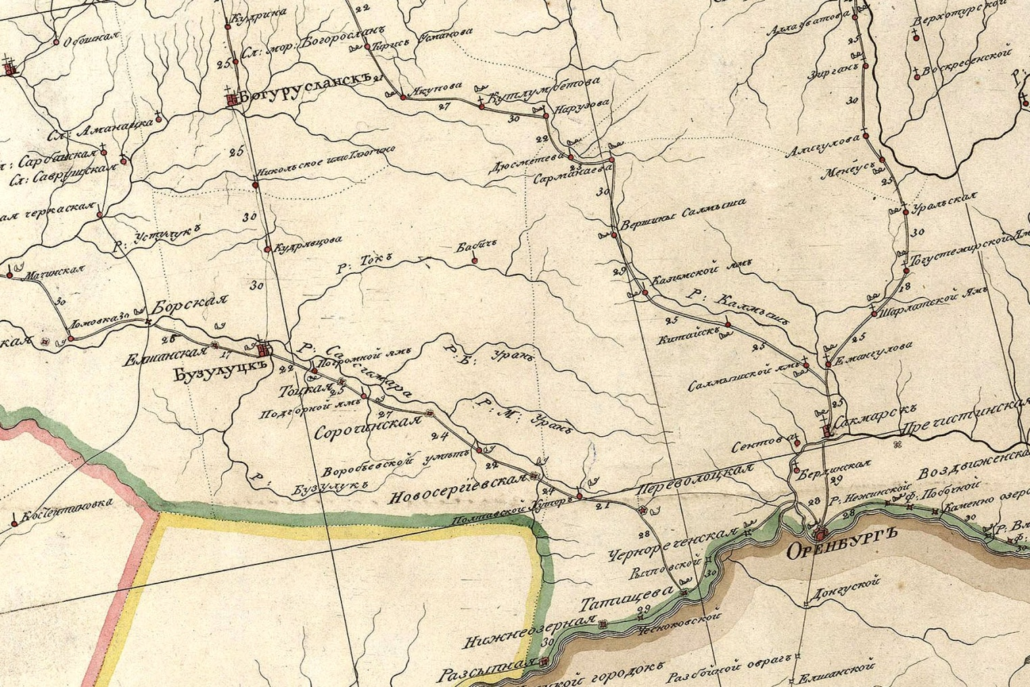
Фрагмент карты России 1799 года местности вдоль Оренбургского почтового тракта

Сорочинская крепость находится в 27 верстах по тракту от Тоцкой. П.С. Паллас в своих Записках рассказывает: «...Сорочинская из всех построенных на Самарской линии крепостей самая знатная и более населенная. Крепость стоит на высоком берегу Самары и кроме деревянной стены с башнями прикрыта с северо-восточной стороны. К низкой степи крепость обведена вокруг рвом и правильным валом с рогатками, на котором построены деревянные башни отчасти над воротами, а отчасти на выдающихся углах. Кроме многих хороших казацких домов находятся нарядное комендантское и канцелярское строения, потому что прежде была здесь главная команда Самарской линии. Помянутые строения и деревянная церковь стоят на площади. В полуденной (средней) части крепости нет строений по той причине, что зимой бураном, полуденным ветром наносит из степи такое множество снега, что если бы были построены там дома, то их бы завалило. Через реку Самару построен хороший мост и проложена дорога. Позади Сорочинской крепости следует сухая степь».
Во времена переселения наших крестьян в Сорочинской каждый понедельник проводился базар.
Проходили дубровские крестьяне в этих местах по тракту, где спустя два месяца, в сентябре 1833 года, А.С. Пушкин проезжал в Оренбург для сбора материалов о Пугачевском восстании и останавливался в селе Сорочинском в здании почтовой станции. «А.С. Пушкин достиг наших мест 17 сентября 1833 года. Он был встречен комендантом крепости и местным атаманом Кожевниковым. Задержался у нас всего на несколько часов. Беседовал с 86-летним отставным оренбургским казаком Иваном Ларионовичем Попковым (в годы Пугачевского восстания ему было 26–27 лет). От него поэт услышал рассказ о мятеже, поднятом яицкими казаками в январе 1772 г. (т. е. за восемь месяцев до начала великой крестьянской войны)... Почтовая станция в с. Сорочинском, где останавливался Пушкин в период поездки по оренбургскому тракту, находилась на пересечении современных улиц имени Чапаева и Ленина. На этом месте было большое деревянное здание, в котором кроме общего зала для ожидания имелось несколько хорошо оборудованных комнат (номеров). Почтовая конная станция функционировала в Сорочинском вплоть до 1876 года. Здание, напоминавшее о былом, простояло до 1900 года, когда сильный пожар уничтожил весь центр Сорочинского, в том числе и почтовую станцию» (из статьи сорочинского исследователя Р. Дубовицкой «Подвиг поэта»). В 2003 году на месте бывшей почтовой станции в Сорочинске была установлена мемориальная доска в знак пребывания здесь великого поэта.

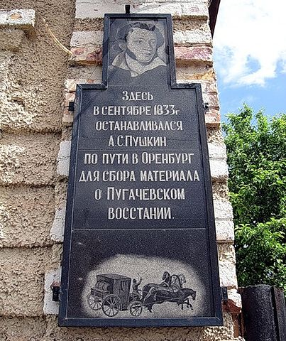
Мемориальная доска А.С. Пушкину в г. Сорочинске в знак его пребывания в сентябре 1833 года

Следуя дальше по тракту в Оренбург, через 22 версты поэт остановился на ямской станции в хуторе Воробьевский Умет и ночевал там.
Вот что говорится в справке государственного архива Самарской области об этом хуторе: «Насчитывалось в нем три двора, 22 жителя и почтовая станция... Располагалась станция в двухэтажном помещичьем доме. Помещение было огромным с длинными коридорами, которые шли вкруговую. Лестничные пролеты, наличники на окнах, парадное крыльцо, украшенное резьбой по дереву. В доме находился ресторан, а во дворе размещались просторные конюшни. Напротив дома через улицу выкопан колодец с «журавлем», и над рекой нависли ивы. Живописные места».
В 2013 году жители соседнего села Гамалеевка на месте почтовой станции установили памятный знак А.С. Пушкину в честь его пребывания 17/18 сентября 1833 года.
С холма, на котором стоит памятник, открываются просторы, украшенные слиянием речки Воробьевки и Самары, лесными насаждениями, вдали просматриваются невысокие горы... Нетрудно вообразить, как через каменный мост, вымощенный булыжником, мчится кибитка. Обитатели хутора замерли в ожидании встречи: кого занесло в наш суровый и еще малолюдный край. Никто не знал, что им предстоит встреча с гением, который на все времена увековечил Оренбуржье, его зимнюю стихию и пугачевскую вольницу.
Теперь благодаря памятнику мы точно знаем, где два месяца ранее поездки Пушкина в Оренбург пролегал путь наших измученных долгой дорогой и степной жарой переселенцев.
В 22 верстах от Воробьевского Умета на тракте стояла крепость Новосергиевская, которая хотя и представлена была 67-ю худыми и полуразвалившимися домами и одной худой церковью, но была обнесена бревенчатой стеной, и жили в ней казаки и отставные солдаты, как и в других крепостях.
В окружающей степи стали появляться могильные холмы – следы древних захоронений.
Через 45 верст пути от Новосергиевской крепости по оренбургскому тракту расположена Переволоцкая крепость. Примерно на середине пути до Переволоцкой находился хутор Полтавской.
Из наблюдений П.С. Палласа: «Степь стала уже гористее и прорезана буераками. Чем больше увеличивались горы, тем больше увеличивалось число могильных холмов, и находящийся по ту сторону Самары горный хребет ниже опускался...
Переволоцкая крепость есть нарочито пространный четвероугольник, который, имея приятный вид на берегу Самары, обнесен только рогатками, а к степи укреплен бревенчатой стеной и деревянными башнями. Кроме церкви, около которой посажены деревья, находится не более 40 домов. Здесь живущие казаки держат много овец, на коих шерсть не худа. Настоящее начало реки Самары отстоит отсюда еще больше 30 верст к северо-востоку в гористой стороне; и в сем том месте оная река подошла очень близко к Яику (реке Уралу – Авт.) и отделена только простирающимися в ширину в 18 верст степными горами. Но как здесь Самарская линия сошлась с Яицкою, и при заведении сих линий должно было все от одной реки переносить (переволочить – Авт.) к другой, то и крепость по тому проименована».
Две недели спустя от Петрова дня, проведя в дороге полтора месяца, обоз дубровских переселенцев пришел, наконец, в Переволоцкую крепость. Подъехали к станичному правлению, нашли помощника казачьего атамана. Казачий начальник, спросив сопроводительные бумаги, долго, хмуря брови и морща лоб, разглядывал их, потом вместе с бумагами ушел на совет к высшему начальству. Вернувшись, вызвал писаря – нездорового на вид и уже немолодого человека, который записал в толстую книгу, сколько душ переселенцев мужского, женского пола и детей прибыло в местный юрт.
Дождавшись, когда писарь сделал свою запись, начальник вернул бумаги и строго распорядился ехать дальше, до места назначения, сказав напоследок, что на днях прибудет в хутор Гонецкий вместе с приставом.
Спросили еще казачьего начальника наши крестьяне:
– Где дозволено лошадей нам попасти и самим заночевать?
– Верст пять по Самаре-речке вверх, за хутором у излучины, там и станете, – ответил он сердито.
Выйдя из правления, крестьяне остановили проходившего казака:
– Где тут у вас хлеба да еды купить?
– Хлеба-то купить в станице, вишь, вон она, – махнул тот рукой в сторону домов, – да как, знать-то, может, и нет – на продажу …
Мужики разделились и пошли по домам наудачу. Хозяйки в большинстве своем, расспросив мужиков, кто они такие, куда идут и сколько их, молчком доставали хлеб пшеничный, крынки с молоком, сало соленое и другую снедь. Цены были приемлемы, и расчет происходил быстро.
Принесли к обозу купленные припасы, покормили ребятишек и женщин, перекусили сами и тронулись в путь, к месту ночевки за хутором у излучины речки Самары, что за пять верст от Переволоцкой крепости.
А до этого, во время покупки еды, в одном из дворов встретился нашим ходокам почти земляк – крестьянин из Тамбовщины, арендующий землю у местного казака. Разговорились. Узнав о желании крестьян поселиться вблизи хутора Гонецкого, он коротко бросил:
– Враз не получится. Не пустят они вас. Ваши пензенские, что там поселились, еще сами толком не устроились.
Помолчав, продолжил:
– Выходит, вам дальше идти надо. В Углицкие хутора. И там селиться… Речка рядом. Земля от крестьян деревни Япрынцевой распаханная осталась. Местных-то переселили на другие земли. Помолчав, утвердительно завершил разговор:
– Точно получится. Лес есть, хворост на дрова. Землянки выроете. Зиму переживете, по весне яровые посадите, а там, глядишь, Бог даст, все и устроится...
Ну, вот и все, прощевайте, добрые люди. Поезжайте себе с Богом, счастливо обосноваться на новом месте!
Все, что говорил словоохотливый тамбовец, присутствующие при том разговоре подробно передали мужикам-переселенцам.
Зачесали мужики затылки:
– Похоже, соседи-то наши, что в Гонецком обосновались, совсем еще не укрепились, неустроенные они, – выразил общую мысль один из них, – вот как доберемся, Бог даст, до места, так связываться с ними – не след. Живут они сами по себе, и мы сами по себе жить станем.
– Да, лучше вовсе с ними не якшаться! – добавил другой. – Говорят, землю они от япрынцевских крестьян, которая осталась, себе захватили. Это против законов-то, царя, помазанника Божьего! Вовсе отпетые, видать, головы!
Василий Артемьев, который и поехал-то со всеми с неохотой, теперь уж и вовсе принялся каяться:
– Эх, и дураки мы, дураки набитые! По своей воле в незнамо-куда, без земли приперлись, у таких же, как и мы, голодранцев в подсоседниках жить, тьфу ты!
Василий то и дело плевался и не переставал ругаться. А обоз шел все дальше – теперь уже проселочными дорогами, через холмистую степь.
Встретился верховой – вихрастый парнишка лет двенадцати, в посконной рубахе.
– Далеко ли до хутора, – окликнули с передней подводы.
– Во-о-н туда правьте, версты две никак будет, – показал парнишка кнутовищем в сторону холмов.
Скоро, будто из земли выросши, показались избы. Блестели на солнце извилистая Самара и зеркало мельничной запруды. Место было красивое, и поселенцы повеселели. Берега реки плотно обступал склонившийся к воде ивняк, за ним нестройной стеной росло осиново-березовое чернолесье, расширяющееся по лощинам между холмами и сужающееся на равнинных участках. Солнце клонилось к закату, от холмов на степь легли длинные тени.
Навстречу им с реки из-под берега вышла молодая женщина, босая, в холщовой пестрядинной юбке, в белой льняной рубахе и в такой же косынке, разрисованной красноталовой краской, неся полные деревянные ведра воды. Она остановилась и, приложив руку козырьком ко лбу, долго смотрела на обоз.
Наступал вечер, с пастбища возвращалось стадо, за стадом шел старик-пастух с мальчонкой-подпаском, хозяйки загоняли по дворам скотину. Запоздалые хозяева заканчивали свозить и стоговать во дворах подсушенное сено в ометы.
А вот и излучина. Река, как натолкнувшись в своем течении на невидимую преграду, огибала ее так, что образовывала крутую петлю, обращенную к дороге. На поляне у речки виднелись остатки прежних кострищ.
Обоз остановился у речки. Распрягли лошадей, напоили и, стреножив, пустили пастись. Стали собирать сушняк для костра. Меж крестьянами завязался разговор о предстоящей завтра встрече с земляками-переселенцами из Мордовских Юнок и других сел, обосновавшимися в прошлом 1832 году в вершинах реки Самары вблизи хутора Гонецкого в 10 верстах от места сегодняшней ночевки. Договорились просить земляков о принятии наших дубровских крестьян к себе на поселение.

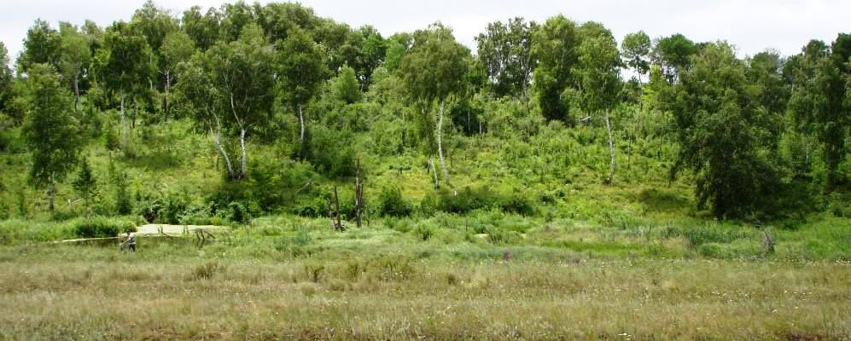
Местность в окрестностях современного села Донецкого

Ранним утром обоз с дубровскими крестьянами прибыл к новопоселенной деревне. Открывшаяся панорама радовала глаз. Строящаяся деревня располагалась по левобережью реки Самары на покатом плоскогорье, плавно спадавшем к руслу реки и окаймленном рекой с западной и северной сторон. Гряда высоких холмов, подступающих к правобережью Самары, надежно защищала плоскогорье от северных ветров. В лощинах между холмами и в долине реки Самары зеленели травой великолепные сенокосные угодья. За рекой прилегающие склоны холмов были покрыты лиственным лесом.
В деревне виднелись вновь построенные землянки, теплые шалаши, навесы, загоны для скота и лошадей, строения будущих дворов, срубы уличных колодцев и другие сооружения. Все располагалось, как попало, строились – кому где приглянется. Однако все постройки были добротными. Везде виднелись работающие люди. Чувствовалось, что люди здесь поселились основательно.
Обоз, съехав с дороги, стал на краю деревни. Местные с интересом посматривали на прибывших, но продолжали заниматься своими делами. Только детвора сбежалась, встала поодаль стайкой и молча рассматривала приехавших крестьян.
От работающих отделился высокий, светловолосый мужик лет шестидесяти. Подойдя к спешившимся крестьянам поближе, он, улыбаясь, представился, протянув правую руку:
– Федор Степанов, выборной старшой деревни Гонецкой и, обращаясь к прибывшим, спросил:
– Откуда Бог несет, добрые люди? Пензенские, говорите, на поселение? Из Дубровок?
Ба-а-а, да вы никак соседи наши! Мы-то из Мордовских Юнок. А я, грешным делом, сразу вас и не признал... (Здесь Федор Степанов не лукавил. В обожженных солнцем, загорелых до черноты и запыленных лицах переселенцев трудно было угадать образы знакомых ему дубровских крестьян).
Завязался разговор. К старшо́му подходили все новые и новые старожилы, в разговор не вступали, полагаясь на выборного. Они слушали настороженно, с бо́льшим напряжением, чем всегда, чуть-чуть вытянув шею и склонив набок голову.
Нам неизвестно, о чем шел разговор, но одним из главнейших для переселенцев был вопрос о пахотной земле, который наверняка обсуждался на этой встрече. Судя по развитию дальнейших событий, старожилы считали распаханную землю, оставленную япрынцевскими крестьянами после перевода на другие места, своей собственной, данной им по личному распоряжению военного губернатора П.П. Сухтелена. Землю эту переселенцам старожилы могли дать на условиях аренды, за умеренную плату.
Встреча закончилась ничем. Вопрос о совместном поселении в деревне Гонецкой даже не поднимали. Попрощались. Крестьянский обоз тронулся в сторону Углицких хуторов...
Шли окружным путем по проселочным дорогам, вверх по течению реки Самары. Дорога петляла между холмами, спускалась в долины, пролегала по плоскогорью, пересекала степные речки с их сочными зелеными долинами. Наконец, пройдя верст 15, к вечеру пришли к хутору Углицкому, расположенному при реке Самаре, неподалеку от устья впадающей в нее речки Грязнушки. Долгий, полуторамесячный тяжелейший переход закончился. Люди и кони, все устали... Всем нужен был отдых.
Чтобы не самовольничать, поверенные встретились с хуторянами, обговорили места для пастьбы лошадей и ночевки. Разложили костры, приготовили нехитрый ужин. Стали готовиться к ночлегу.
Мужики собрались на разговор, всех волновало свое будущее. Некоторые крестьяне, которые пришли без семей, особенно сильно роптали. Они порывались добраться до ранее назначенного места поселения при даче Полтавского редута и лично посмотреть на эти земли. Другие, более умеренные, рассуждали о том, как можно перебиться год-другой в здешних местах: как и где перезимовать с малыми ребятишками, чем прокормиться, где засеять яровые, как обзавестись скотиной и о прочем насущном. Третьи, у которых практически не осталось денег на проживание, помалкивали, думая про себя, что им надо на это время уходить с семьей в ближайшую округу и наниматься в работники, тем жить и кормиться.
Мужики ждали, что скажут Козьма Семенов и Василий Антонов – их поверенные. Голоса притихли. Козьма обратился к переселенцам:
– Мужики! Знающий человек, который в помощь нам дела делал без всякого обману и корысти, сказывал-де, что по весне, на следующий год, перепись восьмая народная проводиться-де будет. И нам, всем переселенцам, надо в эту ревизию здесь, на месте, переписаться.
Козьма продолжал:
– Когда сказки затвердят, сказывал знающий человек, тогда Палата казенная да власти нас примут и в оклад по месту положат, а потом и землей по 15-десятинной пропорции на душу наделят. А нам всем надо подумать, как зиму эту провести, кому землянки сподручно будет построить да шалаши теплые соорудить, как по весне яровые посеять, чтоб по осени с хлебом быть...
Мужики загалдели:
– Землю-то, землю, где взять? Чем пахать? Хлеб да овес на семена где брать?
Козьма помолчал и продолжил, обернувшись к Василию Антонову:
–Думали мы и порешили, что придется нам просить в аренду у Гонецких уже паханную землю, хоть десятины по две на душу. Конечно, деньги-то немалые, но деваться нам некуда. Чай, на год-другой. А кому не в силу платить аренду, то надо думать, как прокормиться работой и зиму пережить с семьями в работниках в ближних хуторах, а кто без семей здесь, на старину пока отправиться в Дубровку, там пережить... Но чтоб мы знали, кто – где, и к переписи, аккурат, были бы все на месте... Неволить никого не будем – пусть каждый сам за себя решает...
На том и порешили. Мужики отправились к своим семьям спать. Так завершился первый день дубровских переселенцев на новом месте у хутора Углицкого.
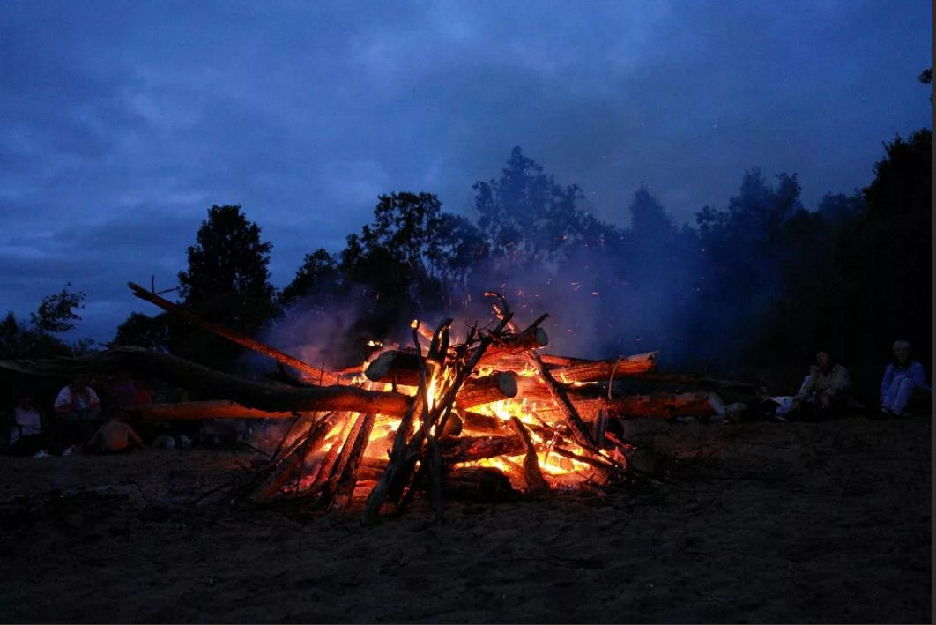
Первая ночевка дубровских переселенцев вблизи хутора Углицкого
Начальный период пребывания дубровских крестьян на новых местах известен лишь в общих чертах. Вероятно, обоз наших переселенцев, первоначально прибыв летом 1833 года в район хутора Углицкого, остановился на зимовку в самом хуторе и в близлежащих селениях. При этом все, кому удалось договориться с уже поселившимися в 1832 году при хуторе Гонецком пензенскими крестьянами из сел Мордовские Юнки и других об аренде земли, смогли посеять озимый хлеб. Летом этого же года часть наших крестьян, в числе 15 душ, побывала на землях при даче Полтавского Редута, изначально выделенных для поселения пензенских удельных крестьян. Вот как описывают сложившееся положение и эти земли дубровские крестьяне в своем прошении на имя министра Императорского двора:
«В прошедшем 1832 году были представлены в Пензенскую удельную контору, а из оной в Департамент уделов мирские увольнительные приговоры и именные списки о переселении из нашего места жительства в числе 166-ти душ в Оренбургскую губернию на землю при Полтавском Редуте, лежащую по речке Адамовке, приисканную поверенными нашего села Михайлою Егоровым и Федором Ильиным. О коих урочищах, уверяли они нас, что земля та плодородна и довольно находится на обустройство домов произрастающего леса. Прошедшим сего года летом побывали мы на этих урочищах, дознали, что земля находится большой частью с превеликими горами и солонцами, растущего леса не только для бревен, но и для хвороста не имеется. И хотя мы с начала сего 1833-го года назначены туда к исключению, но, рассудив неудобства там местоположения, возвратились на прежнее жительство, где имеем доселе собственные свои дома, продолжаем скотоводство и хлебопашество, теперь по описанным обстоятельствам желание свое к переселению оставляем, почему и осмеливаемся утруждать.
Ваше Сиятельство! Не благоугодно ли будет с числящимися за нами ревизскими 15-ю душами из числа переселенцев исключить и оставить на прежнем месте жительства.
В надежде милостивейшей резолюции осмелились Вашего Сиятельства, милостивейшего государя преданные слуги села Дубровок
Тимофей Егоров 4-души, Ефим Юдин 1, Никифор Семенов 3,
Алексей Семенов 2, Иван Никитин 3, Василий Артемьев 2, а
всего 15 душ ведомства Пензенской удельной конторы
Веденского приказа удельные крестьяне
Октября дня 1833 года».
Резолюцией от 29 ноября 1833 года Департамент уделов предписал: «Департамент уделов, с утверждения Его Сиятельства предписал управляющему Пензенской конторой оставить оных крестьян на настоящих местах жительства».
Доподлинно неизвестно, как были поселены и прожили наши переселенцы два первых года на новых местах в Углицких хуторах и окрестных селениях, как перезимовали ветреные и снежные оренбургские зимы, чем кормились и отапливались. Из рапорта удельного чиновника Борисова известно лишь, что на момент поверки ревизских сказок 8-й народной переписи в середине декабря 1834 года в хуторе Углицком, где поселены Пензенской губернии Веденского приказа села Дубровок удельные крестьяне: « …на приказание мое собрать людей выборной оной деревни Козьма Семенов объявил мне, что из числа жителей его деревни до половинного количества находятся в разных местах для работ, а некоторые из них не прибыли еще из старого жительства и что он собрать их в скором не может времени…».
В другом рапорте, датированном 29 числом декабря 1834 года, во время поверки ревизских сказок в хуторе Углицком Борисов отмечает: «…За всеми стараниями командированного из приказа старшины Василия Тимофеева, имевшими собрать людей, не только не помогли, но даже было невозможно узнать о месте их проживания, ибо зрители решительно отзывались незнанием, кто и где из них проживает, так они еще с весны (1834 года – Авт.) со всеми семействами отлучились без всякого мирского позволения».
Конечно, можно понять удельного чиновника Борисова, сетовавшего на отсутствие доброй половины дубровских крестьян в хуторе Углицком в декабре 1834 года во время сверки ревизских сказок 8-й народной переписи, присланных из Веденского удельного приказа. Понятно было и нежелание крестьян делиться сведениями о местах нахождения своих отсутствующих земляков. Подобное отношение крестьян ко всем переписям властей было обусловлено навсегда укоренившимся в их сознании пониманием того, что любая перепись неминуемо приводила к увеличению налогового бремени, возрастанию рекрутских или иных повинностей и в конечном итоге ухудшала условия их жизни.
Семейства из числа наиболее тяжело переживших первую зиму на новом месте и не имеющих по весне ни земли для посева, ни жилищ, фактически остались без средств существования и вынуждены были искать работу и пристанище на стороне в наемных работниках, надеясь таким образом пережить трудное время.
Другие же переселенцы заняли выжидательную позицию, оставшись проживать до лучших времен в родных Дубровках в своих домах, продолжая заниматься скотоводством и хлебопашеством.
Хронология основных событий начального периода жизни дубровских переселенцев на новых местах такова:
– В зиму 1833/34 года большинство дубровских переселенцев обосновалось в хуторе Углицком и других ближних селениях под общим названием Углицкие хутора, построили землянки и теплые шалаши, засеяли озимые, а по весне – яровые хлеба, овес и крупяные культуры.
– В трудах и заботах прожили крестьяне лето и зиму 1834/35 годов, они были переписаны в хуторе Углицком по 8-й ревизии в числе 216 душ мужского пола и в июле 1835 года по инициативе Оренбургской удельной конторы поселены постоянно в деревню Адонецкую. (См. Приложение 1 – дополнительную ревизскую сказку 1835 г. удельных крестьян Пензенской губернии Краснослободского уезда села Дубровок, поселившихся Оренбургской губернии и уезда при хуторе Углицком. Фамилии переселенцев установлены и указаны в работе – Авт.).
–2 апреля 1836 года удельные крестьяне деревни Адонецкой Козьма Семенов и Василий Антонов обратились в Оренбургскую удельную контору с прошением: «По случаю перевода нас из прежнего места жительства на нынешнее, не получили мы еще по сие время надлежащей нарезки земли, от чего и претерпевали в поземельных выгодах недостаток, а к тому же старожилы деревни Адонецкой первоначально нам отдавали после сошедших на другие места оставшуюся землю в кортом ( кортом – аренда, оброк); ныне же те старожилы пригласили к себе из других окольных деревень жителей и передали им оную, несмотря ни на какие наши убеждения и на то, что мы им исправно платили за оную…».
–В ответ на прошение Козьмы Семенова и Василия Антонова Оренбургская удельная контора за подписью столоначальника Будрина в апреле 1836 года предписывает Съезжему приказу: «Из дела о переселении крестьян в Оренбургскую губернию видно, что села Дубровок 166 душ переведены на казенную землю при деревне Гонецкой по распоряжению начальства, где им и предоставлено свободное оною пользование жителям сей деревни, хотя и значатся по сказкам 8-й переписи в оклад по здешней губернии, но им нарезки 15-ти пропорций еще не сделаны, следовательно, они и не могут располагать этой землей как своей собственностью и отдавать другим в оброк. И посему Дубровские крестьяне имеют точно такое же право пользоваться оной безденежно, как и Гонецкие, а поэтому предписываю Съезжему приказу с получением сего тотчас откомандировать одного из старшин своих на место поселения крестьян и строго подтвердить Гонецким, чтобы они на будущее время не осмеливались стеснять Дубровских в пользовании землей и брать с них за сие деньги…».
– 15 июля 1836 года решением Оренбургской казенной палаты переселенные крестьяне села Дубровок в числе 166 душ по 7-й и 216 душ по 8-й ревизии положены окладом с начала этого же года с выплатой податей за 1835 год. В числе этих 216 душ оказались и 15 крестьян, просивших осенью 1833 года Департамент уделов оставить их с семьями на жительстве в Дубровках, мотивируя просьбу отсутствием удобных для поселения земель на даче Полтавского редута.
–16 августа 1836 года Съезжий приказ своим рапортом «О результатах расследования притеснения крестьян д. Адонецкой со стороны Гонецких» представил реестр о 17-ти случаях взятия денег за оброк (см. копии реестра) и сообщил: « ...дабы оные (Гонецкие крестьяне – Авт.) назначенных к переселению из Пензенской губернии дубровских крестьян не осмеливались стеснять в пользовании землей и брать с них за сие деньги, разыскать строго, кто именно воспользовался оброком по 10 рублей за десятину, и по открытию виновных в том немедленно взыскать с них полученные деньги и возвратить по принадлежности дубровским. Съезжий приказ доложил, что поручение выполнил, в полной мере разыскал, кто именно брал с дубровских крестьян деньги, учинил им реестр и по сделанному сознанию произвел против оного взыскание денег, удовлетворив каждого собственностью...».
И в разрешении всех конфликтных ситуаций, возникавших у наших крестьян, мы видим негласное участие столоначальника Оренбургской удельной конторы Будрина, который, пользуясь данными ему полномочиями, незамедлительно решал спорные вопросы, добиваясь торжества справедливости. Так, не без его участия Оренбургская удельная контора с завидной регулярностью просила местную Казенную палату и другие административные органы губернии о скорейшем наделении крестьян Адонецкой узаконенными земельными наделами. Окончательное решение этого вопроса властями постоянно затягивалось и в обозримом историческом интервале так и не было осуществлено.
Постепенно в анализируемых документах конца 30-х годов рассматриваемого столетия фамилия Будрина перестала появляться. Последний раз она встречается 13 апреля 1838 года, когда Будрин столоначальник удельной конторы. О дальнейшей службе и судьбе тайного покровителя дубровских крестьян-переселенцев Будрина ничего не известно.
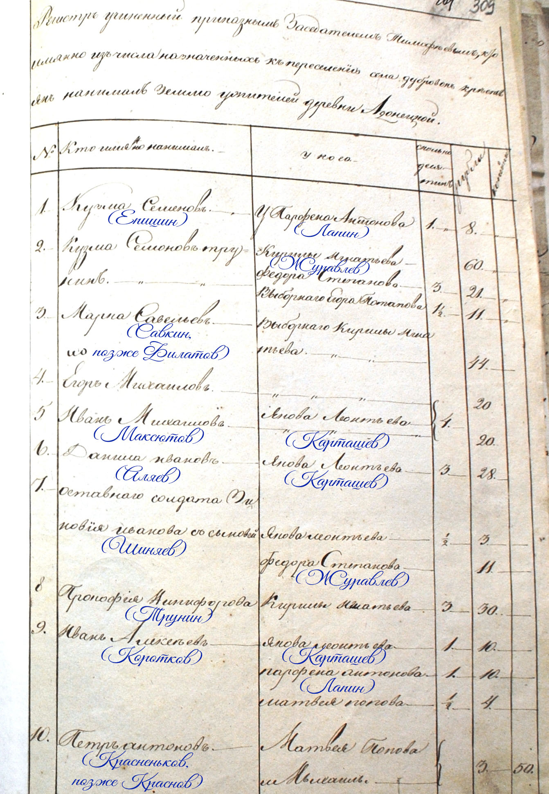
Начальный лист реестра о взятии Дубровскими переселенцами земли в аренду у Гонецких поселенцев (фамилии крестьян установлены в процессе исследований)

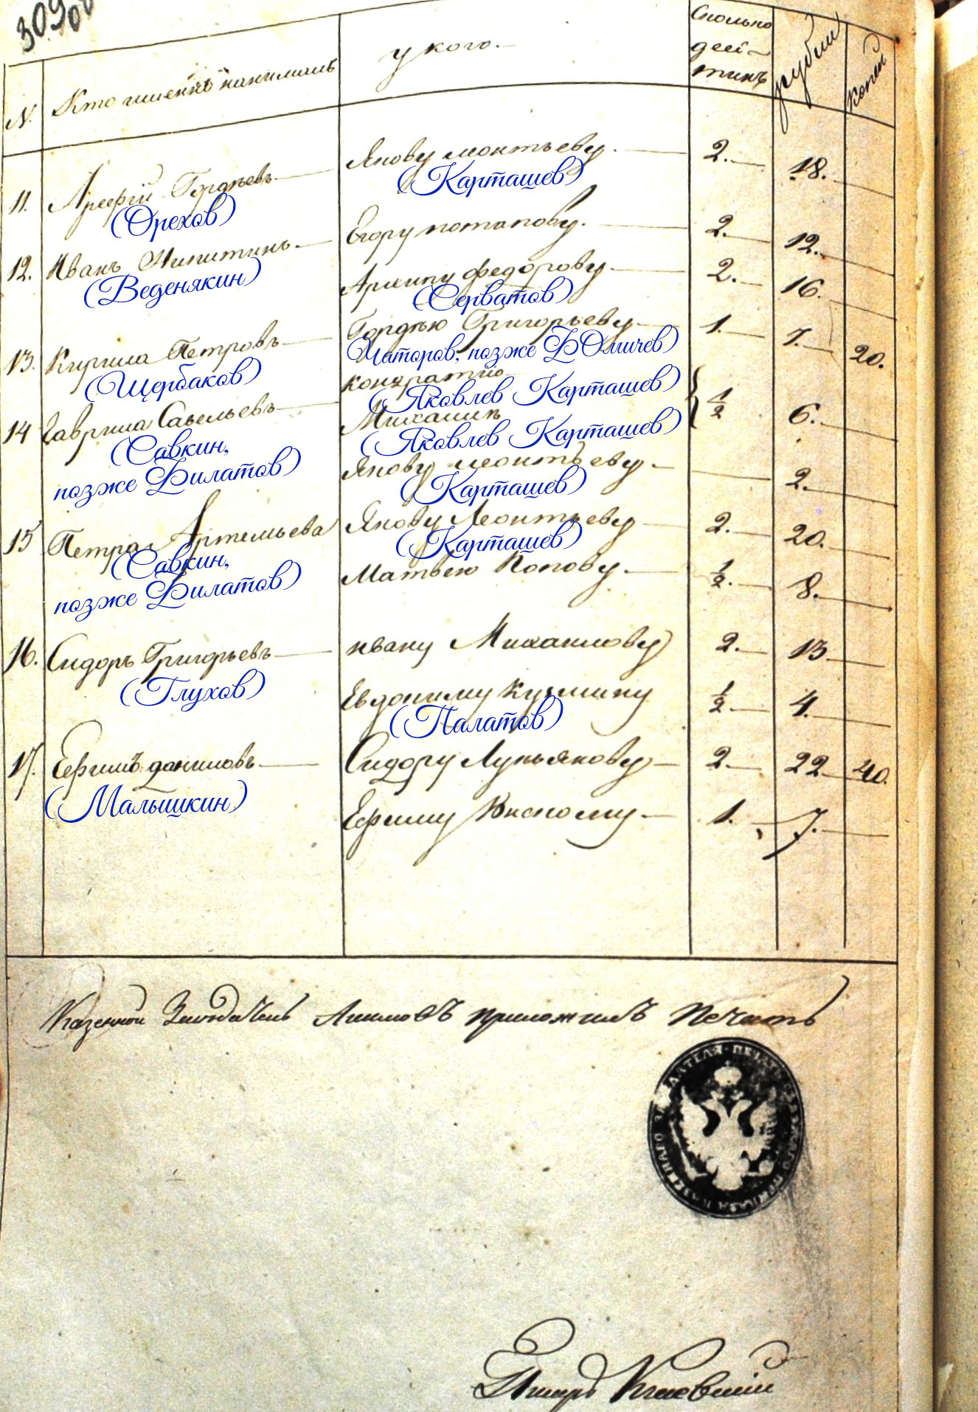Заключительный лист реестра о взятии Дубровскими переселенцами земли в аренду у Гонецких поселенцев

Где, в каком количестве и на каких основаниях крестьяне пользовались земельными наделами в начальный период их жизни в деревне Адонецкой, имеющиеся документы не указывают, обходя молчанием «земляной» статус наших крестьян. Вероятнее всего, с молчаливого согласия Оренбургской казенной палаты и при покровительстве местной удельной конторы все крестьяне деревни Адонецкой пользовались распаханной казенной землей, оставленной переселенными на другие места землепашцами села Япрынцева, а также другими свободными казенными землями.
Тем временем Оренбургская удельная контора непрерывно, по несколько раз в году обращалась в Оренбургскую казенную палату с просьбой о наделении 15-десятинной пропорцией земли крестьян деревни Адонецкой, например, в марте 1837 года. Казенная палата на все обращения в ее адрес по земельному вопросу хранила молчание, вероятно, в ожидании грядущего создания сплошной 12-верстовой военной пограничной зоны, в которую попадала деревня Адонецкая.
Реорганизация ведомственного подчинения казенных земель, вошедших в пограничную зону в связи с принятым Положениием от 12 декабря 1840 года «Об Оренбургском казачьем войске», на местах началась не ранее 1843 года. В письме на имя Оренбургского военного губернатора, датированного 7 июля 1844 года, Оренбургская палата государственных имуществ (ранее казенная палата – Авт.), касаясь безотлагательного перевода казенных земель некоторого большого участка в войсковое ведомство, сообщает: « ...Сверх того вблизи этого участка в поселении состоят деревни государственных крестьян, в коих числятся по 8-й ревизии душ: в Радовке 181, в Япрынцевой 189, Адонецкой 214, в Абрамовке 503, не наделенных еще узаконенной пропорцией земли...».
Здесь, в 15 верстах от Переволоцкой крепости, выходцы из Пензенской губернии встали и застроились, назвав поселение деревней Адонецкой, созвучной по названию находящемуся поблизости хутору Гонецкому отставного казака, подпоручика Василия Дмитриевича Ганецкого. Здесь и началась для дубровских переселенцев с июля 1835 года новая после Углицких хуторов жизнь на Оренбургской земле. При обустройстве на новом месте они остались верны своим пензенским обычаям и традициям, что выразилось в постройке подворий, в создании на реках запруд с мельницами, огораживании земляными валами кладбищ и во многом другом, сохранившемся до наших дней.
Начальный период жизни дубровских крестьян в деревне Адонецкой по семейным воспоминаниям Леонида Михайловича Трунина (1910–1981), родившегося у сотника Оренбургского казачьего войска Михаила Тимофеевича Трунина в станице Донецкой, описан так:
«...Старики облюбовали подходящее место на берегу реки Самарки (Самары – Авт.), что в 50 километрах от города Оренбурга. По прибытии на место все начали строить саманные землянки, а потом и деревянные дома, благо, что по берегам реки Самарки был густой лес, где водились дикие звери, было много грибов и ягод. Грамотных людей среди крестьян не было. Люди были рады простору полей, широким поймам, лугам и хорошим пастбищам. Крестьяне вспахивали целинные плодородные земли, которые давали богатые урожаи. Люди вспоминали обещания тех, кто уговаривал поехать их сюда. Теперь они поверили, что стали вольными, свободными крестьянами. Живи, работай и радуйся! Хозяйства мужиков окрепли, многие построили добротные деревянные дома, развели скотину, налогами их не донимали...».
Приближалась пора сороковых годов, продолжалась бюрократическая волокита по наделению теперь уже адонецких крестьян узаконенными 15-десятинами участками на каждую мужскую душу, но от малоземелья они не страдали.
Однако всех крестьян-переселенцев деревни Адонецкой (Донецкой) и других поселений 12-верстовой военной пограничной зоны впереди (в 1853, 1854 годах) ожидал принудительный перевод в казачье сословие.
15 апреля 1854 года был подписан Высочайший Указ об исключении крестьян деревни Донецкой из удельного ведомства и зачислении их в состав Оренбургского казачьего войска в количестве 358 душ по последней 9-й ревизии 1850 года (см. Приложение 2).

Приложение 1. «Ревизская сказка 1835 года 29 июня Пензенской губернии Краснослободского уезда села Дубровок, состоящих мужского и женского пола удельных крестьянах, переселившихся Оренбургской губернии и уезда при хуторе Углицком».
(Государственный архив Самарской области, ф.150, оп.1, дело 23 а).
Ревизская сказка
1835 года Июня 29 дня Оренбургской Губернии
и уезда села Дубровок

Семьи | Мужеский пол | По последней ревизии состояло и после оной прибыло | Из того числа  выбыло | Ныне на лицо
№ | Крестьяне | Лета | Когда  именно | Лета
1 | Матвей Никитин (Фунтяев)  Матвея Никитина сын Ефим  Ефима Матвеева сыновья: Василий  Степан  Иван  Петр | 53  19  н/р  н/р  н/р  н/р | Умре в 1816 г. | -  36  10  8  3  2
2 | Григорий Иванов (Ердаков)  Григория Иванова сын Николай  Николая Григорьева от первой  жены сын Николай | 45  25  н/р | Умре в 1831 г. | -  42  4
3 | Иван Григорьев  Ивана Григорьева зять  Кирил Петров (Щербаков)  Кирила Петрова сыновья:  Ефим  Федор  Василий | 46  22  н/р  н/р  н/р | Умре в 1833 г. | -  39  17,5  13  1/2

Ревизская сказка
1835 года Июня 29 дня Оренбургской Губернии
и уезда села Дубровок

Семьи | Женский пол | Во временной  отлучке | Ныне на лицо
№ | Крестьянки | С которого  времени | Лета
1 | Ефима Матвеева жена Мавра |  | 40
2 | Николая Григорьева жена Фиона  Его от первой жены дочери:  Хавронья  Матрена  От второй:  Федосья  Екатерина  От третьей приведенная дочь Елена |  | 40  18  10  12  10  5
3 | Кирилы Петрова жена Екатерина  Его дочери:  Ульяна  Акулина |  | 42  11  8

Ревизская сказка
1835 года Июня 29 дня Оренбургской Губернии
и уезда села Дубровок

Семьи | Мужеский пол | По последней ревизии состояло и после оной прибыло | Из того числа  выбыло | Ныне на лицо
№ | Крестьяне | Лета | Когда  именно | Лета
4 | Андрей Васильев (Щепинов)  Андрея Васильева сын Дмитрий  Дмитрия Андреева сын Андреян  Андреяна Дмитриева сыновья:  Павел  Кузьма  Дмитрия Андреева другой сын Василий  Дмитрия Андреева третий сын Алексей | 50  32  19  н/р  н/р  13  11 | Умре в 1829 г.  Умре в 1828 г  Умре в 1818 г. | -  -  36  14  10  30  -
5 | Семен Иванов (Епишин)  Семена Иванова сын Кузьма  Кузьмы Семенова сын Карп  Семена Иванова другой сын Егор  Егора Семенова сыновья:  Лаврентий  Иван  Федор  Дмитрий | 50  32  3  23  3,5  2-х мес.  н/р  н/р | Умре в 1828 г.  Умре в 1825 г. | -  49  20  40  20,5  -  12  6
6 | Данила Иванов (Малышкин)  Данилы Иванова сын Ефим  Ефима Данилова сын Степан  Данилы Иванова другой сын Николай  Данилы Иванова третий сын Демьян | 31  11  н/р  3  н/р | Умре в 1830 г.  Умре в 1832 г. | -  28  7  -  8

Ревизская сказка
1835 года Июня 29 дня Оренбургской Губернии
и уезда села Дубровок

Семьи | Женский пол | Во временной  отлучке | Ныне на лицо
№ | Крестьянки | С которого  времени | Лета
4 | Андреяна Дмитриева жена Пелагея  Василия Дмитриева жена Анна  Его дочь Дарья |  | 30  31  1
5 | Козьмы Семенова жена Устинья  Его дочь Агрофена  Карпа Кузьмина жена Домна  Егора Семенова жена Аксинья  Его дочери:  Анна  Дарья  Лаврентия Егорова жена Марфа |  | 47  14  22  44  10  2  25
6 | Данилы Иванова жена Екатерина  Его дочь Аксинья  Ефима Данилова жена Ирина |  | 47  20  26

Ревизская сказка
1835 года Июня 29 дня Оренбургской Губернии
и уезда села Дубровок

Семьи | Мужеский пол | По последней ревизии состояло и после оной прибыло | Из того числа  выбыло | Ныне на лицо
№ | Крестьяне | Лета | Когда  именно | Лета
7 | Алексей Ефимов (Ворошилов)  Алексея Ефимова сын Максим  Максима Алексеева сыновья: Иван  Ефим  Зосим | 31  29  4  н/р  н/р | Умре в 1818 г. | -  46  21  11  7
8 | Иван Андреев (Гвоздков)  Ивана Андреева сын Прокопий  Прокопия Иванова сын Михаил  Ивана Андреева другой сын Михаил  Ивана Андреева третий сын Евдоким  Евдокима Иванова сын Куприян  Ивана Андреева четвертый сын Семен  Семена Иванова сын Павел | 47  17  н/р  13  11  н/р  6  н/р | Умре в 1825 г.  Отдан в  рекруты в 1831 г. | -  34  10  -  28  6  23  1
9 | Кузьма Семенов (Трунин)  Кузьмы Семенова сын Алексей  Алексея Кузьмина сыновья:  Иван  Сергей  Афонасий | 55  21  н/р  н/р  н/р |  | 72  38  16  14  1

Ревизская сказка
1835 года Июня 29 дня Оренбургской Губернии
и уезда села Дубровок

Семьи | Женский пол | Во временной  отлучке | Ныне на лицо
№ | Крестьянки | С которого  времени | Лета
7 | Максима Алексеева жена Федосья  Его дочери:  Степанида  Парасковья  Ольга  Ивана Максимова жена Ирина  Его дочь Настасья |  | 43  24  4  1  20  4 мес.
8 | Евдокима Иванова жена Марья  Его дочь Евдокия  Семена Иванова жена Матрена |  | 25  1  20
9 | Алексея Кузьмина жена Лукерья  Его дочери:  Пелагея  Наталья  Фекла |  | 47  19  5  2

Ревизская сказка
1835 года Июня 29 дня Оренбургской Губернии
и уезда села Дубровок

Семьи | Мужеский пол | По последней ревизии состояло и после оной прибыло | Из того числа  выбыло | Ныне на лицо
№ | Крестьяне | Лета | Когда  именно | Лета
10 | Никифор Семенов (Трунин)  Никифора Семенова сын Прокопий  Прокопия Никифорова от первой жены сыновья: Гаврил  Филип  Прокопия Никифорова от второй жены  сын Иван  Никифора Семенова другой сын Захар  третий Яков  четвертый Егор | 31  17  н/р  н/р  н/р  8  н/р  н/р | Умре в 1835 г. | 48  34  14  8  2  -  14  12
11 | Андрей Иванов (Мягков)  Андрея Иванова сын Трофим  Трофима Андреева сыновья: Карп  Яков  Андрея Иванова другой сын Порфир  третий Иван  четвертый Карп  пятый Абрам | 31  10  н/р  н/р  8  5  1,5  н/р | Умре в 1830 г.  Отдан в рекруты в 1827 г. | -  27  5  2  -  22  18,5  15
12 | Павел Петров (Кривоносов)  Павла Петрова сын Яков | 5  н/р |  | 22  2
13 | Максим Филипов (Кокорин)  Максима Филипова сын Мокей  Мокея Максимова сыновья: Иван  Кузьма | 49  22  н/р  н/р | Умре в 1834 г. | -  39  16  13

Ревизская сказка
1835 года Июня 29 дня Оренбургской Губернии
и уезда села Дубровок

Семьи | Женский пол | Во временной  отлучке | Ныне на лицо
№ | Крестьянки | С которого  времени | Лета
10 | Никифора Семенова жена Анна  Его дочь Васса  Прокопия Никифорова жена Васса  Его дочь от первой жены Саломия |  | 52  16  29  11
11 | Андрея Иванова жена Ирина  Трофима Андреева жена Марья  Ивана Андреева жена Елена  Его дочь Елизавета |  | 59  35  20  1
12 | Павла Петрова жена Афимья |  | 20
13 | Мокея Максимова дочери:  Анна  Федора  Варвара |  | 18  8  6

Ревизская сказка
1835 года Июня 29 дня Оренбургской Губернии
и уезда села Дубровок

Семьи | Мужеский пол | По последней ревизии состояло и после оной прибыло | Из того числа  выбыло | Ныне на лицо
№ | Крестьяне | Лета | Когда  именно | Лета
14 | Александр Андреев (Аликин)  Александра Андреева сын Емельян Емельяна Александрова сын Иван  Александра Андреева другой сын Иван  Ивана Александрова сын Николай | 41  14  н/р  10  н/р | Умре в 1830 г. | -  31  12  27  1 нед.
15 | Данила Иванов (Аляев)  Данилы Иванова сын Трифон  Трифона Данилова сыновья:  Иван  Федор  Никифор | 42  25  3  н/р  н/р |  | 59  42  20  10  4
16 | Михаил Васильев (Жадобин)  Михаила Васильева сын Ефрем  Ефрема Михайлова сын Егор  Егора Ефремова сын Лаврентий  Ефрема Михайлова другой сын Кирилл  третий Емельян | 60  30  10  н/р  н/р  н/р | Умре в 1820 г. | -  47  27  6  16  12

Ревизская сказка
1835 года Июня 29 дня Оренбургской Губернии
и уезда села Дубровок

Семьи | Женский пол | Во временной  отлучке | Ныне на лицо
№ | Крестьянки | С которого  времени | Лета
14 | Емельяна Александрова жена Марья  Его дочь Анна  Ивана Александрова жена Анна  Его дочери:  Парасковья  Аграфена  Марья |  | 26  4  23  10  5  3
15 | Трифона Данилова жена Ненила  Его дочери:  Василиса  Вера  Агафья |  | 42  12  10  6
16 | Ефрема Михайлова дочери:  Евдокия  Варвара  Егора Ефремова жена Евдокия  Его дочь Фекла |  | 18,5  13  24  2

Ревизская сказка
1835 года Июня 29 дня Оренбургской Губернии
и уезда села Дубровок

Семьи | Мужеский пол | По последней ревизии состояло и после оной прибыло | Из того числа  выбыло | Ныне на лицо
№ | Крестьяне | Лета | Когда  именно | Лета
17 | Игнатий Петров  Игнатия Петрова приемыш  Сидор Григорьев (Глухов)  Сидора Григорьева сыновья:  Иван  Захар  Павел  Петр  Илья | 48  20  н/р  н/р  н/р  н/р  н/р | Умре в 1821 г. | -  37  16  13  7  6  5
18 | Михаил Алексеев (Орлов)  Михайлы Алексеева сыновья: Ананий  Александр  Михайлы Алексеева первый брат Василий  Василия Алексеева сын Степан  Степана Васильева сын Кузьма  Михайлы Алексеева второй брат Макар  Макара Алексеева сыновья: Андрей  Федор  Лаврентий  Василий  Степан | 29  8  3  31  10  н/р  26  2  1  н/р  н/р  н/р | Умре в 1820 г.  Умре в1830 г.  Умре в 1833 г. | 46  -  20  48  27  4  43  19  -  15  8  -
19 | Антон Тимофеев (Мырышкин)  Антона Тимофеева сыновья:  Данил  Николай | 50  25  10 | Умре в 1820 г. | -  42  27

Ревизская сказка
1835 года Июня 29 дня Оренбургской Губернии
и уезда села Дубровок

Семьи | Женский пол | Во временной  отлучке | Ныне на лицо
№ | Крестьянки | С которого  времени | Лета
17 | Сидора Григорьева дочь Евдокия |  | 19,5
18 | Михайлы Алексеева жена Марья  Его дочери:  Федора  Софья  Александра Михайлова жена Пелагея  Василия Алексеева жена Марья  Его дочери:  Агафья  Ульяна  Степана Васильева жена Марья  Его дочери: Хавронья  Екатерина  Татьяна  Макара Алексеева жена Парасковья  Его дочь Домна |  | 47  17  15  20  47  19  11  30  3  2  1  46  8
19 | Николая Антонова жена Матрена  Его дочь Евгения |  | 25  1,5

Ревизская сказка
1835 года Июня 29 дня Оренбургской Губернии
и уезда села Дубровок

Семьи | Мужеский пол | По последней ревизии состояло и после оной прибыло | Из того числа  выбыло | Ныне на лицо
№ | Крестьяне | Лета | Когда  именно | Лета
20 | Сисор Лукьянов (Холопов)  Сисора Лукьянова сын Семен  Семена Сисорова сын Григорий | 24  4,5  н/р | Умре в 1834 г. | 40  -  3
21 | Иван Михайлов (Максютов)  Ивана Михайлова сыновья:  Алексей  Федор  Максим  Никифор  Михаил  Ивана Михайлова внук Павел Алексеев | 30  12  5  3 мес.  н/р  н/р  н/р | В рекрутах с 1824 г.  Умре в 1817 г. | 47  -  22  -  15  11  3
22 | Лука Петров (Балабунов)  Луки Петрова сын Иван | 31  1 | Умре в 1833 г. | -  18
23 | Григорий Савельев (Балабунов)  Григория Савельева сын Иван  Ивана Григорьева сын Иван  Григория Савельева другой сын Козьма  Его же третий сын Михаил | 45  19  н/р  6  2,5 | Умре в 1825 г. | -  36  4  23  19,5
24 | Тимофей Логинов (Кошкин) | 0,5 |  | 17,5

Ревизская сказка
1835 года Июня 29 дня Оренбургской Губернии
и уезда села Дубровок

Семьи | Женский пол | Во временной  отлучке | Ныне на лицо
№ | Крестьянки | С которого  времени | Лета
20 | Сисора Лукьянова дочери: Агафья  Евдокия |  | 14  7
21 | Ивана Михайлова жена Маремьяна  Его дочь Васса |  | 47  19
22 | Луки Петрова жена Ульяна  Его дочери: Устинья  Татьяна |  | 52  27  12
23 | Ивана Григорьева жена Акулина  Его дочери: Аксинья  Евдокия  Марья |  | 38  12  10  8
24

Ревизская сказка
1835 года Июня 29 дня Оренбургской Губернии
и уезда села Дубровок

Семьи | Мужеский пол | По последней ревизии состояло и после оной прибыло | Из того числа  выбыло | Ныне на лицо
№ | Крестьяне | Лета | Когда  именно | Лета
25 | Яков Семенов (Рыстин)  Якова Семенова сын Стефан  Стефана Яковлева сыновья: Алексей  Федор | 50  19  н/р  н/р | Умре в 1818 г. | -  36  14  4
26 | Борис Матвеев (Синельников)  Бориса Матвеева сын Иван  Ивана Борисова сыновья: Егор  Спиридон  Алексей  Василий  Егор же | 31  20  н/р  н/р  н/р  н/р  н/р | Умре в 1820 г.  Умре в 1831 г. | -  37  15  13  10  4  -
27 | Григорий Максимов (Нерушев)  Григория Максимова сын Алексей  Алексея Григорьева сыновья: Леонтий  Стефан  Стефан же | 45  12  н/р  н/р  н/р | Умре в 1830 г. | -  29  15  10  2 мес.
28 | Григорий Ефимов (Баландин)  Григория Ефимова сыновья: Спиридон  Иван  Василий | 25  1  н/р  н/р |  | 42  18  16  11
29 | Дмитрий Лукьянов (Пяткин)  Дмитрия Лукьянова сын Иона  Ионы Дмитриева сын Никита  Никиты Ионова сын Максим  Ионы Дмитриева другой сын Федор | 66  30  7  н/р  н/р | Умре в 1818 г.  Умре в 1832 г. | -  47  24  -  8

Ревизская сказка
1835 года Июня 29 дня Оренбургской Губернии
и уезда села Дубровок

Семьи | Женский пол | Во временной  отлучке | Ныне на лицо
№ | Крестьянки | С которого  времени | Лета
25 | Стефана Яковлева жена Варвара  Его дочери: Дарья  Евдокия |  | 38  10  3
26 | Бориса Матвеева дочь Аксинья  Ивана Борисова жена Матрена |  | 20  37
27 | Алексея Григорьева жена Федосья  Его дочь Надежда |  | 26  3
28 | Григория Ефимова жена Фиона  Его дочери: Настасья  Палагея |  | 45  21  14
29 | Ионы Дмитриева жена Мавра  Его дочь Настасья  Никиты Ионова жена Матрена |  | 47  12  25

Ревизская сказка
1835 года Июня 29 дня Оренбургской Губернии
и уезда села Дубровок

Семьи | Мужеский пол | По последней ревизии состояло и после оной прибыло | Из того числа  выбыло | Ныне на лицо
№ | Крестьяне | Лета | Когда  именно | Лета
30 | Егор Максимов (Кочетков)  Его приемыш Сергей Степанов | 9  н/р |  | 25  5
31 | Мирон Кузьмин (Козин)  Мирона Кузьмина сын Иван  Ивана Миронова сын Петр | 63  25  н/р | Умре в 1827 г. | -  42  15
32 | Артемий Романов (Лошкарев)  Артемия Романова сын Федор  Федора Артемьева сыновья: Яков  Трофим | 37  13  н/р  н/р | Умре в 1832 г. | -  30  14  8
33 | Максим Терентьев (Лебеденков, Левин)  Максима Терентьева сыновья: Алексей Макар  Стефан  Николай | 11  н/р  н/р  н/р  н/р | Умре в 1833 г.  Умре в 1833 г. | 28  15  11  -  -
34 | Григорий Федоров (Горшков)  Григория Федорова от первой жены сын Андрей  Андрея Григорьева от первой жены сыновья: Антон  Павел  Вонифат | 48  27  5  1  н/р | Умре в 1816 г.  Умре в 1834 г. | -  -  22  18  13

Ревизская сказка
1835 года Июня 29 дня Оренбургской Губернии
и уезда села Дубровок

Семьи | Женский пол | Во временной  отлучке | Ныне на лицо
№ | Крестьянки | С которого  времени | Лета
30 | Егора Максимова жена Аксинья |  | 20
31 | Ивана Миронова жена Степанида  Его дочери: Евдокия  Парасковья  Палагея |  | 42  19  13  7
32 | Федора Артемьева жена Дарья  Его дочери: Анна  Дарья |  | 26  7  3
33 | Максима Терентьева дочери:  Елена  Мавра |  | 14  11
34 | Андрея Григорьева жена Марья  Его от первой жены дочери: Акулина  Настасья  Аксинья  От второй жены: Федора  Евдокия |  | 30  25  16  12  6  3

Ревизская сказка
1835 года Июня 29 дня Оренбургской Губернии
и уезда села Дубровок

Семьи | Мужеский пол | По последней ревизии состояло и после оной прибыло | Из того числа  выбыло | Ныне на лицо
№ | Крестьяне | Лета | Когда  именно | Лета
35 | Матвей Васильев (Орехов)  Матвея Васильева сын Гордей  Гордея Матвеева сын Арефий  Арефия Гордеева сын Ерофей  Гордея Матвеева сыновья: Дмитрий  Иван  Федор  Матвея Васильева другой сын Тимофей  Тимофея Матвеева сыновья: Василий  Николай  Максим  Алексей | 47  30  6  н/р  2,5  н/р  н/р  14  н/р  н/р  н/р  н/р | Умре в 1820 г.  В рекрутах с 1831 г.  Умре в 1819 г. | -  47  23  4  -  -  15  31  11  10  8  5
36 | Илья Арефьев (Шитов)  Ильи Арефьева сын Федор  Федора Ильина сын Яков  Якова Федорова сын Иосиф  Федора Ильина другой сын Козьма  Третий сын Федор | 76  41  10  н/р  6  н/р | Умре в 1817 г.  Умре в 1828 г.  В рекрутах с 1830 г. | -  -  27  9  -  16
37 | Петр Григорьев (Лебеденков)  Петра Григорьева сын Иван | 40  2-х мес. | Умре в 1830 г. | -  17

Ревизская сказка
1835 года Июня 29 дня Оренбургской Губернии
и уезда села Дубровок

Семьи | Женский пол | Во временной  отлучке | Ныне на лицо
№ | Крестьянки | С которого  времени | Лета
35 | Гордея Матвеева жена Степанида  Его дочери Марья  Акулина  Арефия Гордеева жена Федора  Тимофея Матвеева жена Устинья |  | 47  11  7  25  31
36 | Федора Ильина жена Марфа  Его дочь Афимья  Якова Федорова жена Евдокия  Его дочь Хавронья |  | 47  10  30  6
37 | Петра Григорьева жена Аксинья  Его дочери: Агафья  Елена  Ивана Петрова жена Мавра |  | 52  13  11  22

Ревизская сказка
1835 года Июня 29 дня Оренбургской Губернии
и уезда села Дубровок

Семьи | Мужеский пол | По последней ревизии состояло и после оной прибыло | Из того числа  выбыло | Ныне на лицо
№ | Крестьяне | Лета | Когда  именно | Лета
38 | Егор Семенов (Мошков)  Егора Семенова сын Тимофей  Тимофея Егорова сын Евдоким  Егора Семенова другой сын Иван  Егора Семенова третий сын Ефим  Егора Семенова четвертый сын Василий | 50  14  н/р  7  5  н/р | Умре в 1819 г. | -  31  9  24  22  17
39 | Михаил Васильев  Михаила Васильева зять  Иван Алексеев (Коротков)  Ивана Алексеева сын Иван  Ивана Иванова сыновья: Герасим  Спиридон  Ивана Алексеева сыновья: Павел  Василий  Николай  Степан  Терентий | 43  19  3  н/р  н/р  1 мес.  н/р  н/р  н/р  н/р | Умре в 1820 г.  Умре в 1816 г. | -  36  20  4  2  -  15  14  6  7 мес.
40 | Александр Алексеев (Баландин)  Александра Алексеева сын Яков (Щуряев) | 28  н/р |  | 44  10

Ревизская сказка
1835 года Июня 29 дня Оренбургской Губернии
и уезда села Дубровок

Семьи | Женский пол | Во временной  отлучке | Ныне на лицо
№ | Крестьянки | С которого  времени | Лета
38 | Егора Семенова жена Анисья  Тимофея Егорова жена Пелагея  Ивана Егорова жена Василиса  Ефима Егорова жена Марья |  | 47  30  22  20
39 | Ивана Алексеева жена Пелагея  Его дочери: Федосья  Марья  Ивана Иванова жена Анна |  | 37  12  10  25
40 | Александра Алексеева жена Марья  Его дочь Елена | В отлучке  В отлучке

Ревизская сказка
1835 года Июня 29 дня Оренбургской Губернии
и уезда села Дубровок

Семьи | Мужеский пол | По последней ревизии состояло и после оной прибыло | Из того числа  выбыло | Ныне на лицо
№ | Крестьяне | Лета | Когда  именно | Лета
41 | Иван Карпов (Шиняев)  Ивана Карпова сын Сергей  Сергея Иванова сыновья: Андрей  Игнатий  Иван  Тит  Тарас  Ивана Карпова внук Гаврила Зиновьев  Гаврилы Зиновьева сыновья: Нефедий  Корнилий  Ивана Карпова другой внук Ефим Зиновьев  Ивана Карпова третий внук Семен Зиновьев | 49  23  4  3-х нед.  н/р  н/р  н/р  11  н/р  н/р  6  4,5 | Умре в 1834 г.  Умре в 1833 г.  Умре в 1825 г.  Умре в 1821 г. | -  -  21  -  16  10  7  28  12  5  -  21,5
42 | Никита Афонасьев (Веденякин)  Никиты Афонасьева сын Иван  Ивана Никитина сын Афонасий  Афонасия Иванова сын Иван  Ивана Никитина другой сын Павел | 47  20  0,5  н/р  н/р | Умре в 1820 г. | -  37  17,5  1 мес.  14
43 | Никифор Леонтьев (Стрельцов)  Никифора Леонтьева сыновья: Иван  Василий  Трофим  Лаврентий  Кузьма  Михаил  Никифора Леонтьева двоюродный брат Ефим Юдин  Ефима Юдина сын Павел | 18  н/р  н/р  н/р  н/р  н/р  н/р  12  н/р |  | 35  14  12  11  7  5  3  29  5

Ревизская сказка
1835 года Июня 29 дня Оренбургской Губернии
и уезда села Дубровок

Семьи | Женский пол | Во временной  отлучке | Ныне на лицо
№ | Крестьянки | С которого  времени | Лета
41 | Сергея Иванова жена Екатерина  Гаврилы Зиновьева жена Акулина  Семена Зиновьева жена Екатерина  Его дочь Настасья |  | 45  22  24  5
42 | Ивана Никитина жена Аксинья  Его дочь Наталья  Афонасия Иванова жена Степанида |  | 42  15  20
43 | Никифора Леонтьева жена Ирина  Его дочь Евдокия  Ефима Юдина мать Елизавета  Ефима Юдина жена Агафья  Его дочери: Парасковья  Настасья |  | 34  2  67  27  12  1

Ревизская сказка
1835 года Июня 29 дня Оренбургской Губернии
и уезда села Дубровок

Семьи | Мужеский пол | По последней ревизии состояло и после оной прибыло | Из того числа  выбыло | Ныне на лицо
№ | Крестьяне | Лета | Когда  именно | Лета
44 | Куприян Семенов (Шикунов)  Куприяна Семенова сыновья: Василий  Стефан  Егор  Филип  Куприяна Семенова незаконнорожденный женой его Екатериной сын Лев  Куприяна Семенова брат Тимофей | 27  2  3  н/р  н/р  19 | Умре в 1821 г.  В рекрутах с  1835 г.  Неизвестно, где находится  Умре в 1819 г. | -  -  20  14  10  -  -  -
45 | Тимофей Епифанов (Крайнов)  Брат его Андрей | 6  2,5 |  | 23  19,5
46 | Савелий Дмитриева (Филатов)  Савелия Дмитриева сын Гаврил  Гаврила Савельева сыновья: Федор  Евдоким  Никифор  Тихон  Савелия Дмитриева другой сын Марка  Савелия Дмитриева третий сын Егор  Савелия Дмитриева внук Василий Артемьев  Василия Артемьева сын Максим  Савелия Дмитриева другой внук Петр Артемьев | 44  21  н/р  н/р  н/р  н/р  10  7  6  н/р  4 | Умре в 1832 г. | -  38  14  12  10  6  27  24  23  0,5  21
47 | Антон Тимофеев (Тимофеев)  Антона Тимофеева сын Василий  Антона Тимофеева другой сын Афонасий | 31  17  14 | Умре в 1827 г.  Умре в 1832 г. | -  34  -

Ревизская сказка
1835 года Июня 29 дня Оренбургской Губернии
и уезда села Дубровок

Семьи | Женский пол | Во временной  отлучке | Ныне на лицо
№ | Крестьянки | С которого  времени | Лета
44 | Куприяна Семенова жена Екатерина  Его дочери: Акулина  Анна |  | 44  16  12
45
46 | Марка Савельева жена Настасья  Егора Савельева дочь Анна  Василия Артемьева жена Аксинья  Петра Артемьева жена Софья |  | 25  1  20  19
47 | Василия Антонова жена Марфа  Его дочери: Настасья  Федора |  | 26  6  7 мес.

Ревизская сказка
1835 года Июня 29 дня Оренбургской Губернии
и уезда села Дубровок

Семьи | Мужеский пол | По последней ревизии состояло и после оной прибыло | Из того числа  выбыло | Ныне на лицо
№ | Крестьяне | Лета | Когда  именно | Лета
48 | Антон Ларионов (Краснов, Красненков)  Антона Ларионова сыновья: Петр  Антона Ларионова другой сын Гаврил  Третий сын Андрей  Ангдрея Антонова от первой жены сын Петр | 47  18  14  10  н/р | Умре в 1834 г.  Умре в 1825 | -  35  -  27  3
49 | Иван Лукин (Холопов)  Ивана Лукина сын Павел  Павла Иванова сыновья: Герасим  Михаил  Александр  Яков | 46  18  1,5  н/р  н/р  н/р | Умре в 1829 г  Умре в 1817 | -  35  -  17  9  7
50 | Леонтий Алексеев Алексеев  Леонтия Алексеева сыновья: Кирилл  Афонасий  Карп | 43  18  12  8 | Умре в 1821 г.  В рекрутах с 1827 г. | -  35  -  25
51 | Вонифат Кузьмин (Кузин, Нифатов, Лушкин)  Вонифата Кузьмина сын Иван  Ивана Вонифатова сыновья: Кузьма  Афонасий  Вонифата Кузьмина другой сын Дмитрий  Дмитрия Вонифатова сын Иван  Вонифата Кузьмина третий сын Данил  Вонифата Кузьмина четвертый сын Емельян | 40  21  н/р  н/р  8  н/р  5  4 | Умре в 1826 г.  В рекрутах с 1828 г. | -  38  8  3  25  1  -  21

Ревизская сказка
1835 года Июня 29 дня Оренбургской Губернии
и уезда села Дубровок

Семьи | Женский пол | Во временной  отлучке | Ныне на лицо
№ | Крестьянки | С которого  времени | Лета
48 | Антона Ларионова жена Евдокия  Петра Антонова жена Наталья  Его от первой жены дочери: Анна  Домна  Варвара  Анна  Андрея Антонова жена Марья  Его от первой жены дочь Александра |  | 52  23  15  13  11  6  25  6
49 | Павла Иванова жена Афросинья  Его дочери: Маланья  Матрена |  | 25  13  5
50 | Кирилы Леонтьева жена Анисья  Его дочь Ирина  Карпа Леонтьева жена Марья |  | 50  13  25
51 | Вонифата Кузьмина жена Анна  Ивана Вонифатова жена Матрена  Его дочь Анисья  Дмитрия Вонифатова жена Лукерья |  | 57  30  9  25

Ревизская сказка
1835 года Июня 29 дня Оренбургской Губернии
и уезда села Дубровок

Семьи | Мужеский пол | По последней ревизии состояло и после оной прибыло | Из того числа  выбыло | Ныне на лицо
№ | Крестьяне | Лета | Когда  именно | Лета
52 | Тимофей Макаров (Синицын)  Тимофея Макарова сыновья: Яков  Антон | 49  3  н/р | Умре в 1833г. | -  20  14
53 | Василий Матвеев | 42 |  | 60
54 | Трофим Васильев (Рыстин)  Трофима Васильева сын Григорий | 13  н/р | В отлучке  Неизвестно
Всего наличных мужского пола: 213.

Всего в сей ревизской сказке заключается наличных душ мужского пола двести тринадцать и женского сто восемьдесят две.
А что в сей ревизской сказке все души к 29 числу июня 1835 года в наличности бывшие показаны и прописных и в утайке записанных нет; в том свидетельствую
Уездный чиновник Агров

Ревизская сказка
1835 года Июня 29 дня Оренбургской Губернии
и уезда села Дубровок

Семьи | Женский пол | Во временной  отлучке | Ныне на лицо
№ | Крестьянки | С которого  времени | Лета
52 | Тимофея Макарова жена Аксинья  Якова Тимофеева жена Парасковья |  | 47  20
53 | Василия Матвеева жена Агафья | В отлучке
54 | Трофима Васильева жена Пелагея | В отлучке
 | Всего наличных женского пола: 182.

Приложение 2. Подворный список глав семей с документа «Ревизская сказка 1850 года 5 октября Оренбургской губернии Оренбургского уезда Съезжего приказа деревни Адонецкой мужского и женского пола удельных крестьян»
(Государственный архив Самарской области, фонд 150, опись 1, дело 127 а).
№п/п | Имя, отчество и фамилия глав семей | Возраст на ревизию 1835 г. | Возраст на ревизию 1850 г.
1  2  3  4  5  6  7  8  9  10  11  12  13  14  15  16  17  18  19  20  21  22  23  24  25  26  27  28  29  30  31  32  33  34  35  36  37  38  39  40  №п/п | Егор Максимов Кочетков  Ефим Матвеев Фунтяев  Иван Мокиев Кокорин  Николай Григорьев Ердаков  Степан Куприянов Шикунов  Кирила Петров Щербаков  Яков Федоров Шитов  Тимофей Дорофеев Егоров  Иван Вонифатов Лушкин  Иван Никифоров Стрельцов  Николай Антонов Мырышкин  Прокофий Никифоров Трунин  Прокофий Иванов Гвоздков  Иван Алексеев Коротков  Игнатий Федоров Журавлев  Анисим Яковлев Журавлев  Матвей Семенов Попов  Петр Федотов Еремеев  Василий Кузьмин Инякин  Кондратий Васильев Колемасов  Антон Прохоров Савельев  Иван Миронов Козяев (Козин)  Яков Львов Карташев  Ананий Астафьев Маслов  Илья Парфенов Лапин  Гордей Григорьев Фомичев  Иван Терентьев Фомичев  Ульян Андреев Фомичев  Григорий Архипов Сриватов (Сереватов)  Прохор Кузьмин Логинов  Клим Семенов Ефремов  Афанасий Иванов Веденякин  Григорий Ефимов Баландин  Леонтий Терентьев Тамгин  Максим Алексеев Ворошилов  Антон Андреев Горшков  Павел Иванов Холопов  Степан Яковлев Рыстин  Трофим Васильев Рыстин  Алексей Григорьев Нерушев  Имя, отчество и фамилия глав семей | 25  36  16  42  20  39  27  42  38  14  27  34  34  36  42  27  65  39  28  8  34  42  66  27  26  41  20  27  21  31  16  17,5  42  52  46  22  35  36  31  29  Возраст на ревизию 1835 г. | 41  Умер в 1846 г.  32  58  36  55  43  58  54  30  43  50  50  52  58  43  Умер в 1843 г.  Умер в 1839 г.  Умер в 1842 г.  24  Умер в 1846 г.  Умер в 1847 г.  82  43  Умер в 1841 г.  57  36  43  Умер в 1848 г.  47  32  33,5  58  68  Умер в 1843 г.  38  51  52  Сослан в Сибирь  45  Возраст на ревизию 1850 г.
41  42  43  44  45  46  47  48  49  50  51  52  53  54  55  56  57  58  59  60  61  62  63  64  65  66  67  68  69  70  71 | Федор Артемьев Лошкарев  Еф(им)рем Данилов Малыш(кин)ев  Алексей Кузьмин Трунин  Егор Иванов Синельников  Гаврила Савельев Филатов  Иван Михайлов Максютов  Иван Лукин Балабунов  Гаврила Зиновьев Шиняев  Ион Дмитриев Пяткин  Михайла Алексеев Орлов  Александр Алексеев Щуряев  Трофим Андреев Мягков  Петр Антонов Крас(нень)иньков  Тимофей Егоров Мошков  Ефрем Михайлов Жадобин  Тимофей Логинов Кошкин  Иван Трифонов Аляев  Иван Сидоров Глухов  Кузьма Семенов Епишев  Яков Тимофеев Синицын  Павел Петров Кривоносов  Иван Петров Лебе(де)нков  Алексей Максимов Левин  Андре(ян)й Дмитриев Щепинов  Тимофей Епифанов Крайнов  Гордей Матвеев Орехов  Емельян Александров Аликин  Сид(с)ор Лукьянов Холопов  Иван Григорьев Савельев  Кирила Леонтьев Алексеев  Василий Антонов Тимофеев | 30  28  38  15  38  47  18  28  47  46  44  27  35  31  47  17,5  20  16  49  20  22  17  15  36  23  47  31  40  36  35  34 | 46  Умер в 1848 г.  54  31  Умер в 1838 г.  63  34  44  Умер в 1835 г.  Умер в 1844 г.  Умер в 1838 г.  Умер в 1844 г.  51  47  63  33,5  36  32  65  36  38  33  31  52  39  63  Умер в 1840 г.  Сослан на посе-ление в 1834 г.  Умер в 1834 г.  Умер в 1835 г.  Умер в 1834 г.

Тарасов Ю. М. Русская крестьянская колонизация. М., 1984, с. 81.
Приправочный список с дозорной книги города Темникова и Темниковского уезда 1613/14 г./ Сост. М.М. Акчурин, А.В. Беляков. Казань: Институт истории им. Ш. Морджани АН РТ, 2015, 220 с.
Акчурин М.М. Родословные татарских князей из фондов Саровского монастыря// Этнологические исследования в Татарстане. Вып. V. Ин-т истории АН РТ, 2011, с. 118-153.
Хвощев А.Л. Очерки по истории Пензенского края. А.Л. Хвощев, Пенза, 1922.
Краснослободские писцовые межевые книги путного ключника Федора Малово 7137-7138 (1629– 1630) гг. Российский государственный архив древних актов (РГАДА), ф. 1239, оп. 2, ед. хр. 1398, лл. 1–15 об.
Еникеев С.Х. Очерки истории татарского дворянства. Саид мурза князь Еникеев; Науч. ред. С.В. Думин; АН Республики Башкортостан. Отд. гуманит. наук. – Уфа: Гилем, 1999, 353 с.
Дворцо́вые крестья́не – это зависимые крестьяне, жившие на землях великокняжеской или царской семьи (дворцовых землях) и несшие повинности в казенную пользу. Основной обязанностью дворцовых крестьян было снабжение великокняжеского (позже царского) двора продовольствием. В период образования и укрепления Русского централизованного государства численность их увеличивалась, так как дворцовые крестьяне стали широко использоваться для вознаграждения служилого дворянства. В 17 столетии с ростом территории Русского государства росло и число дворцовых крестьян. К 1700 году было уже около 100 тысяч дворов дворцовых крестьян. Но со временем большая часть их попадала в руки царских родственников и фаворитов. С конца 15 до начала 18-го столетия дворцовые крестьяне платили натуральный и денежный оброки, поставляли хлеб, мясо, яйца, рыбу, мед, выполняли различные дворцовые работы и поставляли на своих подводах ко двору продовольствие, дрова, а в 1753 году большая их часть была освобождена от барщинных и натуральных повинностей и переведена на денежный оброк. Положение дворцовых крестьян было лучшим по сравнению с частновладельческими крестьянами, их повинности были легче, они пользовались большей свободой в своей хозяйственной деятельности. Среди дворцовых крестьян начали выделяться богатые крестьяне, торговцы, ростовщики. По реформе 1797 года дворцовые крестьяне были преобразованы в удельных крестьян. Управление удельных крестьян осуществлялось путем выбора старост, сотских и десятских. Основной формой повинности был оброк, необходимыми являлись и выплаты государственных повинностей, обязательный выкуп.
Российский государственный архив древних актов (РГАДА), ф. 1239, оп. 2, ед. хр. 1398, лл. 16-44.
Определение «крестьянская земля» по отношению к земле села Дубровы означает, что население села – великороссы, т.е. русские.
В. и Г. Холмогоровы – Материалы для истории статистики и археологии города Темникова и его уезда 17 и 18 ст. (Темниковская десятня). Приложение к ИТУАК, Тамбов, 1890.
Деньги, которые следует еще добрать; недополученные деньги.
Д. Иванов. О храмах-часовнях. URL:http://sobory.ru/forum3/viewtopic.php?p=77881#p77881
Дело по обвинению беглого солдата Леонтия Холопова в краже церковного имущества в селе Дуброве 4-6 ноября 1707 г. (РГАДА, ф. 1132, оп. 2, ед. хр. 6, лл. 1–6).
Метрическая книга за 1758 г. по селу Дубровы. ГАПО, ф. 182, оп. 6, ед. хр. 1, л. 445.
Метрическая книга за 1759 г. по селу Дубровы. ГАПО, ф. 182, оп. 6, ед. хр. 1, л. 101.
Ревизская сказка ревизии 1762 года по селу Дубровы. ГАПО, ф. 60, оп. 4, ед. хр. 24, лл. 374–425.
Метрическая книга за 1778 г. по селу Дубровы. ГАПО, ф. 182, оп. 6, ед. хр. 23.
Клировые ведомости по церкви села Дубровы за 1809 г. ГАПО, ф. 182, оп.1, ед. хр. 596.
Справочник по административно-территориальному делению Пензенского края 1663–1991 гг.
Геометрический специальный план церковной земли села Дубровы. ГАПО, ф. 225, оп. 7, ед. хр. 667.
Долгорукий В.П. «Из записок помещика. Переселенцы» / Северный Вестник, 1886, №6, с. 56–68.
Пятирублевкой в наших местах называется следующая работа: за 5 руб., данные впредь на подати, мужик должен на своей лошади два раза вспахать десятину, привезти семена, засеять и запахать их, выслать жену на прополку, скосить хлеб, связать снопы, свезти урожай на гумно и сложить в скирды.
Нефедов С. А. Демографически-структурный анализ социально-экономической истории России. Конец XV – начало XX века. - Екатеринбург: Издательство УГГУ, 2005, с. 206.
Ревизская сказка 6-й ревизии 1811 г. Пензенской губернии Краснослободского уезда Введенского приказа с. Дубровки о состоящих мужского пола удельных крестьянах (ГАПО, ф. 60, опись 4, ед. хр. 158).
ПСЗРИ. Собрание первое, том 39, 1824 г., с. 228, № 29848 от 22 марта 1824 г.
ПСЗРИ. Собрание второе, том 6, 1832 г., с. 113–115, № 4311 от 31 января 1831 г.
РГИА, фонд 515, оп. 10, дело 1108 – «О переселении из села Дубровок крестьян в Оренбургскую губернию на казенные земли», 55 листов (начато 6 февраля 1832 г., закончено 30 декабря 1833 г.), лл. 1–2.
Там же, лл.1 – 2.
Под именем Козьма Семенов в селе Дубровки известны два крестьянина – Епишин и Трунин. По 7-й ревизии 1816 года Козьме Епишину 32 года, он из двора 26; Козьме Трунину – 41 год, он из двора 52.
Василий Антонов – имел фамилию Тимофеев, по 7-й ревизии 1816 ему 17 лет, из двора 268; по 9-й ревизии 1850 года деревни Адонецкой Оренбургского уезда числится умершим в 1834 году.
РГИА, фонд 515, оп. 10, дело 1108 – «О переселении из села Дубровок крестьян в Оренбургскую губернию на казенные земли», 55 листов (начато 6 февраля 1832 г., закончено 30 декабря 1833 г.), л. 11.
Там же лл. 13, 13 об.
Там же, лл. 17–20 об.
Там же, лл. 23, 23 об.
РГИА, фонд 515, оп. 10, дело 1108 – «О переселении из села Дубровок крестьян в Оренбургскую губернию на казенные земли», 55 листов (начато 6 февраля 1832 г., закончено 30 декабря 1833 г.), лл. 31–36.
РГИА, фонд 515, оп. 10, дело 1108 – «О переселении из села Дубровок крестьян в Оренбургскую губернию на казенные земли», 55 листов (начато 6 февраля 1832 г., закончено 30 декабря 1833 г.), л. 47.
Государственный архив Оренбургской области (ГАОО), фонд 18, оп. 2, дело 10 – «Дело о переселении крестьян из села Дубровки Пензенской губернии в Бузулукский уезд», 451 л., (начато 9 ноября 1832 г., закончено 4 декабря 1838 г.).
Там же, л. 1.
Там же, л. 2.
Там же, лл. 5, 6.
Там же, л.7.
Там же, лл. 19, 19 об.
Там же, л. 20 об.
При переходе из одной губернии в другую увольнительное свидетельство и приемный приговор представляются в Казенную палату той губернии, куда крестьянин переходит. Палата, основываясь на означенных свидетельстве и приговоре, делает немедленно распоряжение о причислении переходящего крестьянина в оклад с того времени, по которое подати уплачены за него в том обществе, из коего он уволен, и уведомляет о сем Казенную палату той губернии, где сие общество находится, для исключения переходящего крестьянина из оклада по оному с того же времени.
Там же, л. 21, 21 об.
Там же, лл. 23, 23 об.
Там же, лл. 24, 24 об.
Там же, л. 25.
ГАОО, фонд 18, оп. 2, дело 10 – «Дело о переселении крестьян из села Дубровки Пензенской губернии в Бузулукский уезд», 451 л., (начато 9 ноября 1832 г., закончено 4 декабря 1838 г.), лл. 27– 29 об.
ГАОО, ф. 6, оп. 4, дело 9332, «Дело о переселении крестьян других губерний в Оренбургский уезд. 1828–1834 гг., л. 161.
ГАОО, ф. 18, оп. 2, дело 10. лл. 316, 316 об.
ГАОО, ф. 18, оп. 2, дело 10 , «Дело о переселении крестьян из села Дубровки Пензенской губернии в Бузулукский уезд», 451 л., (начато 9 ноября 1832 г., закончено 4 декабря 1838 г.), лл. 292, 292 об.
ГАОО, ф. 18, оп. 2, дело 10, лл. 293, 294 об.
Там же, лл. 303, 303 об.
Там же, л. 304.
ГАОО, ф. 36, оп.1, дело 41/219. Оренбургская удельная контора – «О переселении 166-ти душ Пензенских крестьян села Дубровок в Бузулукский уезд и о наделении землей крестьян д. Адонецкой». Начато 13 ноября 1832, окончено 29 октября 1841 года. 464 л. Библиография составлена по описи, а само дело не сохранилось.
ГАОО, фонд 18, оп. 2, дело 10 – «Дело о переселении крестьян из села Дубровки Пензенской губернии в Бузулукский уезд», 451 л., (начато 9 ноября 1832 г., закончено 4 декабря 1838 г.), лл. 8–18.
Кабештов, Иван Михайлович (1827– ?). Моя жизнь и воспоминания: Бывшего до шести лет дворянином, потом двадцать лет крепостным / И.М. Кабештов. – Сумы : типо-лит. К.М. Пашкова, 1906. – 162 с.; 21.
ГАОО, ф. 18, оп. 2, дело 10, лл. 425, 425 об.
ЦГАРБ, ф. И-6, оп. 1, ед. хр. 324, «Переписка с Оренбургской палатой государственных имуществ об оказании содействия и помощи переселенцам, следовавшим через Оренбургскую губернию», 1849– 1850 гг.
С. Попов. Мокшанские поселения// Юж. Урал. – 1986. – 5 янв.
ПСЗРИ. Собрание второе. Том 29. Отделение первое, 1854, № 28162. О зачислении в Оренбургское казачье войско удельных крестьян деревни Донецкой, проживающих в черте земель сего войска.
Верста́ – русская единица измерения расстояния, равная 500 саженям или 1500 аршинам (что соответствует нынешним 1066,8 метра, до реформы XVIII века – 1066,781 метра).
Материалы для географии и статистики России, собранные офицерами генерального штаба. Пензенская губерния. Часть 1. Составил подполковник Сталь. СПб, тип. Бургиля, 1867, с. 96, 98.
Материалы для географии и статистики России, собранные офицерами генерального штаба. Симбирская губерния. Часть 1. Составил подполковник Сталь. СПб, тип. Бургиля, 1868, с. 50.
Там же, с. 207.
Материалы для географии и статистики России, собранные офицерами генерального штаба. Симбирская губерния. Часть 2. Составил полковник Липинский. СПб, военная тип., 1868, с. 174.
ГАОО, фонд 18, оп. 2, дело 10 – «Дело о переселении крестьян из села Дубровки Пензенской губернии в Бузулукский уезд», 451 л., (начато 9 ноября 1832 г., закончено 4 декабря 1838 г.), л. 254.
URL: http://monomax.sisadminov.net/main/view/article/772 Оренбургский этапный тракт.
В 1821 году на средства местных крестьян в Усолье было построено здание почтовой станции. Уроженец Симбирска, писатель Дмитрий Садовников, проезжая через Усолье во второй половине 19 в., писал: «... видел почтовый тракт, маленький красный дом не то готической, не то никакой архитектуры, как и большая часть того, что мы строим, был в старые годы почтовою станцией. Издали здание можно принять за какую-нибудь кирху». Эти стены «видели» многих знаменитых людей. Через Усолье шли в Сибирь декабристы, есть предание, что они останавливались на ночевку в здании станции. Везли в ссылку через Усолье и великого украинского поэта Тараса Шевченко. Для наиболее опасных ссыльнокаторжных в здании имелся подвал, где их приковывали к вмонтированным в стену кольцам. Эти зловещие кольца впоследствии и породили легенду, что в красном доме была тюрьма. Впоследствии здание это служило земской больницей, а после 1861 года – земским училищем. В настоящее время здесь живут люди. См. Садовников Д.Н. Русская земля. Жигули и Усолье на Волге (наброски путем-дорогой). – «Беседа». 1872. №12, с. 76.
Полное собрание ученых путешествий по России, издаваемое Императорской Академией Наук. Т. 3.: Записки путешествия академика Лепехина. Ч. 1. СПб.: Императорская Академия Наук, 1818). 1825, с. 330–334.
Там же, с. 340–346.
Военно-статистическое обозрение Российской Империи. Т. 14: Оренбургский край: Ч. 2: Оренбургская губерния. – СПб. 1848, с. 46–47.
Там же, с. 16.
Там же, с. 25, 26.
Паллас П.С. Путешествие по разным провинциям Российской Империи / П.С. Паллас. Ч. 1. – СПб. Императорская Академия Наук. 1809, с. 297.
Решение комиссии 1832 года, признавшей неудобными для поселения удельных крестьян Пензенской губернии сел Мордовских Юнок и Сутягино земли при Полтавском редуте и последовавшее за тем решение Оренбургского военного губернатора Сухтелена и казенной палаты о временном поселении этих крестьян на казенные земли в верховьях реки Самары вблизи хутора Гонецкого.
Центральный государственный архив республики Башкортостан (ЦГАРБ), ф. И1, оп.1, дело 1501 – «Дело об откомандировании землемера для нарезки земли крестьянам дер. Адонецкой Оренбургского уезда, переселенцам из Пензенской губернии». Начато 26 мая 1838 г., окончено 26 октября 1845 г. – лл. 6, 7 об.
Там же, л. 7 об.
Владимир Людвигович Кигн-Дедлов (15. 01. 1856, Тамбов – 04. 06. 1908, Рогачев, Могилевской губ.) – прозаик, публицист, литературный критик, искусствовед, путешественник. В 1891–1892 годах служил чиновником особых поручений Министерства внутренних дел по переселенческим делам Оренбургской губернии и Тургайской области. Объехав эти места, Дедлов описал свою поездку в очерках «По дальнему востоку», «В переселенческой конторе», «Переселенцы и новые места», которые были собраны в книге «Переселенцы». Дедлов отличается впечатлительностью, которая позволяет ему подмечать характерные и яркие явления, в то же время часто ведет к рискованным обобщениям и выводам. Несомненным достоинством творчества Дедлова является его слог, живой и бойкий, а также юмор, часто переходящий в шарж.
Здесь и далее курсивом выделены цитаты из книги В.Л. Кигн-Дедлова «Переселенцы и новые места. Путевые заметки». – СПб. – 1894.
Буерак – небольшой овраг, выбоина, промоина или рытвина.
Паллас П.С. Путешествие по разным провинциям Российской Империи / П.С. Паллас. Ч. 1. – СПб. Императорская Академия Наук. 1809, с. 312, 313.
Там же, с. 315.
Там же, с. 315, 316.
Там же, с. 322–326.
Паллас П.С. Путешествие по разным провинциям Российской Империи / П.С. Паллас. Ч. 1. – СПб. Императорская Академия Наук. 1809, с. 327.
Дубовицкая Р. Подвиг поэта // Коммунист (Сорочинск). – 1983. – 10 сентября.
Попова В. Если бы могла дорога рассказать... //Сорочинский вестник (Сорочинск). – 2013. – 22 ноября.
Паллас П.С. Путешествие по разным провинциям Российской Империи / П.С. Паллас. Ч. 1. – СПб. Императорская Академия Наук. 1809, с. 336, 337.
Федор Степанов Журавлев, поверенный удельных крестьян села Мордовские Юнки с 1828 года, поселившихся в Оренбургской губернии на земле вблизи хутора Гонецкого в 1832 году. По 8-й ревизии 1834 г. ему 61 год. Фамилия Федора Степанова установлена в результате анализа данных метрических книг и ревизских сказок по селу Мордовские Юнки и д. Адонецкой (См. Государственный архив Самарской области ф. 150, оп. 1, дело 23 а, лл. 583–595).
РГИА, фонд 515, оп. 10, дело 1108 – «О переселении из села Дубровок крестьян в Оренбургскую губернию на казенные земли». 55 л. (начато 6 февраля 1832 г., закончено 30 декабря 1833 г.), лл. 49, 49 об.
Там же, л. 51.
ГАОО, фонд 18, оп. 2, дело 10 – «Дело о переселении крестьян из села Дубровки Пензенской губернии в Бузулукский уезд», 451 л., (начато 9 ноября 1832 г., закончено 4 декабря 1838 г.), лл 76, 76 об.
Там же, лл. 81–82.
Ревизская сказка 1835 года, июня 29 дня, Пензенской губернии, Краснослободского уезда села Дубровок, состоящих мужского и женского пола удельных крестьян, переселившихся Оренбургской губернии и уезда при хуторе Углицком. Составлена в двух экземплярах удельным чиновником Бузулукского Съезжего приказа Агровым в июне 1835 г. В настоящее время один экземпляр документа хранится в Центральном государственном архиве Самарской области (ЦГАСО, ф. 150, оп.1, ед. хр. 23 а), а другой – в Центральном государственном архиве Республики Башкортостан (ЦГАРБ).
Николаева (Трунина) О.Л., Астафьев Д.А. «Переселение крестьян в деревню Адонецкую Оренбургского уезда Оренбургской губернии в 30-е годы XIX века из Краснослободского уезда Пензенской губернии». URL: http://orenkraeved.ru/biblioteka/stati/2147-nikolaeva-trunina-o-l-astafev-d-a-pereselenie-krestyan-v-derevnyu-adonetskuyu-orenburgskogo-uezda-orenburgskoj-gubernii-v-30-e-gg-xix-v-iz-krasnoslobodskogo-uezda-penzenskoj-gubernii.html
ГАОО, фонд 18, оп. 2, дело 10 – «Дело о переселении крестьян из села Дубровки Пензенской губернии в Бузулукский уезд», 451 л., (начато 9 ноября 1832 г., закончено 4 декабря 1838 г.), лл. 292, 292 об.
ГАОО, ф. 18, оп. 2, дело 10, лл. 293, 294 об.
Там же, лл. 307–309 об.
ГАОО, ф. 18, оп. 2, дело 10, л. 416.
Там же, лл. 319, 319 об.
ГАОО, ф. 6, оп. 11, дело 733 – «По предмету передачи в ведомство Оренбургского казачьего войска земель, занимаемых крестьянами деревень Павловки, Капитоновки, Донецкой, Алексеевки и Мамолаевки». Начато 8 июня 1843 года, окончено 25 мая 1858 года, л. 13 об.

